ФЕДЕРАЛЬНОЕ АГЕНТСТВО
ПО ТЕХНИЧЕСКОМУ РЕГУЛИРОВАНИЮ И МЕТРОЛОГИИ

 | ПРЕДВАРИТЕЛЬНЫЙ  НАЦИОНАЛЬНЫЙ СТАНДАРТ  РОССИЙСКОЙ ФЕДЕРАЦИИ | ПНСТ _____  (проект)

Интеллектуальная транспортная система
ТЕЛЕКОММУНИКАЦИОННАЯ АВТОДОРОЖНАЯ ИНФРАСТРУКТУРА (ТАДИ) НА БАЗЕ ВОЛОКОННО-ОПТИЧЕСКИХ ЛИНИЙ СВЯЗИ (ВОЛС)
Общие требования к проектированию линейно-кабельных сооружений транспортной многоканальной коммуникации (ЛКС ТМК)

Настоящий проект стандарта не подлежит применению до его утверждения

Москва
Стандартинформ
2023

Предисловие

- РАЗРАБОТАН Обществом с ограниченной ответственностью «НИИ экономики связи и информатики «Интерэкомс»
- ВНЕСЕН Техническим комитетом по стандартизации ТК 21 «Услуги связи, информатизации, организация и управление связью, строительство и эксплуатация объектов в сфере связи и информационных технологий»
- УТВЕРЖДЕН И ВВЕДЕН В ДЕЙСТВИЕ Приказом Федерального агентства по техническому регулированию и метрологии от 202____ г. №
- ВВЕДЕН ВПЕРВЫЕ

Правила применения настоящего стандарта и проведения его мониторинга установлены в ГОСТ Р 1.16-2011 (разделы 5 и 6).
Федеральный орган исполнительной власти в сфере стандартизации собирает сведения о практическом применении настоящего стандарта. Данные сведения, а также замечания и предложения по содержанию стандарта можно направить не позднее чем за 4 мес. до истечения срока его действия разработчику настоящего стандарта по адресу:_____и/или в федеральный орган исполнительной власти в сфере стандартизации по адресу:_____.
В случае отмены настоящего стандарта соответствующая информация будет опубликована в ежемесячном информационном указателе "Национальные стандарты" и также будет размещена на официальном сайте федерального органа исполнительной власти в сфере стандартизации в сети Интернет.

© Стандартинформ, оформление, 2023

Настоящий стандарт не может быть полностью или частично воспроизведен, тиражирован и распространен в качестве официального издания без разрешения Федерального агентства по техническому регулированию и метрологии

Содержание

Введение V
1 Область применения 1
2 Нормативные ссылки 2
3 Термины, определения и сокращения 4
4 Классификация ЛКС ТМК 9
5 Требования к характеристикам и параметрам компонентов ЛКС ТМК 13
5.1 Микротрубки и пакеты микротрубок, применяемые при проектировании ЛКС ТМК 13
5.2 Кабели электросвязи, применяемые при проектировании ЛКС ТМК 24
5.3 Аксессуары для микротрубок, применяемые при проектировании
ЛКС ТМК 28
5.4 Смотровые устройства, применяемые при проектировании ЛКС ТМК 31
6 Требования к проектированию ЛКС ТМК 34
6.1 Общие требования 34
6.2 Требования к проектно-изыскательским работам 38
6.3 Требования по выбору трасс ЛКС ТМК 50
6.4 Требования и нормы на проектирование ЛКС ТМК при прокладке в грунте 56
6.5 Требования и нормы на проектирование ЛКС ТМК при прокладке в конструктиве автомобильных дорог 59
6.6 Требования и нормы на проектирование ЛКС ТМК при прокладке в населенных пунктах 71
6.7 Требования и нормы на проектирование ЛКС ТМК при прокладке в кабельных каналах и коллекторах 75
6.8 Требования и нормы на проектирование ЛКС ТМК при прокладке методом подвеса 78
6.9 Требования и нормы на проектирование прокладки ЛКС ТМК на участках сближения и пересечения с подземными инженерными коммуникациями 81
6.10 Требования и нормы на проектирование установки смотровых устройств ЛКС ТМК 82
6.11 Требования и нормы на проектирование ввода ЛКС ТМК в здания 88
6.12 Требования и нормы на проектирование вывода ЛКС ТМК на опоры 95
6.13 Требования и нормы на проектирование отводов от ЛКС ТМК 96
6.14 Требования и нормы на проектирование переходов ЛКС ТМК через автомобильные дороги 101
6.15 Требования и нормы на проектирование переходов ЛКС ТМК через железные дороги 104
6.16 Требования и нормы на проектирование ЛКС ТМК на дорожных сооружениях 105
6.17 Требования и нормы на проектирование совместной прокладки ЛКС ТМК с кабелями электроснабжения 114
6.18 Требования и нормы на проектирование временного выноса ЛКС ТМК при реконструкции, капитальном ремонте, ремонте автомобильной дороги 115
7 Требования и нормы к проектированию оснащенности эксплуатационных подразделений средствами измерений 127
8 Требования и нормы по защите ЛКС ТМК 127
9 Требования и нормы по оборудованию заземляющих устройств 129
10 Требования и нормы по установке маркеров на ЛКС ТМК 133
11 Требования к проектированию обеспечения охраны окружающей среды при строительстве ЛКС ТМК 135
Приложение А (справочное) Типовые схемы организации дорожного движения 137
Библиография 139

Введение

Необходимость разработки настоящего предварительного национального стандарта обусловлена:
- во-первых, недостаточностью в действующих нормативных документах требований, определяющих условия проектирования и прокладки линейно-кабельных сооружений на основе микротрубочной системы кабельных каналов для волоконно-оптических линий связи транспортной многоканальной коммуникации и направленных на обеспечение надежности, безопасности и скорости передачи информации;
- во-вторых, необходимостью обновления (актуализации) действующих нормативно-технических документов, прежде всего СП 34.13330.2021, некоторые положения которых сдерживают использование передовых технологий.
Разработка настоящего предварительного национального стандарта осуществляется в соответствии с ГОСТ Р 1.16-2011 в целях ускорения внедрения передовых технологий прокладки линий связи, в частности – прокладки ВОЛС с использованием микротрубок в мини- и микротраншеях в обочинах автомобильных дорог.
Настоящий стандарт входит в систему стандартов, относящихся к вопросам создания проводной телекоммуникационной автодорожной инфраструктуры (ТАДИ) интеллектуальной транспортной системы (ИТС).
Настоящий предварительный национальный стандарт разработан с учетом отечественного и зарубежного опыта, а также положений следующих основных международных и отечественных нормативно-технических документов:
а) рекомендаций Международного союза электросвязи (серия L: строительство, прокладка и защита кабелей и других элементов линейно-кабельных сооружений)
- ITU-T L.153/L.48 (03/2003) «Технология прокладки с использованием минитраншей»; [1]
- ITU-T L.152/L.38 (09/1999) «Использование бестраншейных технологий для строительства подземных коммуникаций для прокладки кабелей связи» [2];
- ITU-T L.154/L.49 (03/2003) «Технология прокладки с использованием микротраншей» [3];
- ITU-T L.155 (11/2016) «Природосберегающий траншейный метод для сетей FTTx» [4];
- ITU-T L.159/L.77 (05/2008) «Прокладка волоконно-оптических кабелей внутри канализационных каналов» [5];
- ITU-T L.108 (03/2018) «Кабели оптические, предназначенные для задувки в микротрубки» [6] ;
- ITU-T L.162 (11/2016) «Технология микротрубок и ее применение» [7];
б) нормативных документов Российской Федерации
- СП 34.13330.2021 Автомобильные дороги. Актуализированная редакция СНиП 2.05.02-85*;
- СП 42.13330.2016 Градостроительство. Планировка и застройка городских и сельских поселений. Актуализированная редакция СНиП 2.07.01-89*;
- СП 341.1325800.2017 Подземные инженерные коммуникации. Прокладка горизонтальным направленным бурением;
- ГОСТ Р 21.101-2020 СПДС. Основные требования к проектной и рабочей документации;
- ГОСТ Р 21.703-2020 СПДС. Правила выполнения рабочей документации проводных средств связи.
При разработке настоящего предварительного национального стандарта учтен опыт успешной реализации российской компанией АО «СМАРТС» системного инновационного проекта «Создание автодорожных телекоммуникационных сетей», одобренного на заседании наблюдательного совета автономной некоммерческой организации «Агентство стратегических инициатив по продвижению новых проектов» (АНО АСИ) под председательством Президента Российской Федерации В. В. Путина 8 апреля 2014 года и поддержанного профильными федеральными министерствами - Минстроем России, Минтрансом России и Минцифры России. В рамках данного проекта применена инновационная технология проектирования и строительства ЛКС ТМК в минитраншеях в обочинах 1200 км автомобильных дорог местного, регионального и федерального значения в Самарской области. Для проектирования и строительства ЛКС ТМК в обочинах эксплуатируемых дорог разработаны и согласованы с Минстроем России 5 Специальных технических условий (СТУ), использованных АО «Гипросвязь» (Самара) при проектировании всех построенных и строящихся ЛКС ТМК в обочинах автомобильных дорог. Для оценки использования реализуемой технологии прокладки ЛКС ТМК в обочине автомобильных дорог по техническому заданию АО «СМАРТС» проведены 3 научно-исследовательские работы.

ПРЕДВАРИТЕЛЬНЫЙ НАЦИОНАЛЬНЫЙ СТАНДАРТ РОССИЙСКОЙ ФЕДЕРАЦИИ

Интеллектуальная транспортная система
Телекоммуникационная автодорожная инфраструктура (ТАДИ) на базе волоконно-оптических линий связи (ВОЛС)
Общие требования к проектированию линейно-кабельных сооружений транспортной многоканальной коммуникации (ЛКС ТМК)

Intelligent transport system.
Telecommunication road infrastructure based on fiber-optic communication lines.
General requirements for the design of outside plant for transport multi-channel communications
Дата введения — ____________

Область применения

Настоящий стандарт устанавливает требования к проектированию линейно-кабельных сооружений транспортной многоканальной коммуникации (ЛКС ТМК) на базе ВОЛС.
Настоящий стандарт распространяется на процессы проектирования линейно-кабельных сооружений на основе микротрубочной системы кабельных каналов волоконно-оптических линий связи транспортной многоканальной коммуникации в составе автодорожной инфраструктуры интеллектуальной транспортной системы при прокладке в различных средах и условиях прокладки.
Настоящий стандарт предназначен для использования проектными и научными организациями при проектировании, строительстве и разработке технологических вопросов создания ЛКС ТМК на базе ВОЛС в составе автодорожной инфраструктуры; дорожно-строительными компаниями, хозяйствующими субъектами, осуществляющими строительство и эксплуатацию автомобильных дорог; хозяйствующими субъектами, осуществляющими строительство и эксплуатацию объектов ЛКС ТМК на базе ВОЛС; государственными органами, осуществляющими регулирование в области строительства и эксплуатации ВОЛС телекоммуникационной автодорожной инфраструктуры.

2 Нормативные ссылки

В настоящем стандарте использованы следующие нормативные ссылки:
ГОСТ 8.720-2010 Измерители оптической мощности, источники оптического излучения, измерители обратных потерь и тестеры оптические малогабаритные в волоконно-оптических системах передачи. Методика поверки
ГОСТ 464-79 Заземления для стационарных установок проводной связи, радиорелейных станций, радиотрансляционных узлов проводного вещания и антенн систем коллективного приема телевидения. Нормы сопротивления
ГОСТ 12.1.030-81 Система стандартов безопасности труда (ССБТ). Электробезопасность. Защитное заземление. Зануление
ГОСТ 3634-2019 Люки смотровых колодцев и дождеприемники ливнесточных колодцев. Технические условия
ГОСТ 10704–91 Трубы стальные электросварные прямошовные. Сортамент
ГОСТ 15150-69 Машины, приборы и другие технические изделия. Исполнения для различных климатических районов. Категории, условия эксплуатации, хранения и транспортирования в части воздействия климатических факторов внешней среды
ГОСТ 16337-77 Полиэтилен высокого давления. Технические условия
ГОСТ 16338-85 Полиэтилен низкого давления. Технические условия
ГОСТ 31565- 2012 Кабельные изделия. Требования пожарной безопасности
ГОСТ 33100-2014 Дороги автомобильные общего пользования. Правила проектирования автомобильных дорог
ГОСТ 26633–2015 Бетоны тяжелые и мелкозернистые. Технические условия
ГОСТ 26996-86 Полипропилен и сополимеры пропилена. Технические условия
ГОСТ 33384-2015 Дороги автомобильные общего пользования. Проектирование мостовых сооружений. Общие требования
ГОСТ Р МЭК 61386.1-2014 Трубные системы для прокладки кабелей. Часть 1. Общие требования
ГОСТ Р МЭК 61386.24-2014 Трубные системы для прокладки кабелей. Часть 24. Трубные системы для прокладки в земле
ГОСТ ISO 1167-1 Трубы, соединительные детали и узлы соединений из термопластов для транспортирования жидких и газообразных сред
ГОСТ ISO 1167-2 Трубы, соединительные детали и узлы соединений из термопластов для транспортирования жидких и газообразных сред. Определение стойкости к внутреннему давлению. Часть 2. Подготовка образцов труб
ГОСТ 27078-2014 (ISO 2505:2005) Трубы из термопластов. Изменение длины. Метод определения и параметры
ГОСТ Р ИСО 3126-2007 Трубопроводы из пластмасс. Пластмассовые элементы трубопровода. Определение размеров
ГОСТ Р 52266-2020 Кабели оптические
ГОСТ Р МЭК 794-1-93 Кабели оптические. Общие технические требования
ГОСТ Р МЭК 60794-1-2-2017 «Кабели оптические. Часть 1-2.. Общие технические требования. Основные методы испытаний оптических кабелей. Общее руководство»
ГОСТ Р 21.101-2020 СПДС. Основные требования к проектной и рабочей документации
ГОСТ Р 21.703-2020 СПДС. Правила выполнения рабочей документации проводных средств связи
ГОСТ Р 50571.5.54-2013 Электроустановки низковольтные. Часть 5-54. Выбор и монтаж электрооборудования. Заземляющие устройства, защитные проводники и защитные проводники уравнивания потенциалов
ГОСТ Р 59205-2021 Дороги автомобильные общего пользования. Охрана окружающей среды. Технические требования
СП 11-102-97 Инженерно-экологические изыскания для строительства
СП 28.13330.2017 СНиП 2.03.11-85 Защита строительных конструкций от коррозии
СП 34.13330.2021 Автомобильные дороги. Актуализированная редакция СНиП 2.05.02-85*
СП 42.13330.2016 Градостроительство. Планировка и застройка городских и сельских поселений. Актуализированная редакция СНиП 2.07.01-89*
СП 46.13330.2012 Мосты и трубы. Актуализированная редакция СНиП 3.06.04-91
СП 76.13330.2016 Электротехнические устройства. Актуализированная редакция СНиП 3.05.06-85
СП 78.13330.2012 Автомобильные дороги. Актуализированная редакция СНиП 3.06.03–85
СП 119.13330.2017 Железные дороги колеи 1520 мм. Актуализированная редакция СНиП 32-01-95 (с Изменением N 1)
СП 227.1326000.2014 Пересечения железнодорожных линий с линиями транспорта и инженерными сетями
СП 341.1325800.2017 Подземные инженерные коммуникации. Прокладка горизонтальным направленным бурением
Р50.2.071-2009 Рефлектометры оптические. Методика поверки

Примечание - При пользовании настоящим стандартом целесообразно проверить действие ссылочных стандартов в информационной системе общего пользования — на официальном сайте Федерального агентства по техническому регулированию и метрологии в сети Интернет или по ежегодному информационному указателю «Национальные стандарты», который опубликован по состоянию на 1 января текущего года, и по выпускам ежемесячного информационного указателя «Национальные стандарты» за текущий год. Если заменен ссылочный стандарт, на который дана недатированная ссылка, то рекомендуется использовать действующую версию этого стандарта с учетом всех внесенных в данную версию изменений. Если заменен ссылочный стандарт, на который дана датированная ссылка, то рекомендуется использовать версию этого стандарта с указанным выше годом утверждения (принятия). Если после утверждения настоящего стандарта в ссылочный стандарт, на который дана датированная ссылка, внесено изменение, затрагивающее положение, на которое дана ссылка, то это положение рекомендуется применять без учета данного изменения. Если ссылочный стандарт отменен без замены, то положение, в котором дана ссылка на него, рекомендуется применять в части, не затрагивающей эту ссылку.

Термины, определения и сокращения

3.1 В настоящем стандарте применены следующие термины с соответствующими определениями:
- волоконно-оптическая линия связи (ВОЛС): Оптический кабель в комплексе с линейно-кабельными сооружениями и устройствами для их обслуживания.
- горизонтальное направленное бурение (ГНБ): Многоэтапный метод бестраншейной прокладки подземных инженерных коммуникаций при помощи специализированных мобильных буровых установок, позволяющих вести управляемую проходку по криволинейной траектории, расширять скважину, протягивать трубопровод.
- естественный заземлитель: Сторонняя проводящая часть, находящаяся в электрическом контакте с землей непосредственно или через промежуточную проводящую среду, используемая для целей заземления.
- защитный футляр: Элемент конструкции трубопровода, защищающий его от внешних воздействий и повреждений на участках перехода под железными и автомобильными дорогами, существующими коммуникациями, зданиями и сооружениями, а также предназначенный для прокладки кабелей различного назначения.
- заземление: Преднамеренное электрическое соединение металлических нетоковедущих частей оборудования, которые могут оказаться под напряжением, с землей при помощи заземляющего устройства.
- заземляющее устройство: Совокупность заземлителя и заземляющих проводников.
- заземляющий проводник: Проводник, соединяющий заземляемую часть (точку) с заземлителем.
- заземлитель: Проводящая часть или совокупность соединенных между собой проводящих частей, находящихся в электрическом контакте с землей непосредственно или через промежуточную проводящую среду.

зоны с особыми условиями использования территорий (ЗОУИТ): Охранные, санитарно-защитные зоны, зоны охраны объектов культурного наследия (памятников истории и культуры) народов Российской Федерации (далее - объекты культурного наследия), защитные зоны объектов культурного наследия, водоохранные зоны, зоны затопления, подтопления, зоны санитарной охраны источников питьевого и хозяйственно-бытового водоснабжения, зоны охраняемых объектов, приаэродромная территория, иные зоны, устанавливаемые в соответствии с законодательством Российской Федерации
[Градостроительный кодекс РФ [8], статья 1 пункт 4]

инженерные изыскания: Изучение природных условий и факторов техногенного воздействия в целях рационального и безопасного использования территорий и земельных участков в их пределах, подготовки данных по обоснованию материалов, необходимых для территориального планирования, планировки территории и архитектурно-строительного проектирования
[Градостроительный кодекс РФ [8], статья 1 пункт 15]

- искусственный заземлитель: Заземлитель, специально выполняемый для целей заземления.
- кабельная канализация: Совокупность подземных трубопроводов и колодцев (смотровых устройств), предназначенных для проведения работ по прокладке, монтажу и техническому обслуживанию кабелей электросвязи.
- кабельный уплотнитель: Элемент, служащий для герметизации микротрубки, который герметизирует также пространство между кабелем и микротрубкой, предотвращая попадание воды и газа внутрь микротрубки.
- линейно-кабельные сооружения транспортной многоканальной коммуникации (ЛКС ТМК): Объекты инженерной инфраструктуры на основе микротрубочной многоканальной коммуникации, проложенные, в том числе, вдоль линейных транспортных объектов в минитраншее (микротраншее) или подвесом, предназначенные для размещения в них кабелей различного назначения.
- микрокабель: Оптический кабель с высокой плотностью размещения оптических волокон, в том числе за счет уменьшения диаметра оптического волокна, без дополнительной защиты (кроме внешней оболочки), предназначенный для прокладки, как правило, в защитных микротрубках методом пневмозадувки.
- микротрубка: Гибкая полимерная трубка, имеющая круглое поперечное сечение наружным диаметром до 20 мм, предназначенная для прокладки в нее кабелей различного назначения и их механической защиты.

обочина: Элемент дороги, примыкающий непосредственно к проезжей части, предназначенный для обеспечения устойчивости земляного полотна, повышения безопасности дорожного движения, организации движения велосипедистов и пешеходов, а также для использования при чрезвычайных ситуациях
[ГОСТ 33100-2014, статья 3.22]

объекты культурного наследия (памятники истории и культуры) народов Российской Федерации (объекты культурного наследия): объекты недвижимого имущества (включая объекты археологического наследия) и иные объекты с исторически связанными с ними территориями, произведениями живописи, скульптуры, декоративно-прикладного искусства, объектами науки и техники и иными предметами материальной культуры, возникшие в результате исторических событий, представляющие собой ценность с точки зрения истории, археологии, архитектуры, градостроительства, искусства, науки и техники, эстетики, этнологии или антропологии, социальной культуры и являющиеся свидетельством эпох и цивилизаций, подлинными источниками информации о зарождении и развитии культуры.
[Федеральный закон от 25.06.2002 N 73-ФЗ [9], статья 3]

- оптический кабель (ОК): Кабельное изделие, содержащее одно или несколько оптических волокон, объединенных в единую конструкцию, обеспечивающую передачу оптических сигналов в заданных условиях эксплуатации.

особо охраняемые природные территории: Особо охраняемые природные территории - участки земли, водной поверхности и воздушного пространства над ними, где располагаются природные комплексы и объекты, которые имеют особое природоохранное, научное, культурное, эстетическое, рекреационное и оздоровительное значение, которые изъяты решениями органов государственной власти полностью или частично из хозяйственного использования и для которых установлен режим особой охраны
[Федеральный закон от 14 марта 1995 г. № 33-ФЗ [10]]

охрана окружающей среды: Деятельность органов государственной власти Российской Федерации, органов государственной власти субъектов Российской Федерации, органов местного самоуправления, общественных объединений и некоммерческих организаций, юридических и физических лиц, направленная на сохранение и восстановление природной среды, рациональное использование и воспроизводство природных ресурсов, предотвращение негативного воздействия хозяйственной и иной деятельности на окружающую среду и ликвидацию ее последствий
[Федеральный закон от 10.01.2002 № 7-ФЗ [11], статья 1]

- охранная зона ЛКС ТМК: Ограниченный замкнутой линией и примыкающий к ЛКС ТМК участок земли с особыми условиями использования, границы которого отстоят от границ ЛКС ТМК на расстоянии 2 м.
- пакет микротрубок: Совокупность микротрубок диаметром не более 20 мм в количестве от двух и более, предназначенных для прокладки в них микрокабелей.

полоса отвода автомобильной дороги: Земельные участки (независимо от категории земель), которые предназначены для размещения конструктивных элементов автомобильной дороги, дорожных сооружений и на которых располагаются или могут располагаться объекты дорожного сервиса
[Федеральный закон от 08.11.2007 N 257-ФЗ [12], статья 3 пункт 15]

примыкание дорог: Узел автомобильных дорог, где к одной дороге примыкает в одном или разных уровнях другая дорога, не имеющая прямого продолжения и прерывающаяся в этом узле
[ГОСТ 33100-2014, статья 3.33]

- проект организации строительства (ПОС): Раздел проектной документации, определяющий общую продолжительность и промежуточные сроки строительства, распределение капитальных вложений и объемов строительно-монтажных работ, материально-технические и трудовые ресурсы и источники их покрытия, основные методы выполнения строительно-монтажных работ, структуру управления строительством объекта и другие сведения в соответствии с требованиями действующего законодательства.
- смотровое устройство: Сооружение, предназначенное для проведения работ по прокладке кабелей в каналы микротрубок транспортной многоканальной коммуникации и их монтажу, размещения кабельной арматуры, сопутствующего оборудования и технического обслуживания кабелей.
- соединительная муфта микротрубки (соединитель): Элемент, служащий для соединения строительных длин микротрубок.

трасса: Условная линия, которая определяет ось линейного сооружения (трубопровода, кабеля, др.), соответствующая проектному положению на местности
[СП 47.13330.2016, статья 3.38]

- трасса ЛКС ТМК: Ось ЛКС ТМК, обозначенная на местности или нанесенная на карту (план трассы - проекция трассы на горизонтальную плоскость, профиль трассы - проекция трассы на вертикальную плоскость).

этап выполнения инженерных изысканий: Изучение природных условий и факторов техногенного воздействия в целях рационального и безопасного использования территорий и земельных участков в их пределах, подготовки данных по обоснованию материалов, необходимых для территориального планирования, планировки территории и архитектурно-строительного проектирования
[СП 47.13330.2016, статья 3.43]

3.2 В настоящем стандарте применены следующие сокращения:
АСУДД – автоматизированная система управления дорожным движением
ВЛ – воздушная линия электропередачи
ВОЛС – волоконно-оптическая линия связи
ГНБ –горизонтальное направленное бурение
ЗОУИТ - зоны с особыми условиями использования территорий
ИКЭ-историко-культурная экспертиза
ЛКС ТМК – линейно-кабельные сооружения транспортной многоканальной коммуникации
ОК – оптический кабель
ТАДИ – телекоммуникационная автодорожная инфраструктура.

Классификация ЛКС ТМК
  - ЛКС ТМК представляют собой микротрубочную систему кабельных каналов и состоят из:
– пакета микротрубок, уложенного в грунт, автомобильную дорогу, существующую кабельную канализацию, проложенного методом подвеса по опорам или проложенного внутри зданий и помещений;
– арматуры для соединения и герметизации микротрубок;
– волоконно-оптических микрокабелей, проложенных методом пневмопрокладки в микротрубки;
– оптических муфт, служащих для соединения оптических микрокабелей;
– малогабаритных смотровых устройств;
– скрытых кабельных переходов через естественные и искусственные преграды;
– закладных устройств на дорожных сооружениях для пропуска пакетов микротрубок по ним;
– переходов через водные преграды.
4.2 ЛКС ТМК по назначению подразделяются на:
– ЛКС ТМК для построения транспортных сетей, обеспечивающих организацию цифровых сетевых трактов и каналов с использованием оборудования цифровых систем передачи синхронной цифровой иерархии (SDH) и оборудования спектрального уплотнения каналов (WDM, DWDM);
– ЛКС ТМК для построения сетей передачи данных, являющихся совокупностью узлов связи, обеспечивающих коммутацию пакетов информации, и каналов передачи данных, в том числе для ТАДИ (ИТС, V2X и т.д.);
– клиентские ЛКС ТМК для агрегации (распределения) трафика (данных), выполняющие связующую функцию и функцию агрегации трафика абонентов;
– ЛКС ТМК для построения сетей и систем доступа для соединения абонентов или пользователей, включая их оконечное оборудование.
ЛКС ТМК для построения транспортных сетей и сетей передачи данных одновременно могут использоваться как ЛКС ТМК для агрегации (распределения) трафика и как ЛКС ТМК для построения сетей и систем доступа.
ЛКС ТМК для агрегации (распределения) трафика (данных) могут одновременно использоваться как ЛКС ТМК для построения сетей и систем доступа.
Требования к каждому типу ЛКС ТМК устанавливает заказчик, при комбинированном использовании ЛКС ТМК должны выполняться требования к ЛКС ТМК верхнего уровня.
4.3 ЛКС ТМК по условиям прокладки и эксплуатации подразделяются на:
– подземные в грунте, включая подводные участки ЛКС ТМК на кабельных переходах через водные преграды;
– подземные в конструктиве автомобильных дорог, включая проложенные по искусственным сооружениям;
– подземные в кабельной канализации, коллекторах, транспортных и технологических тоннелях;
– подвесные.
Подземные ЛКС ТМК в грунте прокладываются при помощи кабелеукладочной техники бестраншейным методом либо с разработкой траншеи механизированным способом и включают в себя также ЛКС ТМК на кабельных переходах через естественные и искусственные преграды – водные, овраги, автомобильные и железные дороги и пр.
Подземные ЛКС ТМК в конструктиве автомобильных дорог прокладываются в существующих, вновь строящихся и реконструируемых автомобильных дорогах, преимущественно в обочине и разделительной полосе. Подземные ЛКС ТМК в обочине автомобильных дорог прокладываются с разработкой минитраншеи. Подземные ЛКС ТМК в обочине автомобильных дорог включают в себя проложенные по искусственным сооружениям, а также ЛКС ТМК на кабельных переходах, выполненных закрытым способом, через примыкающие съезды, автомобильные дороги, железнодорожные переезды и др.
Подземные ЛКС ТМК в кабельной канализации, коллекторах, транспортных и технологических тоннелях прокладываются участками между населенными пунктами, на территории населенных пунктов, а также на территории промышленных предприятий. Используются существующие каналы кабельной канализации и трубопроводы в коллекторах и тоннелях для снижения уровня затрат на новое строительство с возможным применением технологии повторного использования ранее занятой емкости инфраструктуры и с заменой устаревших и вышедших из строя кабелей электросвязи.
Подвесные ЛКС ТМК могут прокладываться по существующим и проектируемым опорам, мачтам, трубостойкам методом подвеса. Чаще всего подвесные ЛКС ТМК создаются для организации распределительной сети как решение, снижающее уровень затрат на новое строительство, либо при невозможности проложить ЛКС ТМК иным способом.
  - ЛКС ТМК по виду используемых для их прокладки траншей подразделяются на:
– прокладывемые в макротраншеях – шириной 20÷30 см и более;
– прокладывемые в минитраншеях – шириной до 20 см;
– прокладывемые в микротраншеях – шириной 4÷8 см.
Подземные ЛКС ТМК в минитраншеях прокладываются на небольшой глубине в небольшие выемки. Глубина минитраншеи составляет 30 ÷ 60 см в зависимости от условий прокладки и типоразмера пакета микротрубок.
Подземные ЛКС ТМК в микротртраншеях прокладываются при наличии пространственных ограничений. При этом выполняются выемки в асфальте прорезанием на небольшую глубину (не менее чем 7 см), но без проникновения в основание дорожной одежды. Ширина микротраншей составляет 4÷8 см.

Требования к характеристикам и параметрам компонентов ЛКС ТМК

Микротрубки и пакеты микротрубок, применяемые при проектировании ЛКС ТМК
      - Виды и конструктивные характеристики микротрубок и пакетов
        - Микротрубки, применяемые при проектировании ЛКС ТМК, предназначены для прокладки и механической защиты кабелей и представлены в одиночном исполнении (в виде отдельных каналов) или объединенными в пакеты.
        - Одиночные микротрубки используются в различных условиях размещения:
– в существующих кабельных каналах в качестве субканала;
– при внутренней прокладке (микротрубки, характеризующиеся минимальным дымовыделением при возгорании и отсутствием содержания галогенных элементов в оболочке);
– при непосредственной прокладке в грунт (микротрубки, имеющие увеличенную толщину стенок, обеспечивающую защиту от ударов и сдавливания);
– при подвесе на стальной трос или со встроенным силовым элементом.
        - Пакеты микротрубок для ЛКС ТМК имеют различную конструкцию (круглую, плоскую и т.п.) и объединяют различное количество микротрубок одного или разных диаметров.
Пакет микротрубок состоит из двух и более микротрубок, объединенных защитной оболочкой в блоки. Конструктивно пакеты могут быть:
– в одноблочном исполнении (моноблочные пакеты), когда несколько микротрубок, в том числе разного диаметра, заключены в одну общую оболочку (рисунок 1). Моноблочные пакеты удобны для размещения в грунте, в кабельных каналах или в других подобных условиях. Они менее чувствительны к качеству дна траншеи, чем многоблочные пакеты, но из-за большой жесткости их трудно уложить прямолинейно на дно траншеи. Кроме того, при проведении работ по укладке при низких температурах следует учитывать возможность их скручивания в спираль (по причине разницы длин отдельных микротрубок при намотке пакета на барабан);
– в многоблочном исполнении, когда отдельные блоки объединены соединительной перемычкой, обеспечивающей несколько вариантов складывания блоков; в качестве блока в этом случае может использоваться как одиночная микротрубка (рисунок 2), так и пакет микротрубок или их комбинация (рисунок 3). Многоблочный пакет имеет конструкцию, объединяющую несколько блоков, в том числе с различным количеством и диаметром микротрубок в каждом блоке. Пакет может быть размещен в минитраншее горизонтально, вертикально или в сложенном состоянии. Возможность складывания многоблочного пакета позволяет увеличить его жесткость и/или изменить его линейные размеры (ширину и высоту).

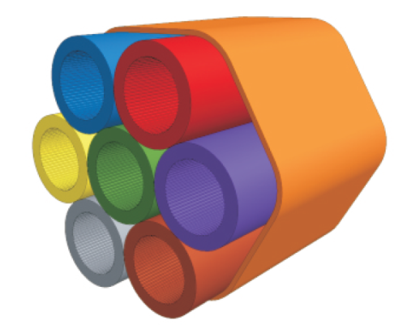

Рисунок 1 - Моноблочные пакеты (пакеты с общей оболочкой)
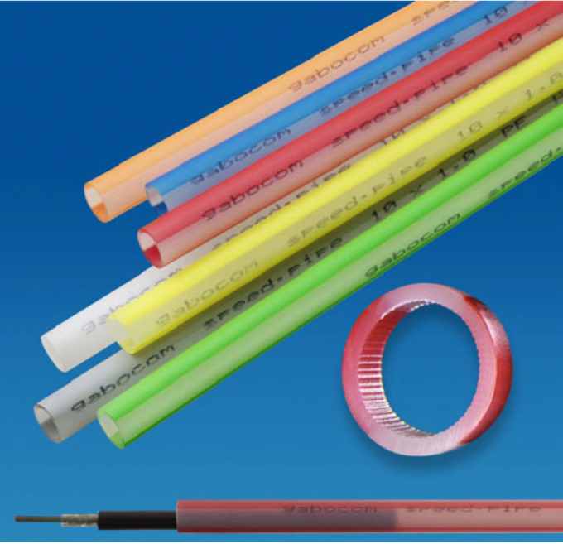
Рисунок 2 – Одиночные микротрубки


Рисунок 3 - Многоблочный пакет микротрубок
        - Разновидностью многоблочного пакета микротрубок является «плоский», который содержит отдельные микротрубки, соединенные между собой соединительной перемычкой, либо микротрубки, заключенные в общую оболочку (рисунок 4). Плоская конфигурация упрощает укладку в минитраншее и может использоваться при различных условиях прокладки. Основным преимуществом плоского пакета является высокая гибкость при укладке, а также отсутствие эффекта скручивания в спираль. Возможность укладки пакета горизонтально, вертикально или в сложенном виде позволяет обеспечить оптимальный вариант для укладки пакета в конкретных условиях прокладки (увеличить жесткость или изменить его ширину или высоту). Однако плоский пакет более требователен к качеству дна траншеи – оно должно быть выровнено и утрамбовано. Данный пакет позволяет легко разделять и делать отводы отдельных микротрубок в различных направлениях.


Рисунок 4 - Плоский пакет микротрубок
        - Пакеты микротрубок в зависимости от условий размещения и способа прокладки подразделяются на несколько основных типов:
– пакеты для размещения в существующие кабельные каналы (пакеты из тонкостенных микротрубок);
– пакеты для внутренней прокладки;
– пакеты для непосредственной прокладки в грунт (пакеты с увеличенной толщиной стенок микротрубок, обеспечивающей защиту от ударов и сдавливания);
– пакеты с высоким допустимым усилием растяжения (растягивающей нагрузкой, усилием протяжки или вытяжки);
– бронированные пакеты;
– пакеты из незакрепленных микротрубок;
– пакеты микротрубок с трассировочным проводом;
– пакеты микротрубок для подвеса на вынесенный стальной трос или с встроенным силовым элементом.
        - Пакеты для внутренней прокладки характеризуются слабым распространением пламени, низким дымовыделением, не выделяют галогены при горении. Разработаны для использования там, где дым, токсичные пары и кислые газы представляют опасность для здоровья и могут повредить оборудование. Чаще всего применяются внутри помещений, в закрытых общественных зонах, тоннелях, и других замкнутых пространствах.
        - Пакеты с высоким допустимым усилием растяжения (усилием протяжки) имеют двойную оболочку (рисунок 5) и обладают исключительно высоким сопротивлением к растяжению. Могут применяться, например, при прокладке методом горизонтального направленного бурения с затягиванием пакета непосредственно в буровой канал без дополнительного защитного футляра и в других подобных случаях. Жесткая конструкция предотвращает изгиб микротрубок с малым радиусом, что приводит к увеличению дальности пневмопрокладки микрокабелей.


Рисунок 5 – Пакет с высоким допустимым усилием растяжения

        - Бронированные пакеты предназначены для обеспечения повышенной защиты от грызунов, внешних механических повреждений, раздавливания, химикатов и проникновения влаги при непосредственной укладке в грунт. Под оболочкой из полиэтилена высокой плотности используется гофрированная коррозионностойкая стальная броня (рисунок 6).

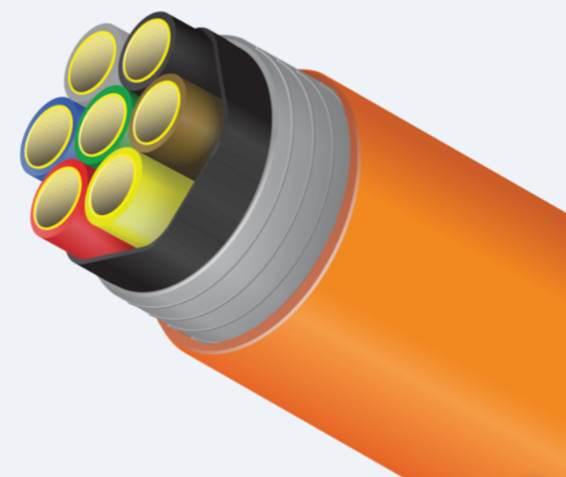
Рисунок 6 – Бронированный пакет

        - Пакеты из незакрепленных микротрубок представляют собой полиэтиленовую трубу, в которую уложены отдельные незакрепленные микротрубки (рисунок 7). Такой пакет имеет возможность объединения микротрубок разного диаметра в один пакет и возможность изменения количества микротрубок в пакете в процессе эксплуатации.
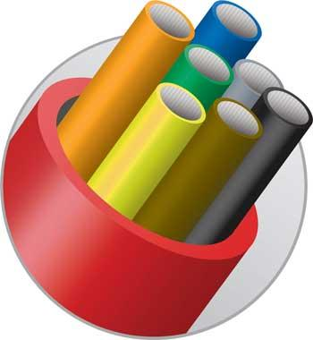
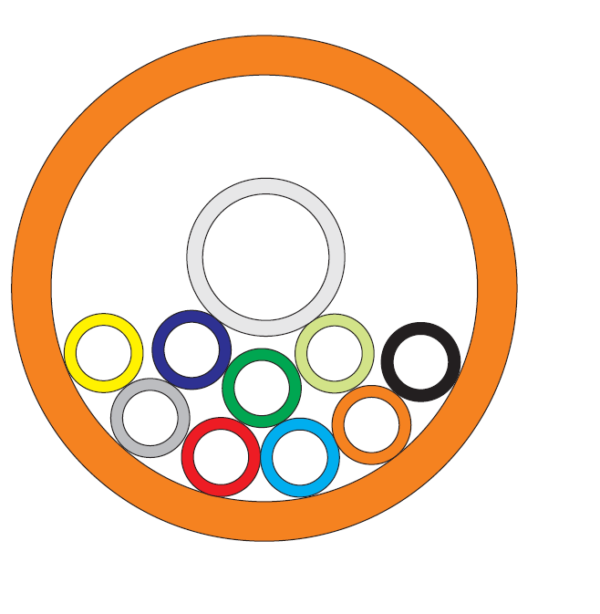
Рисунок 7 – Пакет из незакрепленных микротрубок

        - Пакеты с трассировочным проводом применяются для обеспечения возможности определения местоположения и простой идентификации в грунте. В данной конструкции в пакет микротрубок предустановлен изолированный медный провод, что позволяет производить подключение генератора трассопоискового устройства (рисунок 8). Полиэтиленовая изоляция обеспечивает надежную защиту от коррозии и долгий срок службы.
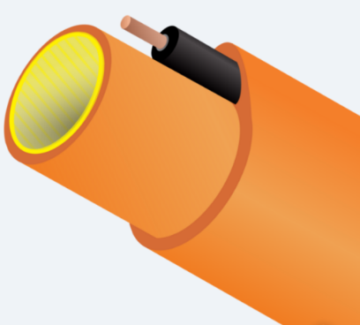

Рисунок 8 – Пакет с трассировочным проводом

        - Пакеты микротрубок для подвеса обеспечивают возможность воздушной прокладки оптических кабелей методом пневмозадувки. Внешняя оболочка таких пакетов стойкая к ультрафиолетовому излучению и термо- светостабилизированная.
Такие пакеты целесообразно использовать для организации распределительной сети, в том числе в частном секторе. Их применение обеспечивает минимальную стоимость развертывания и последующего наращивания емкости волоконно-оптической линии связи.
Возможно подвешивание пакетов к предварительно натянутому на опорах стальному тросу (рисунок 9) и с вынесенным силовым элементом для непосредственного подвеса с помощью натяжной арматуры (рисунок 10).

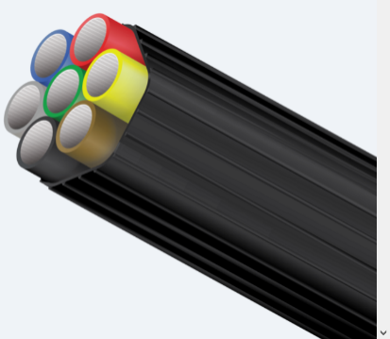 | 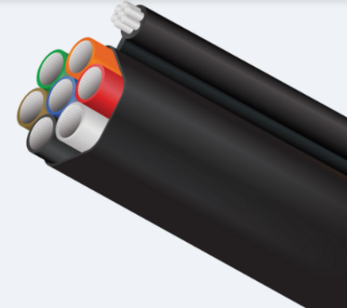
Рисунок 9 –  Пакет микротрубок для подвеса на стальной трос | Рисунок 10 –  Пакет микротрубок с вынесенным силовым элементом
      - Основные требования к характеристикам микротрубок и пакетов
        - При проектировании ЛКС ТМК используются микротрубки следующих типоразмеров (отношение наружного и внутреннего диаметров) Dвнеш/Dвнутр, мм:
– толстостенные микротрубки 6/3,5; 7/4; 8/5; 10/6; 12/8; 14/10; 16/12; 18/14; 20/15; 20/16;
– тонкостенные микротрубки 5/3,5; 6/4,0; 7/5,5; 8/6,0; 10/8,0; 12/10,0; 14/11,6; 14/12,0.

        - В качестве материалов для изготовления микротрубок применяются полиэтилен высокого давления согласно ГОСТ 16337, полиэтилен низкого давления согласно ГОСТ 16338, полипропилен согласно ГОСТ 26996, поливинилхлорид и другие материалы.
        - Оболочка пакета микротрубок должна иметь гладкую наружную поверхность. Микротрубки также должны иметь гладкую наружную и внутреннюю поверхности. Внутренняя поверхность микротрубки может иметь поверхность с насечкой, но не должна иметь шероховатость, видимую без применения увеличительных приборов.
Микротрубки не должны иметь острых краев, заусенцев или поверхностных выступов, которые могут повредить кабель.
На поверхности микротрубок и оболочки допускаются незначительные продольные полосы и волнистость. На наружной, внутренней и торцевой поверхностях микротрубок и оболочки не допускаются пузыри, трещины, сколы, раковины, видимые без увеличительных приборов. Концы микротрубок и пакетов микротрубок должны быть срезаны перпендикулярно оси и зачищены от заусенцев.
        - Микротрубки могут быть бесцветными, одноцветными, разноцветными или иного цветового оформления для облегчения их идентификации в полевых условиях (рисунки 1 - 10). Они могут иметь прозрачные полоски для определения наличия проложенного внутри микрокабеля.
Цвет микротрубок и пакетов микротрубок должен быть однотонным по всей длине. Допускаются малозаметные пятна и полосы.
        - Микротрубки должны обладать стабильными физико-механическими показателями в течение всего периода эксплуатации в интервале заданных температур окружающей среды.
Без потери качества микротрубки и пакеты микротрубок должны выдерживать следующее минимальное воздействие температур:
– при транспортировании и хранении (в заводской упаковке) - от минус 40°С до плюс 65°С;
– при эксплуатации - от минус 40°С до плюс 65°С;
– при прокладке и других операциях с трубой (например, перемотке) от минус 10°С до плюс 40°С;
– при прокладке оптического микрокабеля – от минус 5°С до плюс 35°С.
        - Микротрубки предназначены для эксплуатации в условиях умеренно холодного климата и должны соответствовать требуемой категории размещения в соответствии с ГОСТ 15150.
        - Микротрубки и пакеты микротрубок для прокладки в грунт должны:
– быть устойчивыми к воздействию кислот, масел, загрязнений и примесей, находящихся в структуре естественных грунтов;
– обладать достаточной сопротивляемостью ударным нагрузкам в условиях транспортировки, хранения и строительства.
        - Минимально допустимый радиус изгиба микротрубок и пакетов микротрубок при температуре 20ºС должен быть не более 20 внешних диаметров микротрубки или максимального поперечного размера сечения пакета микротрубок. При температуре 0°С требуемый радиус изгиба увеличивается в 2,5 раза.
        - Изменение длины микротрубок и пакетов микротрубок после прогрева от (23±2)°C до (110±2)°C в соответствии с ГОСТ 27078-2014 (ISO 2505:2005) не должно превышать 3%.
        - Овальность микротрубок в процессе изготовления (перед намоткой на барабан или в бухту) должна быть не более 3%.
        - Микротрубки и пакеты различной строительной длины поставляются на барабанах или в бухтах. Диаметр вала барабана или диаметр бухты должен быть не менее двухкратного значения минимального радиуса изгиба микротрубки или пакета микротрубок. Это требование должно соблюдаться и при перемотке микротрубки или пакета микротрубок в процессе проведения строительных работ.
        - Определение размеров максимального наружного диаметра, минимального внутреннего диаметра, овальности, длины изделий проводят по ГОСТ Р ИСО 3126.
        - Требования к техническим характеристикам микротрубок, имеющих наружный диаметр до 20 мм, устанавливаются спецификациями (техническими условиями) производителей микротрубок.
При этом методы определения нормируемых производителями характеристик микротрубок должны соответствовать ГОСТ Р МЭК 61386.1 и ГОСТ Р МЭК 61386.24. Методы определения стойкости микротрубок к внутреннему давлению должны соответствовать ГОСТ ISO 1167-1 и ГОСТ ISO 1167-2.
Рекомендуемые допустимые механические воздействия на микротрубки приведены в Таблице 1.

Таблица 1 - Рекомендуемые допустимые механические воздействия на микротрубки
Типоразмер  D_{внеш}/  D_{внутр}, мм | Рекомендуемое долговременное усилие растяжения (растягивающая нагрузка), Н | Рекомендуемое кратковременное усилие растяжения (растягивающая нагрузка), Н | Рекоменду-емая стойкость на сжатие, Н | Рекомендуемая стойкость при постоянном внутреннем давлении при температуре 20ºС/40ºС, часов
7/4, 8/5  10/6  12/8  14/10,  16/10,  16/12  20/15, 20/16  7/5  10/8  12/10  14/12 | 200  400  500  600  700  1100  950  200  225  300  400 | 310  1000  1150  1200  1600  2700  2000  310  550  600  700 | 500 | 0,5/24 (для всех типоразмеров)

        - Испытания на растяжение микротрубок и пакетов микротрубок должны проводиться в соответствии с требованиями ГОСТ Р МЭК 61386.1 и ГОСТ Р МЭК 61386.24. Для моноблочных пакетов с одинаковыми микротрубками допустимое усилие растяжения может определяться произведением допустимого усилия для одной микротрубки на количество микротрубок в пакете.
        - Испытания микротрубок на стойкость при постоянном внутреннем давлении должны проводиться в соответствии с ГОСТ ISO 1167-1 и ГОСТ ISO 1167-2. Учитывая, что микротрубки находятся под внутренним давлением только при прокладке в них кабелей методом пневмозадувки, минимально допустимой является их проверка на стойкость при температуре 20°C в течение 0,5 часа при постоянном внутреннем давлении, в 2,5 раза превышающем давление при задувке микрокабелей, а при температуре 40°C - в течение 24 часов при постоянном внутреннем давлении, в 1,3 раза превышающем давление при задувке микрокабелей. Если на этапе проектирования неизвестно максимальное внутреннее давление при задувке микрокабеля, для определения требований к стойкости микротрубок к внутреннему давлению оно принимается равным 15 бар (1,5 Мпа).
        - В проектной документации на ЛКС ТМК , а также при заказе микротрубок (пакетов микротрубок) используются условные обозначения микротрубок (пакетов микротрубок), которые должны содержать:
– торговое наименование, включающее в себя слово «микротрубка» или «пакет»;
– типоразмер;
– обозначение спецификации или опознавательного знака, который может быть, например, каталожным номером, символом и т.п., по которому микротрубка или пакет микротрубок могут быть идентифицированы в документации изготовителя (если идентификация в документации изготовителя по торговому наименованию невозможна).
Кроме того, условное обозначение может содержать:
– допустимое усилие растяжения;
– буквенный код для обозначения цвета;
– общее количество микротрубок в пакете;
– дату изготовления;
– номер партии.

Пример– «Пакет ТЕЛЕПАЙП 3х16/12 3060 СП 08-05/20 04/2021 LOT №12345678».

        - Маркировка микротрубок (пакетов микротрубок) должна быть долговечной, четкой (читаться без применения дополнительных оптических устройств) в соответствии с ГОСТ Р МЭК 61386.1.

Кабели электросвязи, применяемые при проектировании ЛКС ТМК
      - Общие требования
        - При проектировании ЛКС ТМК применяются следующие виды кабелей:
– микрокабели в диэлектрическом исполнении для пневмопрокладки в микротрубки –малогабаритные оптические кабели;
– оптические кабели для прокладки внутри зданий и сооружений;
– подвесные самонесущие оптические кабели (в том числе диэлектрические);
– комбинированные оптоэлектрические кабели;
– оптические кабели-сенсоры.
        - Оптические кабели должны соответствовать требованиям ГОСТ Р 52266, ГОСТ Р МЭК 794-1 и Правилам [13] в части, не противоречащей ГОСТ Р 52266.
        - Методы испытаний оптических кабелей должны соответствовать требованиям ГОСТ Р МЭК 60794-1-2.
        - Оптические кабели и применяемые в них волокна должны соответствовать также рекомендации Международного союза электросвязи [6].
      - Требования к конструктивным характеристикам и параметрам кабелей электросвязи, применяемым при проектировании ЛКС ТМК
        - Микрокабели в диэлектрическом исполнении для пневмопрокладки в микротрубки предназначены для организации линий связи и состоят из оптических модулей с оптическими волокнами, силовых элементов, водоблокирующих материалов, оболочек и других элементов (рисунок 11).
Количество оптических волокон в микрокабеле может доходить до 500 и более, количество волокон в модуле и количество модулей обычно не превышает 24 и определяется спецификациями производителя.

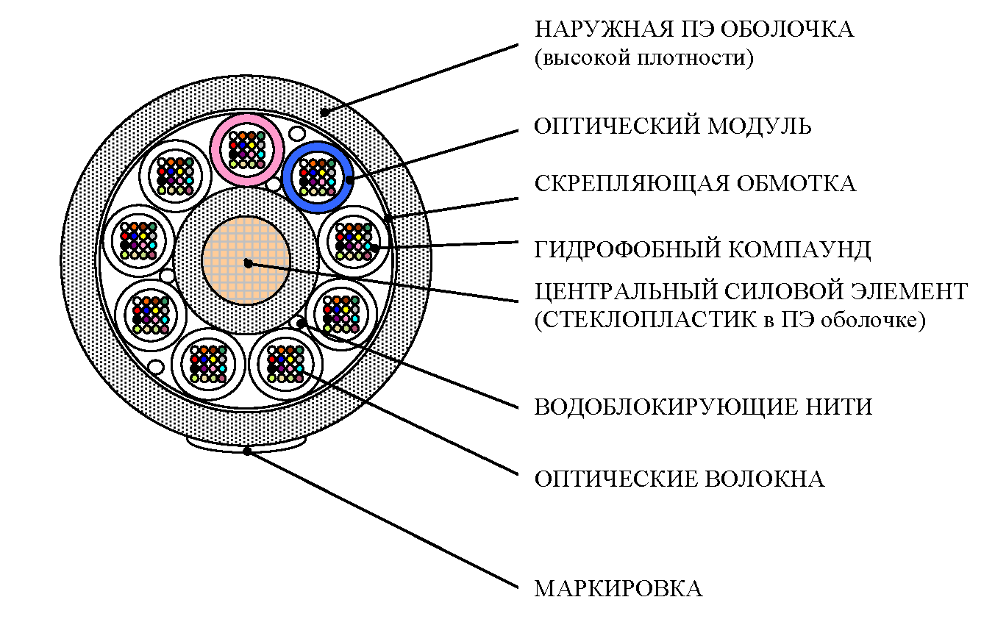

Рисунок 11 – Конструкция микрокабеля
        - Оптические микрокабели должны иметь оболочку из материала с низким сопротивлением скольжению для обеспечения дальности пневмопрокладки сжатым воздухом в микротрубки ЛКС ТМК.
        - Микрокабель должен быть устойчивым к воздействию газов и жидкостей (воды) в микротрубке.
Защита от продольного распространения влаги в кабеле достигается применением гидрофобного заполнителя или сухих водоблокирующих нитей. Принцип действия таких нитей состоит в том, что при попадании воды они разбухают, увеличивая свой объем в несколько раз, превращаются в гель и надежно блокируют распространение воды вдоль кабеля в сторону муфты. Предпочтительно применение микрокабелей с сухими водоблокирующими нитями, поскольку они имеют меньшую массу, что увеличивает дальность задувки микрокабеля, и обеспечивают удобство монтажа и разделки оптических кабелей, особенно при низких температурах, когда гидрофобный заполнитель загустевает.
        - Основными нормируемыми параметрами микрокабелей для пневмопрокладки являются коэффициент затухания (дБ/км), диаметр, удельная масса (кг/км), стойкость к воздействию растягивающего и раздавливающего усилий, прочность к воздействию удара, изгиба, кручения, влагопроницаемость, температурный диапазон (при транспортировке, хранении, прокладке и эксплуатации), минимальный радиус изгиба.
        - Выбор диаметра микрокабеля для пневмозадувки должен проводиться в соответствии с рекомендациями изготовителя, внутренний диаметр микротрубки должен быть, как минимум, на 20% больше диаметра микрокабеля.
        - На применяемый при проектировании ЛКС ТМК микрокабель должна быть декларация (или сертификат) о соответствии требованиям, указанным в пункте 4.2 Правил [13].
        - Оптические кабели для прокладки внутри зданий и сооружений (включая тоннели, коллекторы и т.п.) (рисунок 12) должны удовлетворять требованиям нормативных документов, указанных в пункте 4.2 Правил [13]. Но по сравнению с микрокабелями для прокладки в микротрубках они могут иметь меньшее допустимое усилие растяжения. На них должен быть сертификат (декларация) о соответствии требованиям, указанным в пункте 4.2 Правил [13] и сертификат о соответствии требованиям ГОСТ 31565.

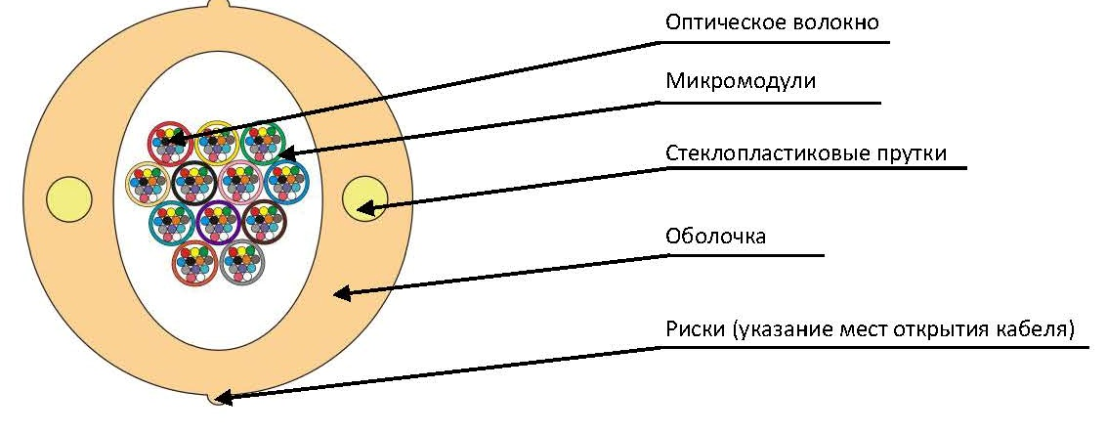
Рисунок 12 – Конструкция оптического кабеля для прокладки внутри зданий

        - Подвесные самонесущие оптические кабели (рисунок 13) применяются для организации отводов от ЛКС ТМК или в случае невозможности прокладки ЛКС ТМК из микротрубок. Возможно применение как обычных кабелей с металлическим силовым элементом, так и полностью диэлектрических кабелей, у которых силовой элемент является диэлектрическим. Кроме соответствия требованиям, указанным в 5.2.2.6, в зависимости от условий эксплуатации, может потребоваться сертификация на соответствие требованиям пожарной безопасности и аттестация на соответствие ведомственным нормативно-техническим документам (ПАО «Россети», ПАО «Газпром» и т.п.).
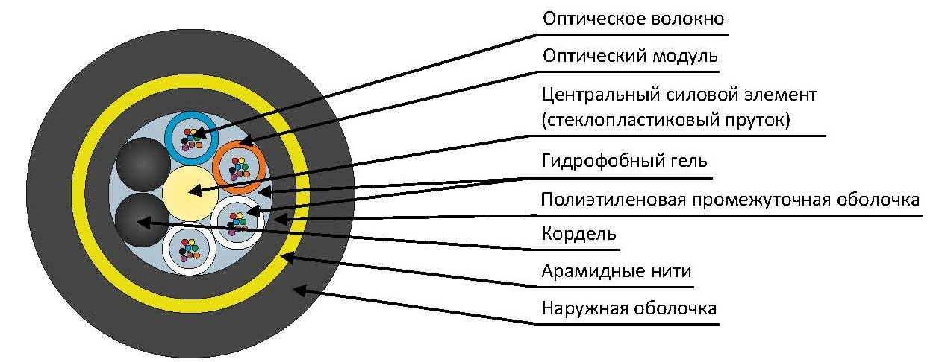
Рисунок 13 – Конструкция подвесного самонесущего оптического кабеля

        - Комбинированные оптоэлектрические кабели используются для создания одновременно как оптоволоконных, так и электрических сетей в ЛКС ТМК, например, для подключения комплексов фото- видеофиксации и других средств автодорожной инфраструктуры и их электропитания. Конструкция кабеля содержит волоконно-оптический кабель с диэлектрическими силовыми элементами, оптическим модулем, медными жилами, гидрофобным заполнителем (рисунок 14). Для данного вида кабеля требования аналогичны указанным в 5.2.2.8.
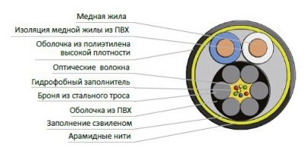
Рисунок 14 – Конструкция комбинированного оптоэлектрического кабеля

        - Оптические кабели-сенсоры (рисунок 15) применяются в качестве измерительного элемента (кабеля–сенсора) в составе систем мониторинга для контроля физических параметров (температуры, давления, вибрации, деформации и пр.) различных объектов. Они используются непосредственно в ЛКС ТМК, проложенных в обочинах автомобильных дорог, для контроля состояния дорожного покрытия и насыпи автомобильных дорог, а также для контроля состояния собственно ЛКС ТМК (температуры, деформаций). Кроме того, они используются совместно с ЛКС ТМК (при этом кабели-сенсоры не проложены в ЛКС ТМК) в системах контроля весовых характеристик автотранспорта, охраны периметров объектов различных видов инфраструктур, мониторинга физического состояния мостов, тоннелей и т.п.
Часть волокон такого кабеля может быть использована для организации обычных линий связи. Оптические кабели-сенсоры имеют сбалансированные параметры по прочности, стойкости к внешним воздействиям и по чувствительности как измерительного элемента. Требования аналогичны указанным в 5.2.2.8.
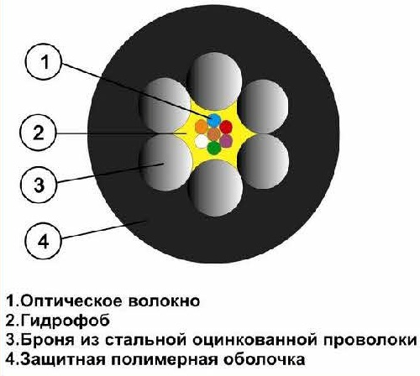
Рисунок 15 – Конструкция оптического кабеля-сенсора

Аксессуары для микротрубок, применяемые при проектировании ЛКС ТМК
    - При проектировании ЛКС ТМК для монтажа микротрубок и пакетов микротрубок в обязательном порядке должны предусматриваться:
- соединительные муфты;
- кабельные уплотнители;
- заглушки.
Кроме того, в ЛКС ТМК используются защитные и ответвительные муфты.
    - Соединительная муфта микротрубки используется для соединения строительных длин микротрубок (рисунок 16). Применяется при проектировании ЛКС ТМК с использованием в грунте, защитных трубах и смотровых устройствах. Обеспечивает пыле- и влагозащиту стыков микротрубок.
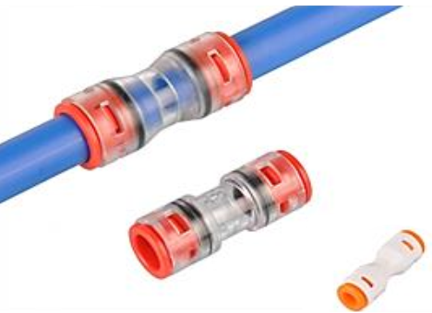
Рисунок 16 – Соединительная муфта микротрубки

    - Кабельный уплотнитель (газблок) используется для герметизации конца микротрубки (рисунок 17). Кабельный уплотнитель надежно герметизирует пространство между кабелем и микротрубкой, предотвращая попадание воды и газа внутрь микротрубки. Газблок должен выдерживать рабочее давление не менее, чем 0,5 бар
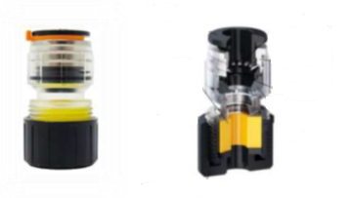 | 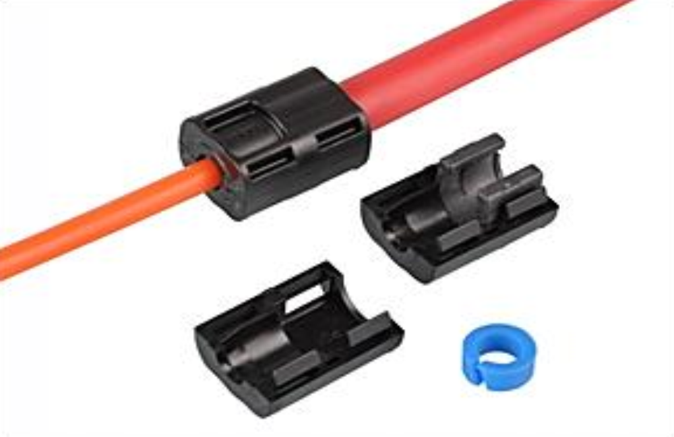
Рисунок 17 – Кабельный уплотнитель
    - Заглушка микротрубки устанавливается на концах неиспользуемых трубок в смотровых устройствах и обеспечивает защиту от проникновения грязи и влаги (рисунок 18).
Рисунок 18 – Заглушки микротрубки

    - Защитная муфта применяется при необходимости дополнительной механической защиты соединительных муфт микротрубок.
Ответвительная муфта применяется для защиты места, в котором производится отвод части микротрубок из пакета (рисунок 19).
    - Для соединения микротрубок возможно применение сварного метода с использованием специального технологического оборудования.

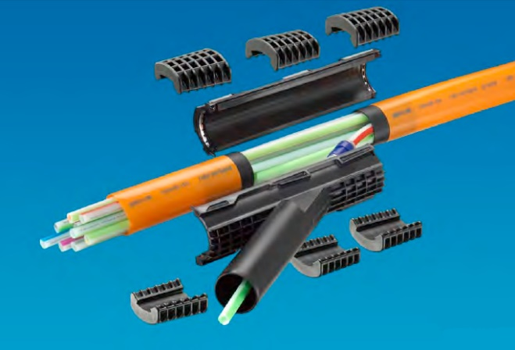 | 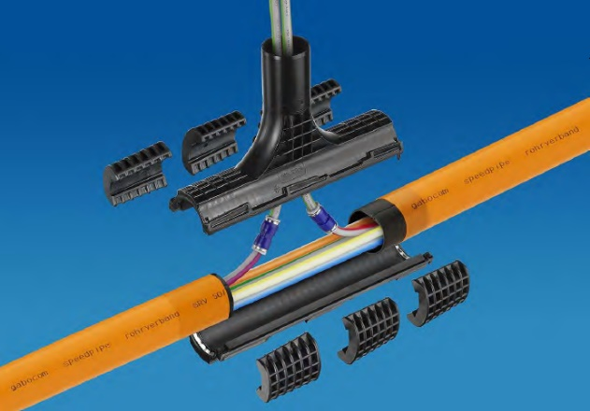
Рисунок 19 – Варианты ответвительных муфт микротрубок

Смотровые устройства, применяемые при проектировании ЛКС ТМК
    - Смотровые устройства в инфраструктуре ЛКС ТМК применяются для организации точек доступа к ВОЛС по трассе прокладки ЛКС ТМК. Типовые варианты исполнения кабельных смотровых устройств представлены на рисунке 20.

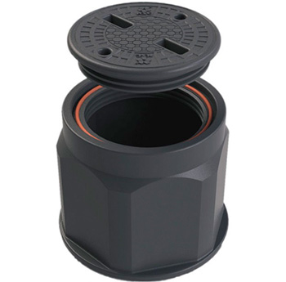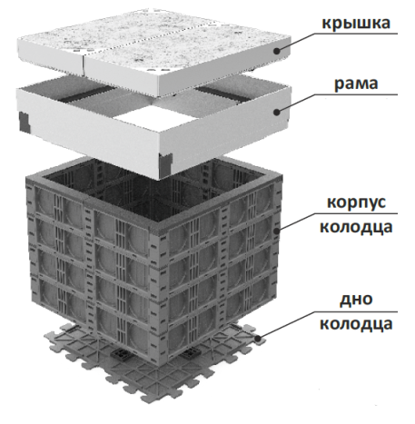 | 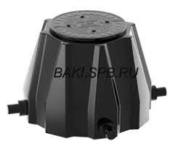
Рисунок 20 – Типовые варианты исполнения кабельных смотровых устройств

    - Смотровые устройства должны быть выполнены из высококачественных полимеров, обладающих высокими физико-химическими характеристиками, позволяющими получить гладкую поверхность без трещин, раковин и посторонних включения, видимых без применения увеличительных приборов; иметь высокую стойкость к сдавливанию, истиранию и к ударным нагрузкам; обладать стойкостью к бензину и маслам. Элементы смотрового устройства должны быть стойкими к нагрузке, соответствующей допустимому классу нагрузки от транспорта.
    - При прокладке ЛКС ТМК рекомендуется использовать смотровые устройства модульной конструкции, которая позволяет создавать многочисленные комбинации линейных размеров и высот смотрового устройства.
    - При прокладке ЛКС ТМК в грунте могут быть использованы цельнолитые или сварные малогабаритные смотровые устройства. Такие конструкции, имеющие малый вес, обеспечивают преимущество во время транспортировки – отпадает необходимость использования тяжелого транспорта и грузоподъемных механизмов для доставки смотровых устройств к труднодоступным местам их установки и разгрузки.
    - При большом количестве микротрубок, волоконно-оптических микрокабелей и оптических муфт допускается использование железобетонных кабельных смотровых устройств стандартных конструкций типа ККС.
    - На боковых стенках смотрового устройства предусматриваются вводные отверстия (с запасом на развитие и ремонт) для возможности ввода пакетов микротрубок и защитных полиэтиленовых труб.
    - Смотровые устройства ЛКС ТМК должны обеспечивать:
– высокую термостойкость (проектируемое смотровое устройство должно соответствовать климатической зоне района установки и выдерживать температурный диапазон от минус 40ºC до плюс 60ºC);
– стабильность во времени физических характеристик изделия на протяжении всего срока эксплуатации;
– пожаробезопасность;
– устойчивость к воздействию микроорганизмов;
– химическую стойкость;
– устойчивость к ультрафиолетовому излучению и внешним природным воздействиям.
    - Устанавливаемые смотровые устройства должны соответствовать их области применения в зависимости от допустимой нагрузки применяемого люка в соответствии с ГОСТ 3634. Области применения люков смотровых устройств приведены в Таблице 2.
Прямоугольный люк смотрового устройства должен быть оборудован устройством независимой корректировки высоты по четырем углам.
Таблица 2 - Области применения люков смотровых устройств
Тип | Наименование | Номинальная нагрузка, кН | Рекомендуемое место установки
ЛМ  (А15) | Легкий малогабаритный люк | 15 | Зона зеленых насаждений, пешеходная зона
Л(А15) | Легкий люк | 15 | Зона зеленых насаждений, пешеходная зона
ЛУ(А30) | Легкий усиленный люк | 30 | Зона зеленых насаждений, пешеходная зона
С(В125) | Средний люк | 125 | Автостоянки, тротуары и проезжая часть городских парков
Т(С250) | Тяжелый люк | 250 | Городские автомобильные дороги
ТМ (Д400) | Тяжелый магистральный люк | 400 | Магистральные дороги, АЗС
СТ (Е600) | Сверхтяжелый люк | 600 | Дороги с интенсивным движением (аэродромы, доки, складские терминалы и прочие объекты с высокими нагрузками на дорожное покрытие)
СТУ (Ф900) | Сверхтяжелый усиленный люк | 900 | Зоны высоких нагрузок (аэродромы, объекты со сверхвысокими нагрузками на дорожное покрытие)

- Требования к проектированию ЛКС ТМК
  - Общие требования
    - При проектировании ЛКС ТМК как объекта цифровой инфраструктуры должны быть определены:
трасса прокладки ЛКС ТМК;
условия прокладки ЛКС ТМК (в грунте, в конструктиве автомобильных дорог, в кабельной канализации, коллекторах, подвес на опоры ВЛ);
способ прокладки ЛКС ТМК и технология производства работ;
местоположение, способ устройства и технология производства работ при сооружении технологических составляющих элементов на трассе ЛКС ТМК (смотровых устройств, пересечений и переходов через автомобильные, железные дороги и другие естественные или искусственные преграды, отводов от ЛКС ТМК, вводов в здания, выводов ЛКС ТМК на опоры);
необходимая оснащенность эксплуатационных подразделений средствами измерений;
способы защиты ЛКС ТМК;
порядок установки маркеров по трассе ЛКС ТМК;
мероприятия по обеспечению охраны окружающей среды.
    - При проектировании ЛКС ТМК необходимо учитывать требования следующих основных нормативных документов (не ограничиваясь только ими):
Градостроительный кодекс Российской Федерации от 29.12.2004 N 190-ФЗ [8];
Правила по охране труда при выполнении работ на объектах связи, утвержденные Приказом от 07.12.2020 г. №867н Министерства труда и социальной защиты Российской Федерации [14];
СП 34.13330.2021;
СП 42.13330.2016;
СП 11-102-97;
СП 47.13330.2016;
СП 341.1325800.2017;
ГОСТ Р 59205;
ПУЭ [15] ;
Руководство по строительству линейных сооружений местных сетей связи АООТ «ССКТБ–ТОМАСС» [16].
    - При проектировании ЛКС ТМК целесообразно учитывать рекомендации Международного союза электросвязи по технологиям прокладки на основе микротрубок:
ITU-T L.108 [6];
ITU-TL.152/L.38 [2];
ITU-TL.153/L.48 [1];
ITU-TL.154/L.49 [3];
ITU-TL.155 [4];
ITU-TL.159/L.77 [5];
ITU-TL.162 [7].
    - ЛКС ТМК должны проектироваться на основе:
утвержденного технического задания на проектирование;
принятых качественных характеристик организации и технологии строительства ЛКС ТМК;
материалов инженерных изысканий (инженерно-геологических, инженерно-геодезических, инженерно-гидрометеорологических изысканий, инженерно-экологических изысканий о климатических условиях трассы строительства);
сведений о конструкции дорожной одежды и составе грунтов автомобильных дорог, содержащихся в паспортах на данные автомобильные дороги, проектах и материалах предыдущих изысканий (при прокладке ЛКС ТМК в конструктиве автодорог);
учета опыта сооружения ЛКС ТМК в аналогичных условиях прохождения трассы строительства;
характеристик проектируемых ЛКС ТМК и ВОЛС, условий их эксплуатации;
учета местных условий строительства;
технико-экономического обоснования возможных (предлагаемых) вариантов проектного решения.
    - Выбор марок и конструкций пакетов микротрубок должен осуществляться исходя из условий их прокладки и места размещения ЛКС ТМК, рекомендаций завода-изготовителя на конкретное изделие, а также с учетом защиты от возможных повреждений.
    - При определении длины пакетов микротрубок в проектах должны предусматриваться их запасы с учетом неровностей местности, наличия скрытых переходов и искусственных сооружений, а также расхода на разделку концов микротрубок при сращивании их строительных длин.
    - Проектная длина пакета микротрубок на 1 км трассы приведена в Таблице 3.
Таблица 3 - Расход пакетов микротрубок на 1 км трассы ЛКС ТМК
Условия прокладки ЛКС ТМК | Длина пакета микротрубок  на 1 км трассы (км)
В обочине автодороги | 1,02
В грунте | 1,02
В кабельной канализации | 1,057
В коллекторе | 1,02
По опорам | 1,05
В ГНБ переходах | Определяется проектом
По мостам и путепроводам | Определяется проектом

    - Для обеспечения максимальной однородности характеристик ВОЛС и ЛКС ТМК как ее составной части, а также для минимизации количества соединителей микротрубок и оптических муфт (минимизации затухания на участках ВОЛС) проектом должно предусматриваться использование максимально возможных строительных длин пакетов микротрубок и микрокабелей.
    - Количество соединительных муфт микротрубок в проекте предусматривается из расчета установки соединительной муфты на каждый стык строительных длин, на каждый технологический разрыв микротрубок (ГНБ, мосты, водоотводные лотки и т.д.), а также с учетом дополнительного запаса в размере 5%.
    - В проектах следует предусматривать микрокабели с большой строительной длиной (4÷6 км). При определении необходимого количества прокладываемого микрокабеля в ЛКС ТМК в проекте должен быть предусмотрен его запас с учетом перспективного расширения сети и организации отводов:
на каждый сращиваемый конец строительной длины - 20 м;
в транзитных смотровых устройствах - определяется проектом и техническим заданием, но не менее 20 м.
    - При проектировании ЛКС ТМК, по согласованию с Заказчиком, должен быть предусмотрен состав и объем эксплуатационного запаса микрокабеля, пакетов микротрубок, аксессуаров и материалов для их ремонта и монтажа, а также места его хранения.
    - При проектировании ЛКС ТМК следует максимально возможно предусматривать проведение работ механизированным способом с применением машин, механизмов и средств малой механизации.
    - При проектировании ЛКС ТМК должны предусматриваться работы по восстановлению дорожных покрытий и зеленых насаждений, поврежденных при производстве земляных работ. При определении объема работ по вскрытию и восстановлению дорожных покрытий следует учитывать принятые габариты макротраншей и котлованов, а также дополнительно по 0,1 м с каждой стороны при бетонном или асфальтовом покрытии и 0,2 м с каждой стороны при булыжном или кирпичном покрытии. При применении мини- и микротраншейного способа прокладки восстановление следует предусматривать по габаритам таких траншей.
    - При необходимости и по требованию заказчика для определения общей продолжительности и промежуточных сроков строительства, распределения капвложений и объемов строительно-монтажных работ, материально-технических, трудовых ресурсов и источников их покрытия, определения основных методов выполнения строительно-монтажных работ и структуры управления строительством объекта при проектировании может разрабатываться проект организации строительства (ПОС).
    - На рабочих чертежах проекта должна приводиться подробная характеристика трассы ЛКС ТМК на отдельных ее участках с указанием типоразмера и количества микротрубок в пакете, изложением технологии его прокладки и указанием способа производства работ, указанием метода пересечения с подземными коммуникациями (например, пересечение автодорог, железных дорог закрытым способом – методом прокола, методом горизонтального направленного бурения). На рабочих чертежах указывается тип оптических муфт для монтажа микрокабеля и места их установки (смотровое устройство), способ восстановления минитраншеи и ряд других технических вопросов по строительству ЛКС ТМК.
    - На рабочих чертежах должны приводиться согласования с заинтересованными организациями, подземные коммуникации которых пересекаются или сближаются с ЛКС ТМК. На рабочих чертежах указывается информация о необходимости вызова на трассу ЛКС ТМК до начала работ по прокладке пакета микротрубок представителей организаций, эксплуатирующих подземные сооружения, с целью уточнения их места прохождения, глубины залегания на местности.
    - В проекте указывается, что точное расположение коммуникаций в местах сближения и пересечений должно быть установлено строительной организацией в присутствии представителей эксплуатирующей организации с использованием трассопоисковых приборов.
    - В проекте указывается, что в случае обнаружения коммуникаций, не указанных в проекте, или обозначающих их знаков, земляные работы должны быть приостановлены, а на место работ должны быть вызваны представители заказчика и организаций, эксплуатирующих обнаруженные сети, а также должны быть приняты меры по предохранению обнаруженных сетей от повреждения. При невозможности установления принадлежности сетей следует вызвать на трассу представителей районного отдела архитектуры и местной администрации.
    - В случае необходимости рытья траншей и котлованов вблизи действующих подземных сооружений при проектировании предусматривается обязательное предварительное шурфование.
    - Оформление проекта на ЛКС ТМК должно осуществляться в соответствии с требованиями следующих основных нормативных документов (не ограничиваясь только ими):
ГОСТ 21.406;
ГОСТ Р 21.703;
ГОСТ Р 21.101.
  - Требования к проектно-изыскательским работам
    - Инженерные изыскания
      - Согласно Градостроительному кодексу Российской Федерации (статья 47) [8] инженерные изыскания являются обязательной частью деятельности по подготовке проектной документации, строительству, реконструкции объектов капитального строительства, к которым следует отнести ЛКС ТМК.
      - Согласно СП 47.13330.2016 инженерные изыскания должны обеспечить изучение природных условий территории и факторов техногенного воздействия на территорию строительства ЛКС ТМК.
      - Проведение инженерных изысканий при проектировании строительства, реконструкции ЛКС ТМК в соответствии с СП 47.13330.2016 (пункт 4.1) направлено на решение следующих задач:
выделение элементов планировочной структуры территории и установление границ земельных участков, на которых предполагается расположить трассу ЛКС ТМК;
определение возможности строительства ЛКС ТМК на планируемых территориях;
выбор оптимального места размещения площадок для строительства ЛКС ТМК;
принятие конструктивных и объемно-планировочных решений;
составление прогноза изменений природных условий;
разработка мероприятий инженерной защиты от опасных природных воздействий.
      - При выполнении инженерных изысканий должны соблюдаться требования нормативных правовых актов Российской Федерации, регулирующих данный вид деятельности (Градостроительного кодекса [8], СП 47.13330), а также требования гражданского, земельного, лесного, водного законодательства, законодательства об особо охраняемых природных территориях, об охране окружающей среды, об охране объектов культурного наследия в части вопросов, связанных с проведением инженерных изысканий, проектированием, строительством объектов капитального строительства, а также требования иных правовых актов Российской Федерации и нормативно-технических документов, если данные вопросы не урегулированы вышеуказанными нормативными правовыми документами.
      - Организация и порядок выполнения всех видов инженерных изысканий для осуществления проектирования ЛКС ТМК должны устанавливаться на основе положений СП 47.13330.2016.
      - К основным видам инженерных изысканий для проектирования ЛКС ТМК относятся:
инженерно-геологические;
инженерно-геодезические;
инженерно-гидрометеорологические;
инженерно-экологические.
      - При выполнении инженерных изысканий могут выполняться дополнительные и специальные виды изысканий, не входящие в состав основных (геотехнические исследования, поиск и разведка подземных вод и др.)
      - Согласно Градостроительному кодексу Российской Федерации (статья 47) [8] состав, объем и место выполнения инженерных изысканий, проводимых для проектирования ЛКС ТМК, устанавливаются программой инженерных изысканий, разработанной на основе задания заказчика, в зависимости от конструктивных особенностей сооружаемого объекта, сложности топографических, инженерно-геологических, экологических, гидрологических, метеорологических и климатических условий территорий, на которых предусматривается строительство, реконструкция ЛКС ТМК, степени изученности указанных условий.
      - Задание на выполнение инженерных изысканий составляется и утверждается заказчиком, согласовывается с исполнителем.
      - Не требуется проведение инженерно-геологических, инженерно-геодезических, инженерно-гидрометеорологических, инженерно-экологических изысканий, а также историко-культурной экспертизы при проектировании прокладки ЛКС ТМК в конструктиве автодороги, так как прокладка предусматривается в существующем сооружении.
В этом случае инженерные изыскания выполняются в объеме изучения паспортов дорог и проектной/исполнительной документации на автодороги для получения сведений о составе грунтов и конструкции дорожной одежды
      - Задание выдается на весь комплекс инженерных изысканий, выполняемых на объекте, или раздельно по видам и этапам выполнения инженерных изысканий.
В задании не допускается устанавливать состав и объемы работ, методику и технологию их выполнения, за исключением задания на отдельные виды работ в составе инженерных изысканий для субподрядных организаций исполнителя.
Требования задания к срокам выполнения инженерных изысканий не должны противоречить технологическим срокам выполнения различных видов работ в составе инженерных изысканий, установленных соответствующими нормативными техническими документами.
      - В соответствии с СП 47.13330.2016 (пункт 4.15) задание на выполнение инженерных изысканий при проектировании ЛКС ТМК в общем виде должно содержать следующие сведения и данные:
наименование объекта;
местоположение объекта;
основание для выполнения работ;
вид градостроительной деятельности;
идентификационные сведения о заказчике;
идентификационные сведения об исполнителе;
цели и задачи инженерных изысканий;
этап выполнения инженерных изысканий;
виды инженерных изысканий;
идентификационные сведения об объекте;
предполагаемые техногенные воздействия объекта на окружающую среду;
данные о границах трассы ЛКС ТМК (точки ее начала и окончания, протяженность);
краткая техническая характеристика объекта;
основные требования к выбору трассы строительства ЛКС ТМК, схемы вариантов расположения трассы.
дополнительные требования к выполнению отдельных видов работ в составе инженерных изысканий (в случае, если такие требования предъявляются);
требования по обеспечению контроля качества при выполнении инженерных изысканий;
требования к составу, форме и формату предоставления результатов инженерных изысканий, порядку их передачи заказчику;
перечень передаваемых заказчиком во временное пользование исполнителю инженерных изысканий результатов ранее выполненных инженерных изысканий и исследований, данных о наблюдавшихся на территории инженерных изысканий осложнениях в процессе строительства и эксплуатации сооружений, в том числе деформациях и аварийных ситуациях;
перечень нормативных правовых актов, нормативных технических документов, в соответствии с требованиями которых необходимо выполнять инженерные изыскания.
      - Программа инженерных изысканий должна содержать сведения, необходимые и достаточные для выполнения работ и включать следующие основные разделы, установленные в СП 47.13330.2016 (пункт 4.19):
Общие сведения:
наименование, местоположение объекта;
сведения о заказчике;
сведения об исполнителе работ;
цели и задачи инженерных изысканий;
идентификационные сведения об объекте;
вид градостроительной деятельности;
этап выполнения инженерных изысканий;
краткая техническая характеристика объекта;
обзорная схема размещения объекта;
общие сведения о категориях земель и разрешенном виде использования земельных участков на основании данных Единого государственного реестра недвижимости.
Изученность территории:
перечень исходных материалов и данных, представленных заказчиком;
результаты анализа степени изученности природных условий территории по материалам ранее выполненных инженерных изысканий, наблюдений и исследований и иным данным с оценкой возможности использования имеющихся материалов, в том числе с учетом срока их давности и репрезентативности для исследуемой территории;
перечень материалов и данных, дополнительно получаемых (приобретаемых) заказчиком или по его поручению исполнителем.
Краткая характеристика района работ:
краткая физико-географическая характеристика района работ (геоморфология и рельеф, гидрография, климатические условия);
краткая характеристика природных условий района работ и техногенных факторов, влияющих на организацию и выполнение инженерных изысканий.
Состав и виды работ, организация их выполнения:
обоснование состава, объемов, методов и технологий выполнения видов работ в составе инженерных изысканий, методов получения расчетных характеристик, мест (пунктов) выполнения отдельных видов работ (исследований) и последовательности их выполнения;
виды и объемы запланированных работ;
применяемые приборы, оборудование, инструменты, программные продукты;
мероприятия по соблюдению требований к точности и обеспеченности данных и характеристик, получаемых по результатам инженерных изысканий;
обоснование выбора методик прогноза изменений природных условий;
сведения о метрологической поверке (калибровке), аттестации средств измерений (перечень применяемых средств измерений, подлежащих поверке);
порядок выполнения работ на территории со "специальным режимом", на земельных участках (объектах недвижимости), не принадлежащих заказчику на праве собственности или ином законном основании, использования и передачи материалов и данных ограниченного пользования;
организация выполнения полевых работ, в том числе обеспеченность транспортом, проживанием, связью и организация камеральных работ;
мероприятия по обеспечению безопасных условий труда;
мероприятия по охране окружающей среды.
Контроль качества и приемка работ:
сведения о принятой в организации исполнителя системе контроля качества и приемки полевых, лабораторных и камеральных работ;
виды работ по внутреннему контролю качества;
оформление результатов внутреннего контроля полевых, лабораторных и (или) камеральных работ и их приемки;
выполнение внешнего контроля качества заказчиком (при наличии данного требования в задании).
Используемые документы и материалы:
перечень нормативных правовых актов; НД, в соответствии с требованиями которых будут выполнены инженерные изыскания; материалов ранее выполненных инженерных изысканий на данной территории, которые будут использованы; научно-методических материалов.
Представляемые отчетные материалы:
перечень и состав отчетных материалов, сроки, форма и порядок их представления заказчику;
количество экземпляров технических отчетов на бумажных и электронных носителях;
форматы текстовых и графических документов в электронном виде.
      - Результаты инженерных изысканий для обоснования выбора трассы строительства ЛКС ТМК должны обеспечивать:
получение необходимых и достаточных материалов о природных условиях и факторах техногенного воздействия конкурентных вариантов трасс ЛКС ТМК;
определение возможного воздействия на трассу строительства опасных природных процессов и явлений и оценку их характеристик по различным вариантам расположения трассы строительства;
выбор оптимального (по топографическим, инженерно-геологическим, инженерно-гидрометеорологическим и инженерно-экологическим условиям) варианта трассы строительства и подготовку рекомендаций для принятия решений по инженерной защите сооружений;
определение предварительной базовой стоимости строительства;
принятие принципиальных объемно-планировочных и конструктивных решений;
оценку воздействия объекта строительства на окружающую среду.
      - Результаты инженерных изысканий предоставляются заказчику в виде технического отчета, включающего результаты по всем видам выполненных инженерных изысканий, или в виде технических отчетов по отдельным видам инженерных изысканий на весь объект изысканий или на его часть.
Технический отчет оформляется в соответствии с ГОСТ 21.301 и состоит из текстовой и графической частей. Текстовые приложения являются продолжением текстовой части технического отчета.
      - В общем виде технический отчет по результатам инженерных изысканий должен содержать следующие разделы и сведения.
Введение: наименование и местоположение объекта; цели, задачи и сроки выполнения инженерных изысканий; основание для выполнения инженерных изысканий; вид градостроительной деятельности, этап выполнения инженерных изысканий); идентификационные сведения об объекте, сведения о заказчике, об исполнителе работ; лицензии на выполнение определенных видов работ (при выполнении таких работ); общие сведения о землепользовании и землевладельцах; обоснование отступлений от требований программы при их наличии; обзорная схема района (полосы трассы) выполнения инженерных изысканий.
Изученность территории: сведения о ранее выполненных инженерных изысканиях и исследованиях, в том числе о материалах и данных, представленных заказчиком и полученных исполнителем, оценка возможности использования имеющихся материалов при выполнении инженерных изысканий с учетом их репрезентативности и срока давности.
Физико-географические условия района работ и техногенные факторы: климат, рельеф; гидрография; почвы и растительность, хозяйственное освоение территории (основные сведения).
Методика и технология выполнения работ: состав, виды и объемы работ; сравнительная таблица фактически выполненных объемов работ и объемов работ, запланированных к выполнению программой; период выполнения; применяемые методики (ссылки на них); техника и оборудование, программные продукты; метрологическая поверка (калибровка) средств измерений и/или аттестации испытательного оборудования.
Результаты инженерных изысканий: результаты изучения природных условий территории и техногенных воздействий на нее, в том числе результаты полевых, лабораторных и камеральных работ, результаты прогноза возможных изменений природных условий территории (в том числе под влиянием техногенных воздействий) при осуществлении строительства, эксплуатации, реконструкции объекта капитального строительства (в зависимости от вида инженерных изысканий настоящий раздел может быть представлен несколькими специализированными разделами в соответствии с СП 47.13330.2016 (подпункты 5.1.23, 6.1.10, 7.1.21,8.1.11)).
Сведения о контроле качества и приемке работ: сведения о внутреннем контроле качества работ, в том числе виды и методы выполненного контроля работ, результаты полевого, лабораторного и камерального контроля и приемки работ, оценка качества работ, сведения о выполнении внешнего контроля качества заказчиком.
Заключение: краткое изложение результатов выполненных инженерных изысканий (по разделам), сведения о полноте и качестве выполненных инженерных изысканий (их соответствии требованиям договора, задания и программы инженерных изысканий); рекомендации для принятия проектных решений по размещению проектируемых объектов и организации мероприятий по инженерной защите.
Использованные документы и материалы: Перечень нормативных правовых актов; НТД, в соответствии с требованиями которых выполнены инженерные изыскания; материалов ранее выполненных инженерных изысканий на данной территории; научно-методических материалов.
Текстовые приложения: копия задания; копия программы; копия свидетельства о допуске к видам работ в составе инженерных изысканий, влияющих на безопасность объектов капитального строительства и лицензий; копии результатов метрологической поверки (калибровки) средств измерений и/или аттестации испытательного оборудования; копии переписки исполнителя и заказчика по вопросам изменения сроков, объемов и видов работ, получения и использования исходных данных; копии актов контроля и приемки работ; копии материалов согласований; текстовые материалы, характеризующие выполнение и результаты работ (ведомости, таблицы, протоколы); фотоматериалы.
Графическая часть: копии карт, планов, ортофотокарт и ортофотопланов, планов трасс, картограмм, схем, разрезов, профилей, графиков и иные приложения, содержащие результаты выполненных работ.
В состав технического отчета не включают первичные материалы полевых работ (буровые и пикетажные журналы, журналы и графики геодезических, геофизических, геотехнических, гидрологических наблюдений) и лабораторных исследований. Эти материалы заказчику не передаются и должны храниться вместе с подлинником технического отчета в архиве исполнителя инженерных изысканий, если иное не предусмотрено договором (контрактом) на выполнение инженерных изысканий.
      - Экспертиза результатов инженерных изысканий осуществляется в форме государственной или негосударственной экспертизы в соответствии со статьей 49 Градостроительного кодекса РФ [8]. Порядок организации и проведения государственной или негосударственной экспертизы установлен в [17], [18].
    - Инженерно-геологические изыскания
      - Инженерно-геологические изыскания для проектирования ЛКС ТМК должны проводиться с целью комплексного изучения инженерно-геологических условий на территории прохождения трассы ЛКС ТМК.
При инженерно-геологических изысканиях изучению подлежат:
геоморфологические условия;
геологическое строение;
гидрогеологические условия;
состав, состояние и свойства грунтов;
геологические и инженерно-геологические процессы;
сейсмические и сейсмотектонические условия;
техногенные воздействия.
      - Состав работ при проведении инженерно-геологических изысканий для проектирования ЛКС ТМК определяется в соответствии с СП 47.13330.2016 (подпункты 6.1.3, 6.1.4).
      - Содержание задания на выполнение инженерно-геологических изысканий, программы инженерно-геологических изысканий, технического отчета по результатам инженерно-геологических изысканий для проектирования ЛКС ТМК дополнительно к требованиям подпунктов 6.2.1.12 – 6.2.1.16 данного стандарта должно учитывать требования, установленные СП 47.13330.2016 (подпункты 6.1.8, 6.1.9, 6.3.1.3, 6.3.1.4, 6.3.1.5, 6.3.2.3, 6.3.2.5).
    - Инженерно-геодезические изыскания
      - Инженерно-геодезические изыскания являются обязательной частью геологических исследований и должны быть направлены на определение точного местоположения проектируемого объекта (трассы ЛКС ТМК) с учетом прогноза изменения рельефа местности и с учетом геофизических особенностей участков проектируемой трассы ЛКС ТМК.
      - Состав работ при проведении инженерно-геодезических изысканий, в том числе для линейных объектов, определен в СП 47.13330.2016 (подпункты 5.1.3, 5.1.4).
      - Содержание задания на выполнение инженерно-геодезических изысканий, программы инженерно-геодезических изысканий, технического отчета по результатам инженерно-геодезических изысканий для проектирования ЛКС ТМК дополнительно к требованиям подпунктов 6.2.1.12 – 6.2.1.16 данного стандарта должно учитывать требования, установленные СП 47.13330.2016 (подпункты 5.1.12, 5.1.13, 5.3.1.5).
    - Инженерно-гидрометеорологические изыскания
      - Инженерно-гидрометеорологические изыскания при проектировании ЛКС ТМК должны выполняться с целью комплексного изучения гидрометеорологических условий на территории прохождения трассы ЛКС ТМК, направленного на решение следующих задач:
выбор мест прохождения трасс ЛКС ТМК и их инженерная защита от неблагоприятных гидрометеорологических воздействий;
выбор конструкций сооружений, определение их основных параметров и организация строительства;
определение условий эксплуатации сооружений;
оценка воздействия проектируемых объектов в результате строительства на гидрологический режим и климат территории прохождения трассы ЛКС ТМК и разработка природоохранных мероприятий.
      - При инженерно-гидрометеорологических изысканиях на территории прохождения трассы ЛКС ТМК изучению подлежат:
гидрологический режим водоемов (рек, ручьев, болот, временных водотоков и др.);
климатические условия и отдельные метеорологические характеристики;
опасные гидрометеорологические процессы и явления;
изменения гидрологических и климатических условий или их отдельных характеристик под влиянием техногенных факторов.
      - Состав работ при проведении инженерно-гидрометеорологических изысканий для проектирования ЛКС ТМК определяется в соответствии с СП 47.13330.2016 (подпункты 7.1.5 – 7.1.7).
      - Содержание задания на выполнение инженерно-гидрометеорологических изысканий, программы инженерно-гидрометеорологических изысканий, технического отчета по результатам инженерно-гидрометеорологических изысканий для проектирования ЛКС ТМК дополнительно к требованиям подпунктов 6.2.1.12 – 6.2.1.16 данного стандарта должно учитывать требования, установленные СП 47.13330.2016 (подпункты 7.1.19, 7.1.20, 7.1.21, 7.3.1.10, 7.3.2.3).
    - Инженерно-экологические изыскания
      - Инженерно-экологические изыскания при проектировании ЛКС ТМК выполняются с целью обследования компонентов окружающей среды и возможных источников ее загрязнения для предотвращения, минимизации или ликвидации вредных и нежелательных экологических и связанных с ними социальных, экономических и других последствий и сохранения оптимальных условий жизни населения.
      - Инженерно-экологические изыскания при проектировании ЛКС ТМК должны обеспечивать получение необходимых и достаточных данных для:
оценки воздействия на окружающую среду планируемого строительства ЛКС ТМК;
обоснования в проектной документации мероприятий по охране окружающей среды, предотвращению, снижению или ликвидации неблагоприятных воздействий, а также сохранению, восстановлению и улучшению экологической обстановки для создания благоприятных условий жизнедеятельности человека, среды обитания растений и животных;
принятия решений по сохранению социально-экономических, исторических, культурных, этнических и других интересов местного населения.
      - Состав работ при проведении инженерно-экологических изысканий для проектирования ЛКС ТМК определяется в соответствии с СП 47.13330.2016 (подпункты 8.1.4 – 8.1.6), а также СП 11-102-97 (раздел 6).
      - Содержание задания на выполнение инженерно-экологических изысканий, программы инженерно-экологических изысканий, технического отчета по результатам инженерно-экологических изысканий для проектирования ЛКС ТМК дополнительно к требованиям подпунктов 6.2.1.12 – 6.2.1.16 данного стандарта должно учитывать требования, установленные СП 47.13330.2016 (подпункты 8.1.9, 8.1.10, 8.1.11).
    - Историко-культурная экспертиза
      - Необходимость проведения историко-культурной экспертизы (ИКЭ) при проектировании ЛКС ТМК устанавливается на основании требований Федерального закона от 25.06.2002 N 73-ФЗ (статьи 28, 30,31) [9].
      - Согласно статьи 28 Федерального закона от 25.06.2002 N 73-ФЗ [9] государственная историко-культурная экспертиза проводится с целью (наряду с другими целями) обеспечения сохранности объектов культурного наследия, включенных в реестр, выявленных объектов культурного наследия либо объектов, обладающих признаками объекта культурного наследия, при проведении земляных, строительных, мелиоративных, хозяйственных работ, указанных в статье 30 Федерального закона от 25.06.2002 N 73-ФЗ [9] работ по использованию лесов и иных работ.
      - Согласно статьи 30 и статьи 9 Федерального закона от 25.06.2002 N 73-ФЗ [9] в состав объектов историко-культурной экспертизы включены земли, на которых расположены зоны охраны объектов культурного наследия и которые подлежат воздействию земляных, строительных, мелиоративных и других работ.
      - Историко-культурная экспертиза территорий, имеющих зоны охраны объектов культурного наследия, согласно статьи 31 Федерального закона от 25.06.2002 N 73-ФЗ [9] должна проводиться до начала земляных, строительных и других работ, осуществление которых может оказать прямое или косвенное воздействие на объект культурного наследия.
      - Наличие зон с особыми условиями использования территорий (ЗОУИТ), включая зоны охраны объектов культурного наследия, на территории прохождения трассы ЛКС ТМК устанавливается на основании следующих источников информации:
данных государственного кадастра недвижимости;
данных государственной информационной системы территориального планирования;
результатов инженерно-экологических изысканий.
      - Согласно СП 47.13330.2016 (подпункт 8.1.11) технический отчет по результатам инженерно-экологических изысканий должен включать раздел, содержащий сведения о зонах с особым режимом природопользования на обследуемой территории, включая зоны охраны объектов культурного наследия.
      - . Порядок проведения ИКЭ устанавливается Федеральным законом от 25.06.2002 N 73-ФЗ (статья 31, пункт 3) [9] и Постановлением Правительства РФ [19].
      - Заключение ИКЭ оформляется в виде акта, в котором содержатся результаты исследований, проведенных экспертами.
Заключение ИКЭ является основанием для принятия соответствующим органом охраны объектов культурного наследия решения о возможности проведения работ, указанных в подпункте 6.2.6.4 настоящего стандарта.
    - Получение разрешения Федерального агентства по недропользованию или его территориального органа
      - Требование согласования проектных и строительных работ с Федеральным агентством по недропользованию (Роснедра) или его территориальными органами распространяется на территории предполагаемого строительства объектов за пределами населенных пунктов.
      - В соответствии с Законом Российской Федерации от 21 февраля 1992 года N 2395-1 (статья 25) [20] для проектирования и строительства объектов капитального строительства за границами населенных пунктов, в том числе для размещения подземных сооружений на территории, лишенной полезных ископаемых, должно быть получено заключение Роснедр или его территориального органа об отсутствии полезных ископаемых в недрах под участком предстоящей застройки.
      - В соответствии с Законом Российской Федерации от 21 февраля 1992 года N 2395-1 (статья 25) [20] застройка территорий, находящихся за границами населенных пунктов и расположенных на площадях залегания полезных ископаемых, а также размещение на них подземных сооружений должны проводиться на основании разрешения Роснедр или его территориального органа.
      - Проведение необходимых административных процедур, требуемых для получения заключения Роснедр (или его территориального органа) об отсутствии полезных ископаемых в недрах под участком застройки или для получения разрешения Роснедр (или его территориального органа) на строительство на площадях залегания полезных ископаемых, может осуществляться посредством использования Единого портала государственных и муниципальных услуг, многофункционального центра предоставления государственных и муниципальных услуг или Личного кабинета недропользователя.
      - Состав документов, представляемых заявителем для оформления заключения или разрешения на строительство со стороны Роснедр (или его территориального органа), а также порядок проведения соответствующих административных процедур устанавливает Административный регламент [21]
.
  - Требования по выбору трасс ЛКС ТМК
    - Главными целями при выборе трассы и способа прокладки ЛКС ТМК являются обеспечение:
функционального назначения ЛКС ТМК;
требуемых качественных показателей волоконно-оптической линии связи, составным элементом которой являются ЛКС ТМК;
минимальных затрат на сооружение и эксплуатацию ЛКС ТМК.
    - При выборе трассы в ходе проектирования ЛКС ТМК следует учитывать возможные условия прокладки ЛКС ТМК:
вне населенных пунктов прокладка ЛКС ТМК может предусматриваться в грунте и в конструктиве автомобильных дорог (преимущественно в обочине);
в населенных пунктах прокладка ЛКС ТМК может предусматриваться в пешеходной части улиц (под тротуарами), в газонной части, а также в конструктиве автомобильной дороги по согласованию с управлением эксплуатации автомобильной дороги.
    - Выбор оптимального маршрута трассы ЛКС ТМК при проектировании следует осуществлять, руководствуясь следующими основными критериями:
минимальная длина трассы;
наименьшее число пересечений с автомобильными, железными дорогами, с подземными коммуникациями и с естественными и искусственными преградами;
наименьший объем работ по строительству линейно-кабельных сооружений;
возможность максимального применения при строительстве машин, механизмов и кабелеукладочной техники;
обеспечение лучших условий эксплуатации линейных сооружений и надежной их работы.
    - Проектирование маршрута трассы ЛКС ТМК и определение расположения всех подземных коммуникаций должно осуществляться на основе использования результатов топографо-геодезической съемки, выполняемой проектной организацией, либо предоставляемой администрацией территории.
    - При выборе трассы для прокладки ЛКС ТМК необходимо учитывать установленные минимальные радиусы изгиба и максимально допустимые значения механических нагрузок на пакеты микротрубок и волоконно-оптические микрокабели.
    - По трассе прокладки ЛКС ТМК не должно быть резких изменений направления. Там, где такие изменения неизбежны, поворот трассы должен быть либо совмещен с местом установки смотрового устройства, либо должен обеспечиваться минимально допустимый радиус изгиба для обеспечения оптимальных условий пневмозадувки и максимальной длины задутого оптического микрокабеля.
    - При проектировании трассы ЛКС ТМК следует обеспечивать соблюдение минимально допустимого расстояния между ЛКС ТМК и элементами подземных и наземных сооружений, объектов благоустройства и дорожной инфраструктуры (см. таблицы 4, 5 и 6)

Таблица 4 – Минимально допустимые расстояния между ЛКС ТМК и элементами сооружений и объектов благоустройства
Вид сооружения или объекта благоустройства | Минимальное расстояние до ЛКС ТМК, м
Фундаменты зданий и сооружений | 0,5
Фундаменты ограждений предприятий, эстакад, опор контактной сети и связи, железных дорог | 0,5
Бортовой камень улицы, дороги (кромки проезжей части, укрепленной полосы обочины) | 0,5
Наружная бровка кювета или подошвы насыпи дороги | 0,5
Фундаменты опор | 0,5
Стволы деревьев в городах | 1
Примечание - В стесненных условиях допускается уменьшение указанных в таблице значений до 0,1 м.

Таблица 5 – Минимально допустимое расстояние между ЛКС ТМК и элементами дорожной инфраструктуры.
Элемент дорожной  инфраструктуры | Минимальное расстояние до ЛКС ТМК, м
Край проезжей части | 0,5
Стойка барьерного ограждения | 0,5
Дорожный знак | 0,5
Опора освещения, контактной сети | 0,5
Бровка земляного полотна | 0,5
Примечание - В стесненных условиях допускается уменьшение указанных в таблице значений до 0,1 м.

Таблица 6 – Минимально допустимые расстояния между ЛКС ТМК и подземными инженерными коммуникациями
Вид сооружения | Минимально допустимые расстояния до ЛКС ТМК, м
Вид сооружения | По горизонтали | По вертикали (при пересечении)
Водопроводы | 1/0,5 | 0,15
Канализация бытовая | 1/0,5 | 0,15
Канализация дождевая | 1/0,5 | 0,15
Кабели силовые всех напряжений | 0,5/0,1 | 0,5/0,1
Кабели связи, сигнальные кабели | 0,5/0,1 | 0,5/0,1
Тепловые сети | 2/1 | 0,5/0,25
Газопроводы с давлением 5 кПа - 1,2 МПа (0,05—12 кгс/см²) | 2/1 | 0,15
Газопроводы высокого давления - до 5,5 МПа (55 кгс/см²), нефтепроводы и трубопроводы на загородной трассе | 10 | 0,5
Примечание
В числителе указаны расстояния при прокладке ЛКС ТМК на загородных трассах, в знаменателе — на застроенной территории, при отсутствии дроби — для обоих случаев.

    - При проведении проектно-изыскательских работ должно быть выполнено детальное обследование маршрута, по результатам которого должны быть определены способ производства работ на каждом участке, а также места возможных пересечений с существующими инженерными коммуникациями и искусственными сооружениями.
    - Выбор трассы при прокладке ЛКС ТМК в грунте
      - Трассу ЛКС ТМК вне населенных пунктов при проектировании прокладки в грунте следует выбирать главным образом вдоль дорог с учетом границ полей и в зависимости от конкретных условий на всех земельных участках, в том числе в полосах отвода автомобильных и железных дорог, в охранных и запретных зонах.
      - При проектировании прокладки ЛКС ТМК в грунте трассу прокладки следует, по возможности, предусматривать на землях несельскохозяйственного назначения или на непригодных для сельского хозяйства землях, либо следует использовать сельскохозяйственные угодья худшего качества по кадастровой оценке, а также земли лесного фонда за счет непокрытых лесом площадей, занятых малоценными насаждениями, с максимальным использованием существующих просек. Для строительства ЛКС ТМК допускается предоставление земель более высокого качества. В случаях, когда прокладка ЛКС ТМК вынужденно предусматривается по пахотным землям, проектом организации строительства (ПОС) необходимо учитывать ограничения времени производства работ на период, необходимый для уборки урожая и осуществления посевов сельскохозяйственных культур.
      - В отдельных случаях на коротких участках допускается отклонение трассы ЛКС ТМК от автодороги или других существующих линейных инженерных сооружений в целях ее спрямления для сокращения длины трассы.
Отклонение трасс ЛКС ТМК от таких сооружений допускается также при вынужденных обходах болот, оврагов, обвалов, искусственных сооружений.
    - Выбор трассы при прокладке ЛКС ТМК в конструктиве автомобильной дороги
      - В конструктиве автомобильной дороги ЛКС ТМК могут проектироваться в обочинах автомобильной дороги, в разделительной полосе автомобильной дороги, в местах сопряжения проезжей части автомобильной дороги с газоном под придорожной плитой, в остановочных полосах автомобильной дороги, на территории населенных пунктов - в газоне и пешеходной части улиц. В случае отсутствия возможности размещения ЛКС ТМК в обозначенных выше условиях прокладка может осуществляться в проезжей части автодороги. При организации отводов ЛКС ТМК могут располагаться в откосной части автомобильных дорог и пересекать водоотводные кюветы.
      - Проектирование трасс ЛКС ТМК допускается во всех типах и категориях автомобильных дорог и во всех дорожно-климатических зонах.
Для организации транспортных ЛКС ТМК обычно используются автомобильные дороги федерального значения, предназначенные для соединения областных центров между собой.
Для организации клиентских ЛКС ТМК и для сетей доступа целесообразно использовать автомобильные дороги регионального и местного значения.
      - Трасса прокладки ЛКС ТМК на автомобильной дороге преимущественно должна проектироваться:
в пределах неукрепленной обочины;
с внутренней стороны барьерного ограждения на расстоянии не менее 0,5 м от стоек таких ограждений для исключения возможности повреждения ЛКС ТМК при ремонте ограждений;
в створе обочины автодороги на участках переходов через примыкания других автодорог и съездов;
в стесненных условиях допускается смещение трассы ЛКС ТМК за барьерное ограждение, в откосную часть, подошву насыпи автодороги, на остановочную полосу и проезжую часть.
      - Пересечение естественных преград (рек, ручьев, оврагов и т.д.) должно предусматриваться проектом в конструкции автомобильной дороги и/или по существующим или проектируемым закладным устройствам искусственных сооружений (мостов), исключая строительство в водоохранной зоне. Таким образом исключается вредное воздействие на водные объекты.
При невозможности размещения ЛКС ТМК на мостовом сооружении допускается пересечение естественных преград вне мостовых сооружений на основе применения метода подвеса, метода горизонтального направленного бурения (ГНБ) или метода прокола.
      - При выборе стороны автомобильной дороги для прокладки трассы ЛКС ТМК в ходе проектирования необходимо учитывать наличие объектов придорожного сервиса, существующих узлов связи операторов связи, а также имеющиеся и планируемые комплексы интеллектуальных транспортных систем и комплексов организации дорожного движения для максимального охвата их инфраструктурой ЛКС ТМК.
      - При выборе трассы в ходе проектирования ЛКС ТМК в конструктиве автомобильных дорог следует использовать материалы инженерных изысканий, выполняемых при проектировании автомобильных дорог в обязательном порядке, а также сведения о составе слоев дорожной одежды, представленные в проектах и паспортах автомобильных дорог, в целях исключения необходимости дополнительного бурения скважин шурфов для отбора проб.
    - Выбор трассы при прокладке ЛКС ТМК в населенном пункте
      - В населенных пунктах трасса прокладки ЛКС ТМК может проектироваться либо в существующих инженерных сооружениях (кабельных каналах, коллекторах и трубопроводах), либо как вновь проектируемый объект в грунте, тротуаре, газоне или в конструктиве автомобильной дороги.
      - При проектировании трассы ЛКС ТМК в населенном пункте как трассы вновь возводимого сооружения необходимо руководствоваться теми же основными требованиями, как и при выборе трассы при прокладке ЛКС ТМК в грунте или в конструктиве автомобильной дороги.
      - При проектировании ЛКС ТМК в населенном пункте в существующей инфраструктуре (трубопроводах, кабельных каналах, коллекторах, системах уличного освещения), где есть как занятые, так и пустые трубы и консоли, рекомендуется сначала укладывать микротрубочную инфраструктуру в свободные каналы.
      - В населенных пунктах допускается совмещать трассу прокладки ЛКС ТМК с другими вновь проектируемыми и существующими подземными коммуникациями при их прокладке, переустройстве и капитальном ремонте для уменьшения объема земляных работ.
    - Выбор трассы при прокладке ЛКС ТМК методом подвеса
      - Для выбора трассы при прокладке ЛКС ТМК методом подвеса могут быть применены как вновь проектируемые опоры, так и опоры воздушных линий электропередачи (ВЛ). ВЛ, на которых осуществляется размещение ЛКС ТМК, должны соответствовать требованиям разделов 2.4 и 2.5 ПУЭ [15].
      - Для организации подвеса пакета микротрубок допускается использовать ВЛ разного класса напряжений, трассы которых совпадают с трассой проектируемой ЛКС ТМК.
      - Выбор существующих ВЛ, совпадающих по направлению с трассой ЛКС ТМК, должен производиться на основании обследования этих ВЛ. При выборе ВЛ должны учитываться:
техническое состояние опор ВЛ и их закрепление в грунте с учетом дополнительных нагрузок, возникающих при подвесе пакета микротрубок;
возможность обеспечения нормативных значений расстояния до земли и расстояний от ЛКС ТМК до проводов ВЛ;
обеспеченность и состояние подъездных путей к ВЛ.

  - Требования и нормы на проектирование ЛКС ТМК при прокладке в грунте
    - Для прокладки ЛКС ТМК в грунте могут применяться бестраншейный или траншейный способы прокладки.
    - При проектировании прокладки ЛКС ТМК в грунте бестраншейным способом предусматривается использование кабелеукладчика, действие которого основано на принципе расклинивания ножом грунта и образования в нем щели (Рисунок 21). В эту щель по мере движения механизма через прикрепленную к ножу кассету укладываются пакеты микротрубок.
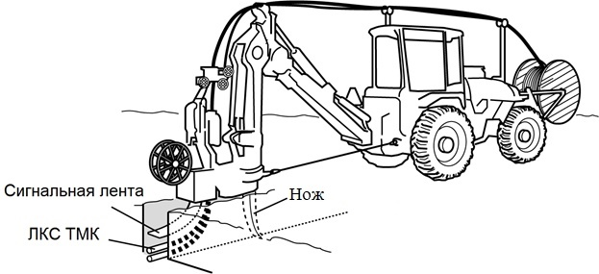
Рисунок 21 – Принцип работы кабелеукладчика

    - При проектировании прокладки ЛКС ТМК в грунте траншейным способом предусматривается использование траншеекопателей фрезерного или цепного типа и экскаваторов. В зависимости от параметров траншеи, определенных проектом, должны выбираться землеройные машины с соответствующими размерами рабочего органа (Рисунок 22, Рисунок 23).

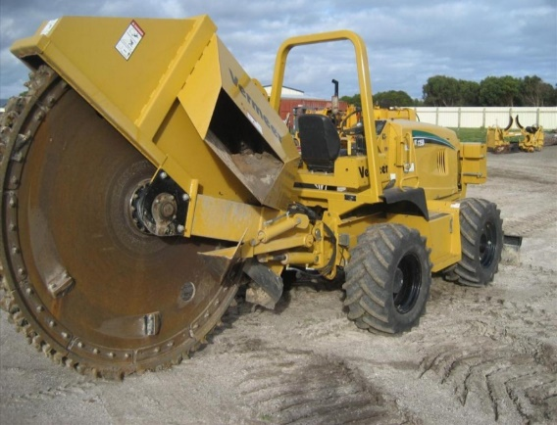 | 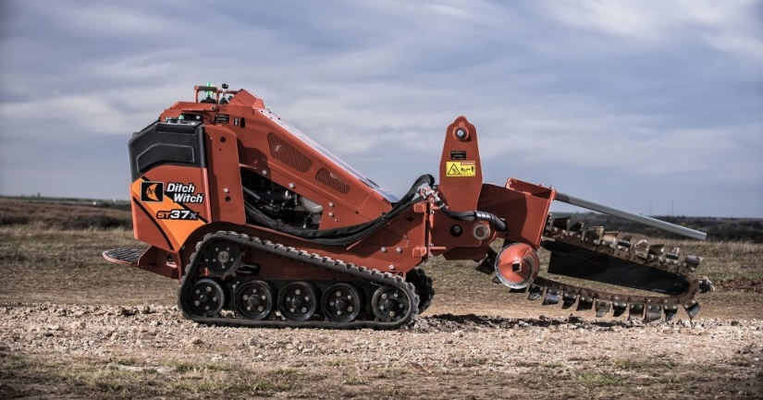
Рисунок 22 – Пример траншеекопателя фрезерного типа | Рисунок 23 – Пример траншеекопателя цепного типа

    - Глубина залегания пакетов микротрубок при прокладке в грунте вне населенных пунктов должна быть 1,2 м для транспортных сетей ЛКС ТМК и 0,8 м для сетей доступа и клиентских (абонентских) ЛКС ТМК.
    - Глубина залегания пакетов микротрубок при прокладке траншейным способом в грунте в населенных пунктах должна составлять 0,3÷0,6 м. В зависимости от условий прокладки и наличия других подземных инженерных коммуникаций глубина прокладки может быть увеличена.
    - Перед прокладкой пакета микротрубок дно траншеи должно быть выровнено для исключения впадин и резкого перепада его высот, наличие которых может привести к усложнению пневматической задувки кабеля. Примеры неровностей показаны на рисунке 24.
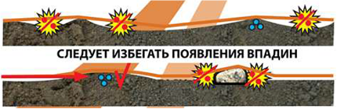

Рисунок 24 – Причины, усложняющие пневматическую задувку кабеля
    - Засыпку траншеи с уложенным пакетом микротрубок необходимо предусматривать ранее разработанным грунтом. Работы могут выполняться механизированным методом с помощью специальной техники (трактор или минипогрузчик с бульдозерным отвалом) или ручным способом с уплотнением ручной вибротрамбовкой.
    - Расположение пакетов микротрубок в траншее может варьироваться в зависимости от типоразмера пакета, условий прокладки, а также от размеров самой траншеи (рисунок 25) и определяется проектом.
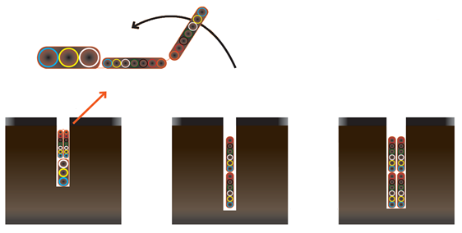
Рисунок 25 – Варианты компоновки пакетов микротрубок в траншее

    - Переходы через естественные и искусственные преграды преимущественно следует проектировать с использованием закрытого способа исполнения (метод прокола, метод горизонтального направленного бурения).
    - При проектировании следует учитывать, что каждый крутой поворот трассы ЛКС ТМК затрудняет последующую пневмопрокладку микрокабелей, поэтому при проходе поворотов плоский пакет микротрубок следует располагать в траншее вертикально ребром. Кроме того, при углах поворота близких к 90 градусам, угол минитраншеи следует «сглаживать» для создания более плавного загиба (рисунок 26).
Рисунок 26 – Прокладка пакета микротрубок при повороте траншеи

  - Требования и нормы на проектирование ЛКС ТМК при прокладке в конструктиве автомобильных дорог
    - Прокладка в эксплуатируемых автомобильных дорогах.
      - При проектировании прокладки ЛКС ТМК на основе пакета микротрубок в конструктиве автомобильных дорог общего пользования предусматривается траншейный способ прокладки в минитраншею шириной до 0,2 м. Глубина залегания пакетов микротрубок определяется на этапе разработки проекта и составляет 0,3÷0,6 м в зависимости от существующей конструкции дорожной одежды и глубины залегания геосинтетических материалов, таким образом, чтобы геосинтетические материалы не повреждались.
      - Проектирование ЛКС ТМК в обочине эксплуатируемых автомобильных дорог осуществляется:
– в присыпной обочине на расстоянии 0,5 м от бровки;
– в укрепленной части обочины или остановочной полосе на расстоянии 0,5 м от края асфальтобетонного покрытия.
На рисунках 27 и 28 приведены типовые варианты размещения ЛКС ТМК в конструктиве автомобильных дорог.
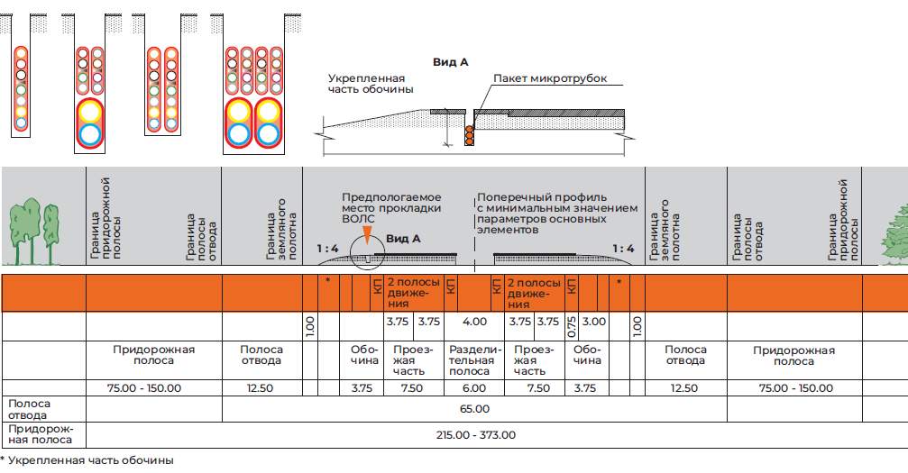
Рисунок 27 – Типовая схема размещения ЛКС ТМК в конструктиве эксплуатируемой автомобильной дороги

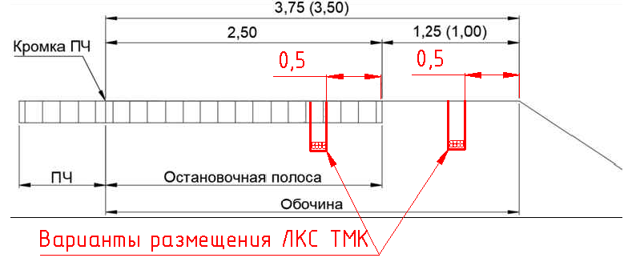
Рисунок 28 – Схема размещения ЛКС ТМК в обочине эксплуатируемой автомобильной дороги. (ПЧ- проезжая часть)

      - В стесненных условиях допускается смещение трассы ЛКС ТМК в откосную часть и подошву насыпи автодороги, а также на проезжую часть при согласовании с дорожно-эксплуатирующей организацией.
      - Проектирование трассы ЛКС ТМК в обочине автомобильной дороги осуществляется на расстоянии не менее чем 0,5 м от стоек барьерного ограждения для исключения возможности повреждения ЛКС ТМК при ремонте ограждений.
      - При проектировании прокладки ЛКС ТМК в обочине автомобильной дороги траншейным способом для разработки минитраншеи предусматривается использование траншеекопателя с фрезерной установкой со скользящим механизмом смещения (Рисунок 29).
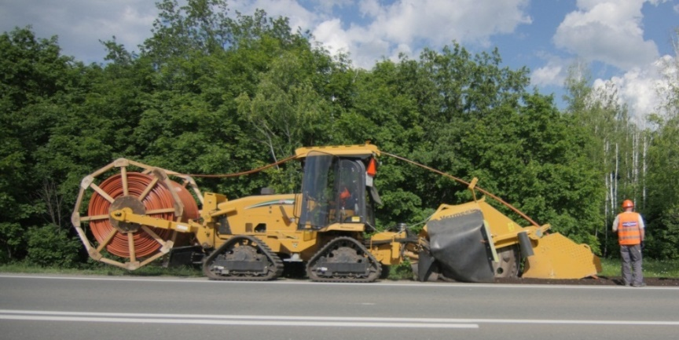 | 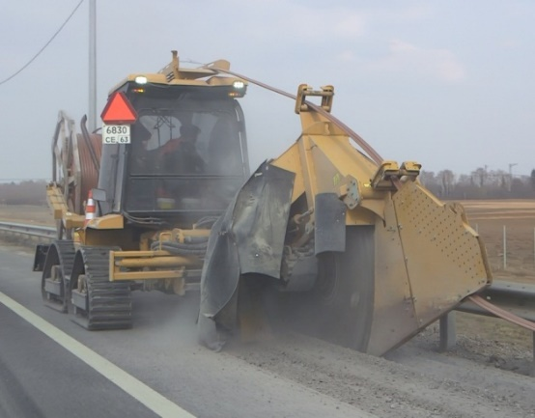
Рисунок 29 – Пример траншеекопателя с фрезерной установкой для прокладки ЛКС ТМК в обочине автодороги
      - Для засыпки разработанной минитраншеи с уложенными пакетами микротрубок должны предусматриваться механизированный способ засыпки с использованием специальной техники (трактор или минипогрузчик с бульдозерным отвалом) или ручной способ с уплотнением ручной вибротрамбовкой.
Засыпка минитраншеи должна происходить послойно с уплотнением вибротрамбовочным колесом на базе минипогрузчика (рисунок 30). Работы должны быть выполнены в соответствии с требованиями СП 78.13330.2012.
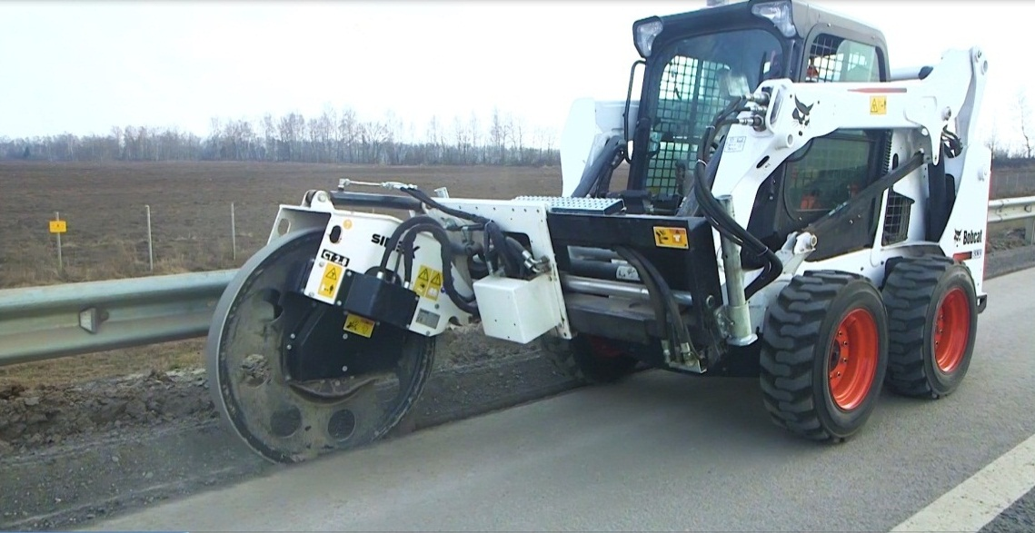
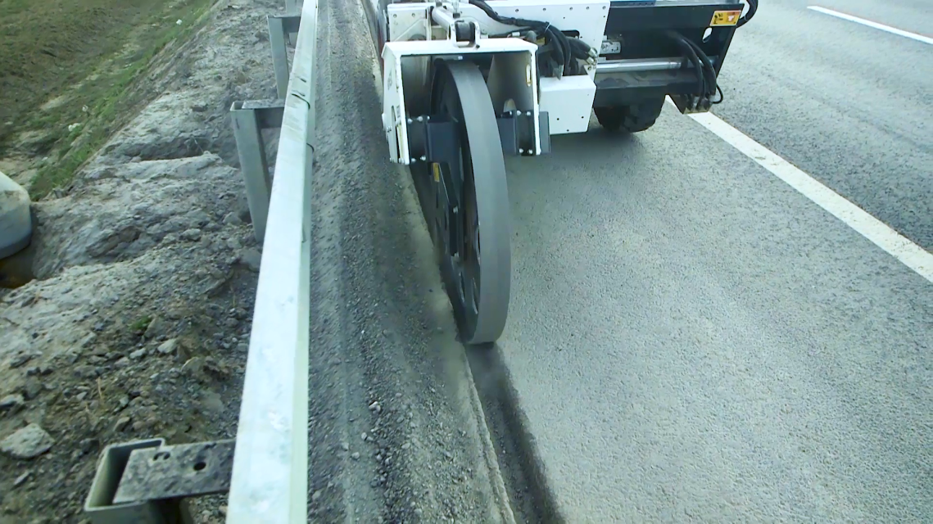
Рисунок 30 – Вибротрамбовочная техника на базе минипогрузчика

      - Пересечения железных дорог, асфальтобетонных дорожных съездов и примыкающих автомобильных дорог, тротуаров в населенных пунктах следует проектировать преимущественно с использованием закрытого способа исполнения (см. подразделы 6.14, 6,15). По согласованию с дорожно-эксплуатирующей организацией допускается использование при пересечении асфальтобетонных дорожных съездов, примыкающих автомобильных дорог, тротуаров открытого способа с последующим восстановлением асфальтобетонного покрытия.
      - Восстановление траншеи в неукрепленной части обочины предусматривается методом обратной засыпки с последующим уплотнением (рисунок 31). Грунты обратной засыпки траншей на обочинах дорог и на их пересечениях должны быть однородны по плотности и прочности с грунтами смежных слоев дорожной одежды и рабочего слоя земляного полотна и соответствовать требованиям СП 34.13330.2021.
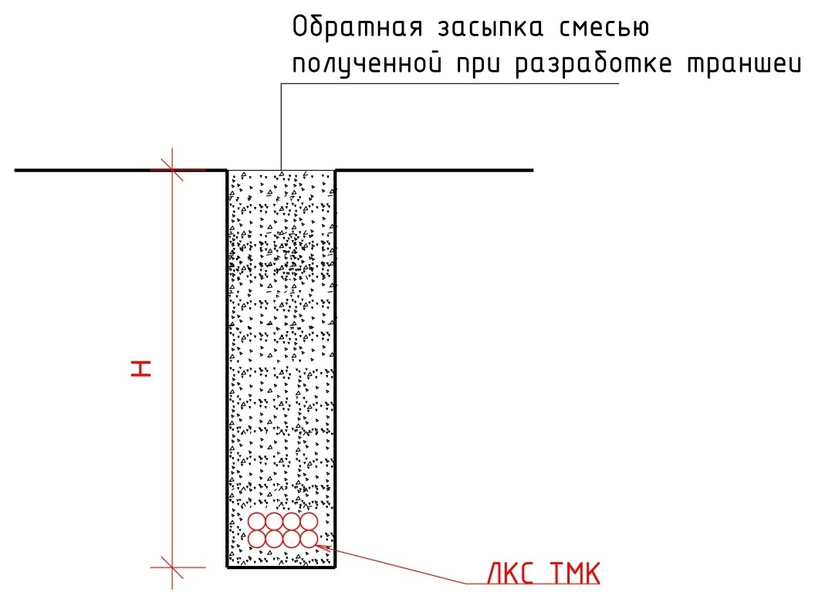
Рисунок 31 – Пример типового восстановления траншеи в неукрепленной части обочины.
      - Восстановление траншеи в укрепленной части обочины или остановочной полосе должно предусматриваться следующим образом (рисунок 32):
н– засыпка минитраншеи смесью, полученной при разработке минитраншеи, не более (H – 100 мм) с послойным трамбованием;
– обработка битумной эмульсией с расходом 0,25÷0,35 л/м2 вертикальных стенок минитраншеи по высоте слоя литого асфальтобетона;
– восстановление дорожного покрытия асфальтобетонной смесью на глубину 100±10 мм. Рекомендуется учитывать толщину существующего покрытия автодороги и следует обеспечивать условие равнопрочности со смежными участками.
. 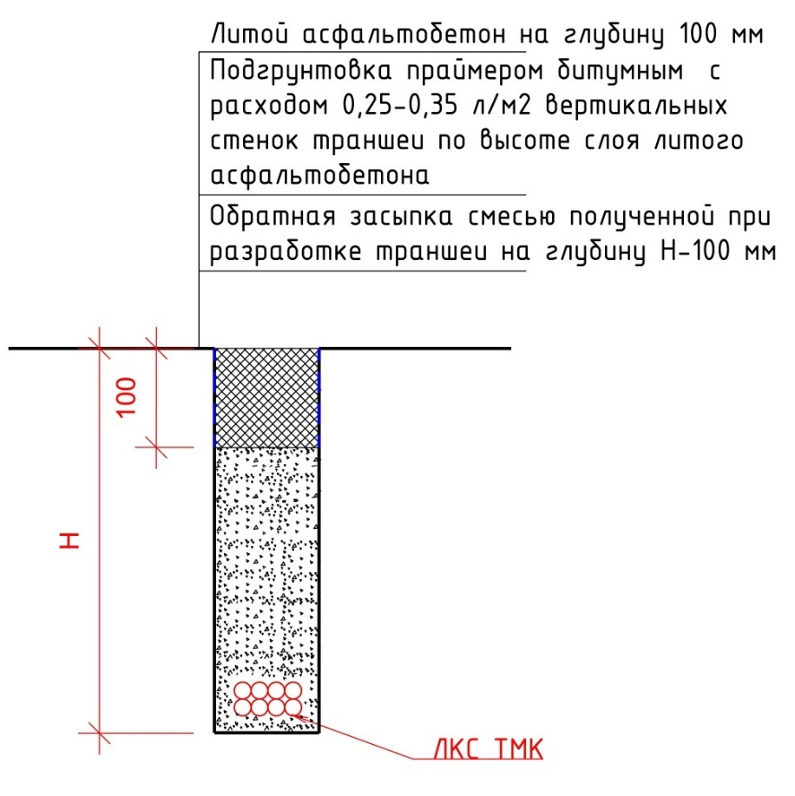
Рисунок 32 – Типовой вариант засыпки
минитраншеи в укрепленной части обочины

      - Восстановление траншеи в проезжей части автодороги должно предусматриваться следующим образом (рисунок 33):
– засыпка минитраншеи смесью, соответствующей характеристикам существующей дорожной одежды, на глубину H–100 мм с послойным трамбованием;
– обработка битумной эмульсией с расходом 0,25÷0,35 л/м2 вертикальных стенок минитраншеи по высоте слоя литого асфальтобетона;
– восстановление дорожного покрытия асфальтобетонной смесью на глубину 100±10 мм. Рекомендуется учитывать толщину существующего покрытия автодороги и следует обеспечивать условие равнопрочности со смежными участками;
– дополнительное восстановление дорожного покрытия литым асфальтобетоном в минитраншее по 3 метра (±0,2 м) с каждой стороны проезжей части (рисунок 34).
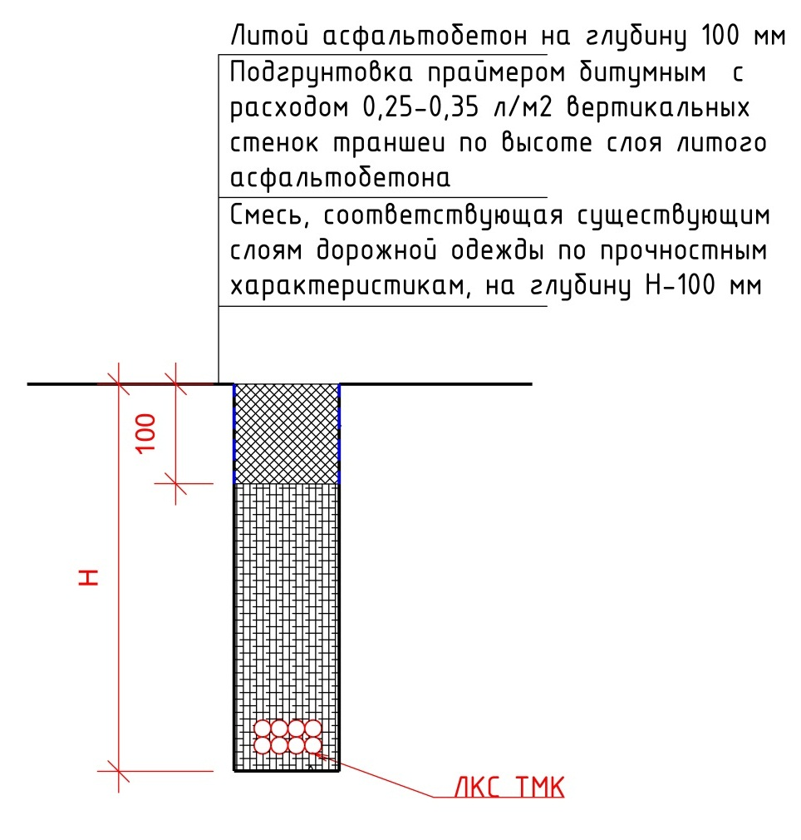
Рисунок 33 – Типовой вариант восстановления
дорожной одежды в проезжей части
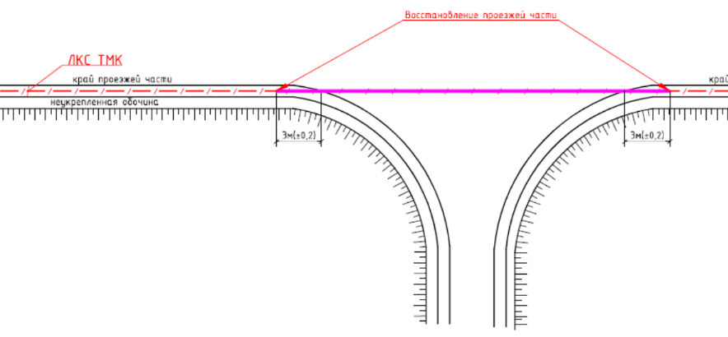
Рисунок 34 – Протяженность участка,
восстанавливаемого по типу проезжей части
      - При наличии по трассе прокладки ЛКС ТМК водоотводных лотков проектирование пересечения выполняется под водоотводными лотками без нарушения основания лотков путем установки пропускной гильзы в грунтовом основании лотков (рисунок 35). Диаметр гильзы определяется исходя из типоразмера ЛКС ТМК. Длина гильзы выбирается исходя из ширины пересекаемого лотка. Для удобства пропуска пакета микротрубок через закладную гильзу на участках с водоотводными лотками в проекте необходимо предусматривать разрез и стыковку микротрубок с использованием соединительных муфт через каждые 150 м.
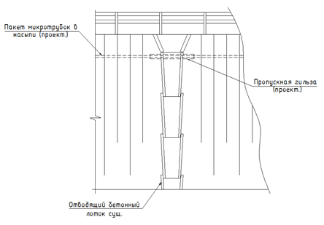
Рисунок 35 –Прокладка ЛКС ТМК в местах пересечения водоотводных лотков.

По согласованию с эксплуатирующей организацией, допускается прокладка ЛКС ТМК с разбором и последующим восстановлением водоотводного лотка. В этом случае пересечение должно выполняться в разборной части водоотводного лотка с демонтажем телескопического блока (рисунок 36).
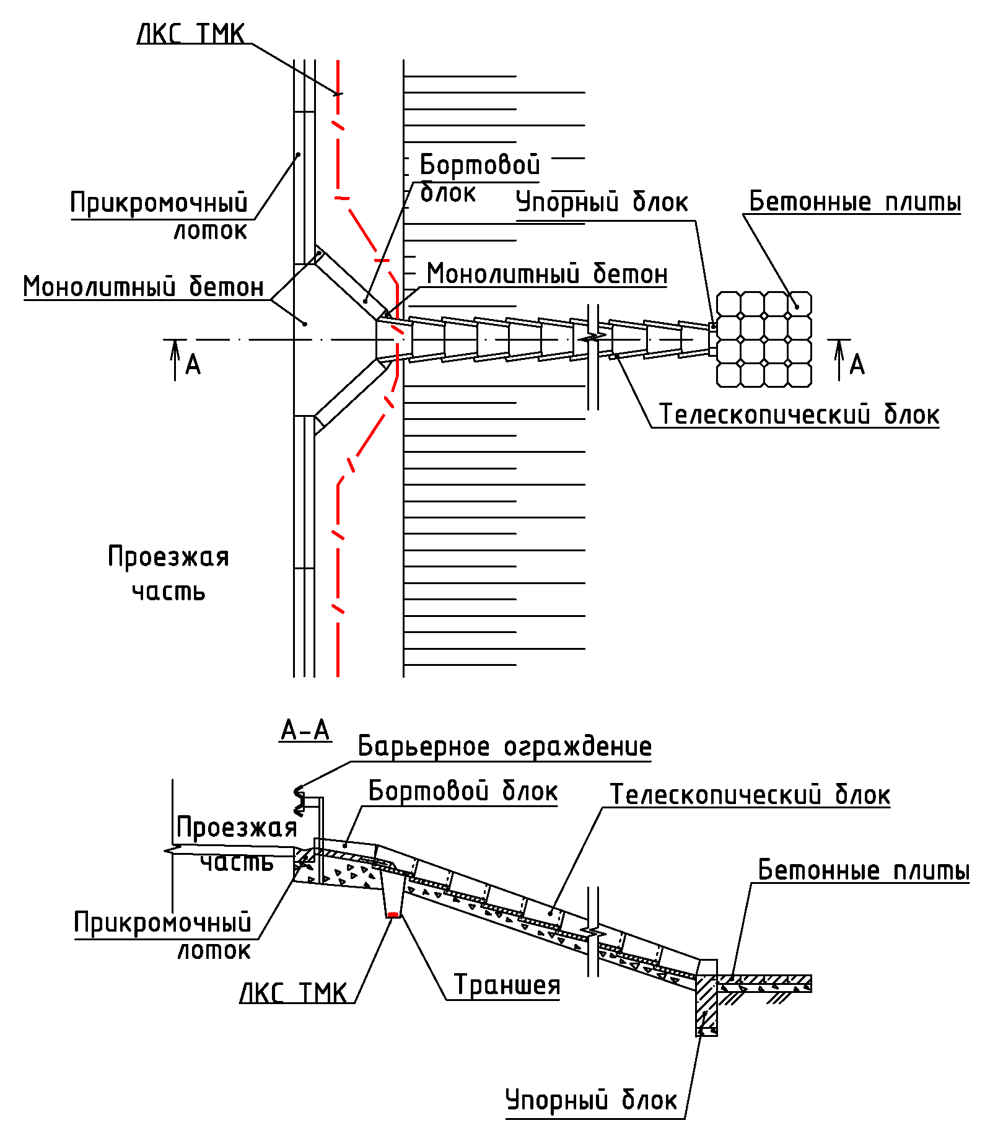

Рисунок 36 – Пересечение водоотводного лотка открытым способом

При прокладке ЛКС ТМК в пределах проезжей части или укрепленной части обочины в местах наличия прикромочных лотков прокладка пакетов микротрубок производится на расстоянии не менее 0,5 м от блока лотка (рисунок 37). Нарушение герметичности водоотводного сооружения не допускается.
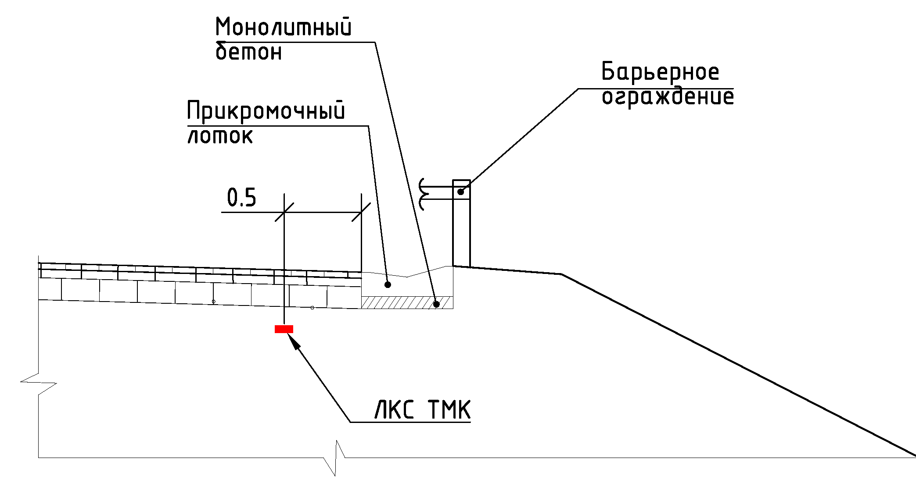

Рисунок 37 – Прокладка ЛКС ТМК вдоль прикромочного лотка

      - На участках с осветительными опорами на выносных консолях в случае прохождения оси трассы ЛКС ТМК под выносной консолью необходимо проектировать разрез и стыковку пакета микротрубок с использованием соединительных муфт через каждые 150 м.
      - При проектировании ЛКС ТМК в конструктиве автомобильных дорог федерального, регионального и межмуниципального значения в следующих случаях предусматривается получение технических условий и согласование проектной и рабочей документации только с владельцем автомобильной дороги:
– если прокладка пакета микротрубок проектируется без заглубления ниже подошвы насыпи и спуска в прилегающую полосу отвода;
– при отсутствии риска повреждения других инженерных коммуникаций, пересекающих автодорогу под ее земляным полотном.
      - При проектировании следует предусматривать разработку схем организации дорожного движения (Приложение А), которые должны быть согласованы с владельцем автомобильной дороги и ГИБДД.
    - Прокладка во вновь строящихся, реконструируемых и капитально ремонтируемых автомобильных дорогах.
      - При проектировании прокладки ЛКС ТМК во вновь строящихся, реконструируемых и капитально ремонтируемых автомобильных дорогах следует руководствоваться требованиями п. 6.72 СП 34.13330.2021.
      - Проектом должно предусматриваться строго синхронизированное проведение работ по прокладке ЛКС ТМК и возведению слоев дорожной одежды на каждом из участков.
      - Прокладка микротрубок должна предусматриваться на промежуточном этапе строительства обочины автодороги. Глубина от планируемого верха дорожного покрытия определяется проектом.
      - ,При проектировании предусматривается разработка небольшой траншеи глубиной около 0,1 м ручным или механизированным способом в сформированном слое дорожной одежды.
      - После укладки микротрубок в проекте предусматриваются засыпка траншеи и уплотнение всего слоя дорожной одежды дорожной техникой (рисунок 38).
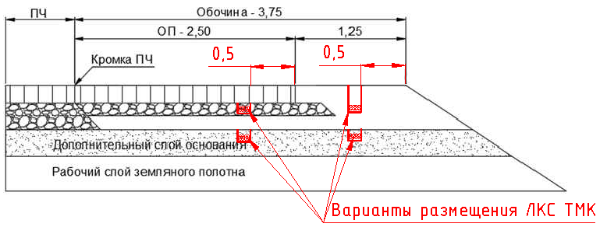
Рисунок 38 – Схема размещения ЛКС ТМК в обочине вновь строящейся, реконструируемой, капитально ремонтируемой автомобильной дороги (ПЧ- проезжая часть)

      - В случае размещения ЛКС ТМК под укрепленной частью обочины или остановочной полосой автомобильной дороги микротрубки должны укладываться в верхний, нижний или дополнительный слой основания дорожной одежды. Поверх минитраншеи должна производиться укладка асфальтобетонного покрытия.
      - При проектировании размещения ЛКС ТМК внутри разделительной полосы автомобильной дороги с двумя барьерными ограждениями (рисунок 39) необходимо предусматривать следующее:
– ширина разделительной полосы между стойками барьерного ограждения должна обеспечивать возможность свободного проезда техники на период строительства и последующей эксплуатации ЛКС ТМК;
– при наличии опор освещения или дорожных знаков внутри разделительной полосы расстояние от них до стоек барьерного ограждения должно составлять не менее 3 м;
– разделительная полоса должна иметь разрывы через каждые 3 – 5 км для организации технологических въездов техники для обслуживания ЛКС ТМК.
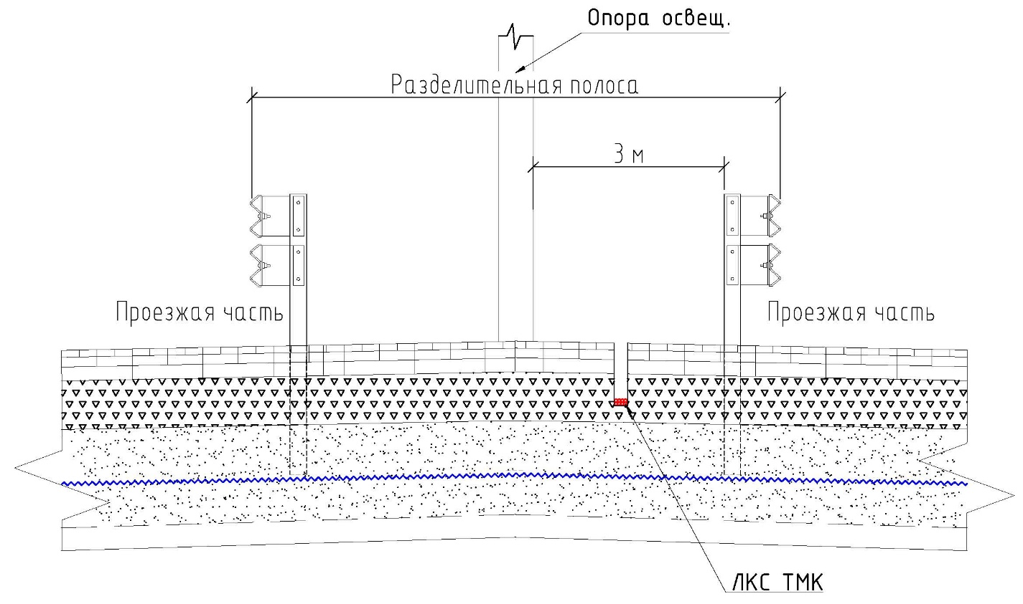
Рисунок 39 – Схема размещения ЛКС ТМК в разделительной полосе
автомобильной дороги с двойным барьерным ограждением

  - Требования и нормы на проектирование ЛКС ТМК при прокладке в населенных пунктах
    - Проектирование прокладки ЛКС ТМК по территории городских и сельских поселений следует выполнять в соответствии с требованиями СП 42.13330.2016.
    - Прокладка ЛКС ТМК по территории городских и сельских поселений должна предусматриваться в газонной и пешеходной части улицы, в том числе в лотке под придорожной плитой в месте сопряжения проезжей части автомобильной дороги с газоном, либо в обочине автомобильной дороги.
    - Глубина прокладки пакетов микротрубок при прокладке траншейным методом в грунте в населенных пунктах должна приниматься равной 0,3÷0,6 м от поверхности.
    - Разработка траншеи для прокладки ЛКС ТМК по территории населенных пунктов осуществляется механизированным или ручным способом. При разработке ручным способом ширина траншеи определяется исходя из глубины прокладки и количества прокладываемых пакетов микротрубок.
На рисунке 40 приведен типовой вариант размещения ЛКС ТМК в населенном пункте в траншее, разработанной ручным способом.
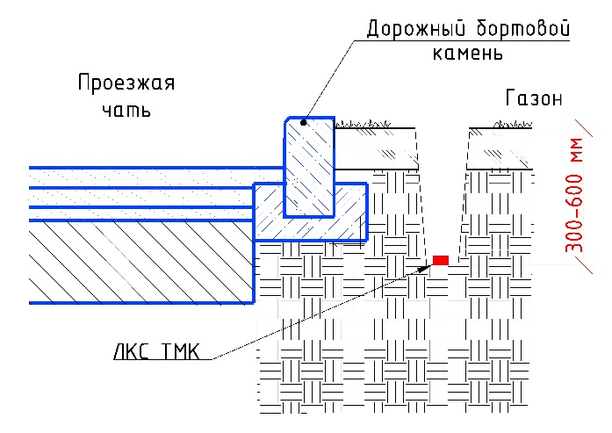
Рисунок 40 – Размещения ЛКС ТМК в населенном пункте
в траншее, разработанной ручным способом

    - При прокладке ЛКС ТМК в газонной и пешеходной части улиц для разработки минитраншей и вскрытия асфальтированных дорожек в проектах должно предусматриваться использование средств малой механизации, таких как ручные траншеекопатели (рисунок 41), бензорезы, швонарезчики и т.п.

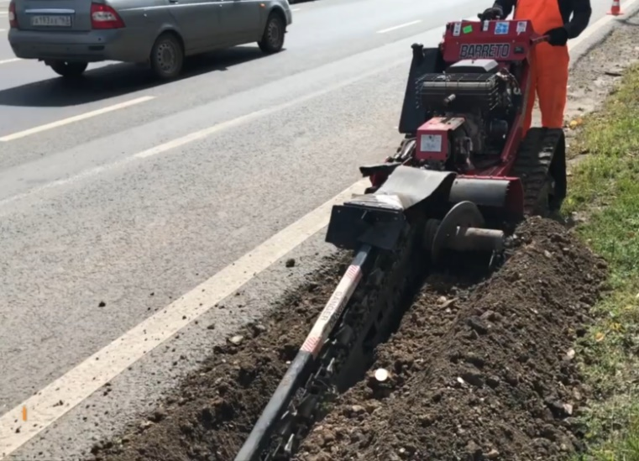
Рисунок 41 – Разработка минитраншеи в населенном пункте
с использованием ручного траншеекопателя

    - При наличии придорожной плиты в месте сопряжения проезжей части автомобильной дороги с газоном прокладку ЛКС ТМК следует предусматривать в образованный лоток под данной плитой (рисунок 42).
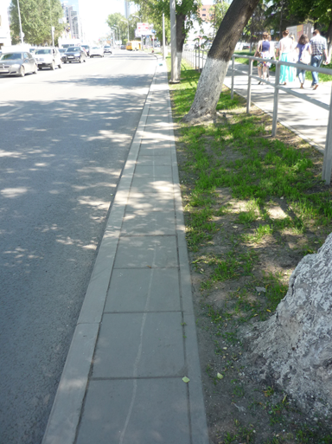 | 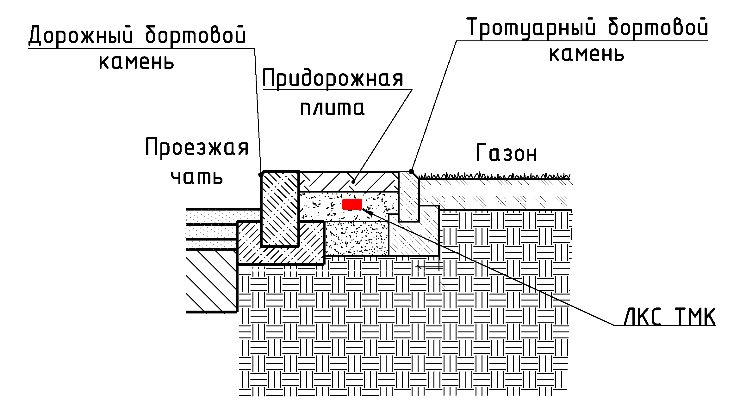
Рисунок 42 – Схема размещения ЛКС ТМК под придорожной плитой

    - Проектируемое смотровое устройство должно соответствовать размеру придорожной плиты и заменять собой одну или несколько плиток (рисунки 43 и 44).
Рисунок 43 – Пример установки смотрового устройства в лотке под придорожной плитой

Рисунок 44 – Схема установки смотрового устройства в лотке под придорожной плитой

    - В стесненных условиях по согласованию с дорожно-эксплуатирующей службой допускается проектирование прокладки ЛКС ТМК по территории городских и сельских поселений в пределах проезжей части мини- или микротраншейным методом (рисунки 45 и 46).
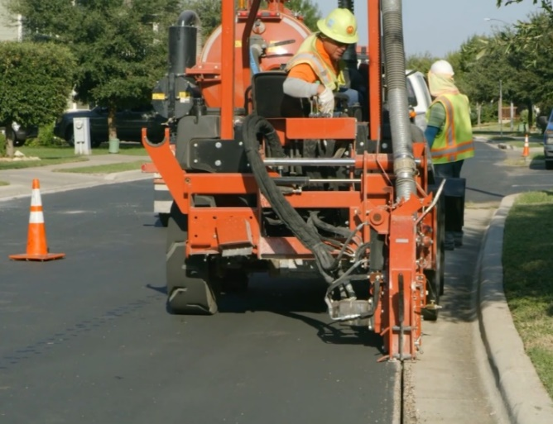
Рисунок 45 – Разработка микротраншеи в пределах проезжей части в населенном пункте

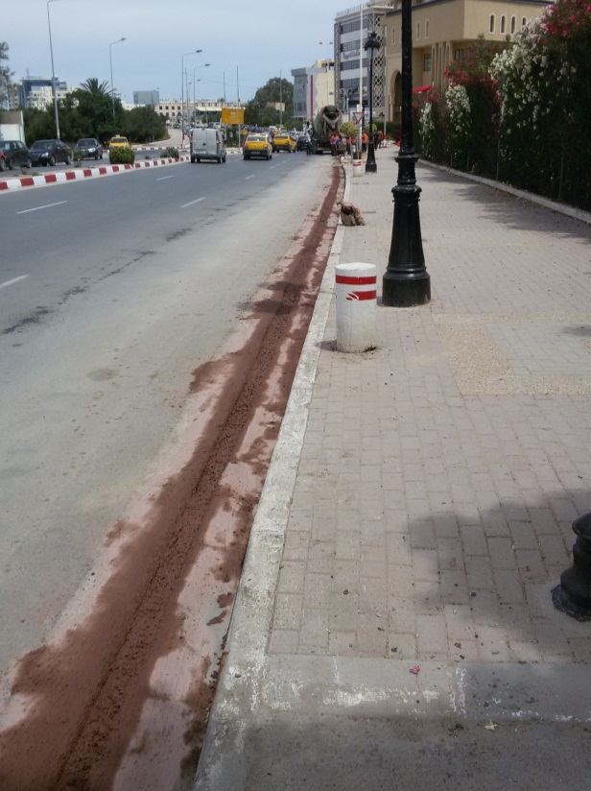
Рисунок 46 – Пример размещения минитраншеи в пределах проезжей части в населенном пункте

    - При проектировании прокладки ЛКС ТМК по территории городских и сельских поселений в пределах проезжей части мини- или микротраншейным методом необходимо располагать траншею не далее, чем в 0,5 м от бортового камня. Смотровые устройства при этом должны располагаться в пределах газонной или пешеходной части улицы.
    - При наличии на краю проезжей части дождеприемных колодцев, прикромочных лотков и других инженерных сооружений коммунально-бытового хозяйства, возможно смещение оси прокладки ЛКС ТМК в сторону проезжей части на 0,5 м от таких сооружений.
    - После прокладки ЛКС ТМК по территории населенных пунктов должны выполняться мероприятия по восстановлению нарушенных газонов, тротуаров, придорожной плиты, асфальтобетонных покрытий проезжей части автодорог и их очистке.

  - Требования и нормы на проектирование ЛКС ТМК при прокладке в кабельных каналах и коллекторах
    - При проектировании прокладки ЛКС ТМК в существующей инфраструктуре (трубопроводах, кабельных каналах (классическая кабельная канализация), коллекторах), где есть как занятые, так и свободные каналы, трубы или консоли, для прокладки микротрубочной инфраструктуры рекомендуется сначала использовать свободные каналы (рисунок 47). При прокладке ЛКС ТМК в коллекторах также рекомендуется использовать свободные консоли и/или лотки.

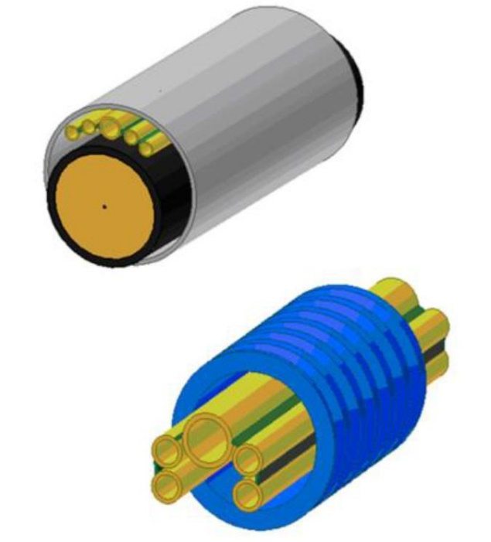
Рисунок 47 – Пример расположения микротрубок в кабельной канализации.

    - Следует избегать избыточного уплотнения существующих труб, чтобы гарантировать надежность и облегчить последующее техническое обслуживание линий электросвязи.
    - При проектировании прокладки ЛКС ТМК в существующей инфраструктуре в зависимости от условий прокладки могут применяться любые конфигурации пакетов микротрубок, в том числе одиночные микротрубки.
    - Плоский пакет микротрубок может быть использован при наличии свободного пространства, но когда существующая труба занята другими инженерными кабелями. Использование плоского пакета обеспечивает заполнение свободного пространства и усиление направляющего эффекта внутри существующего кабельного канала по сравнению с отдельными микротрубками, которые могут образовывать изгибы.
    - Все микротрубки во время укладки в кабельные каналы должны быть закрыты соответствующими торцевыми заглушками, описанными в пункте 5.3.4.
    - Количество микротрубок для прокладки в кабельные каналы определяется состоянием существующей трубы, а также количеством и размерами кабелей, размещенных в занятом канале.
Микрокабель укладывается в микротрубку методом пневмопрокладки. В каждую микротрубку укладывается один микрокабель. Если размеры микротрубки позволяют, то в одну микротрубку могут быть проложены несколько микрокабелей или модулей.
    - При проектировании прокладки ЛКС ТМК в существующей инфраструктуре следует исключить стык строительных длин пакетов микротрубок вне смотровых устройств.
Стыковку классических кабельных каналов и ЛКС ТМК следует проектировать в стандартных полноразмерных смотровых устройствах (кабельных колодцах связи), см. рисунок 48.
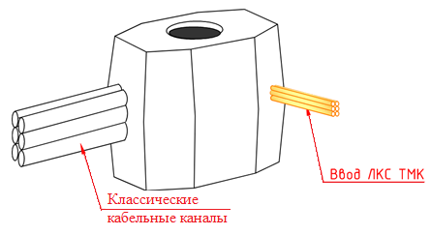
Рисунок 48 – Стыковка классических кабельных каналов и ЛКС ТМК

    - Ввиду частой установки полноразмерных смотровых устройств – кабельных колодцев связи (через 150 м) и при отсутствии необходимости столь частой организации отводов от ЛКС ТМК, а также учитывая значительно большую строительную длину пакета микротрубок, в проектах рекомендуется предусматривать прохождение промежуточных колодцев «транзитом» без разреза пакета микротрубок (рисунок 49).
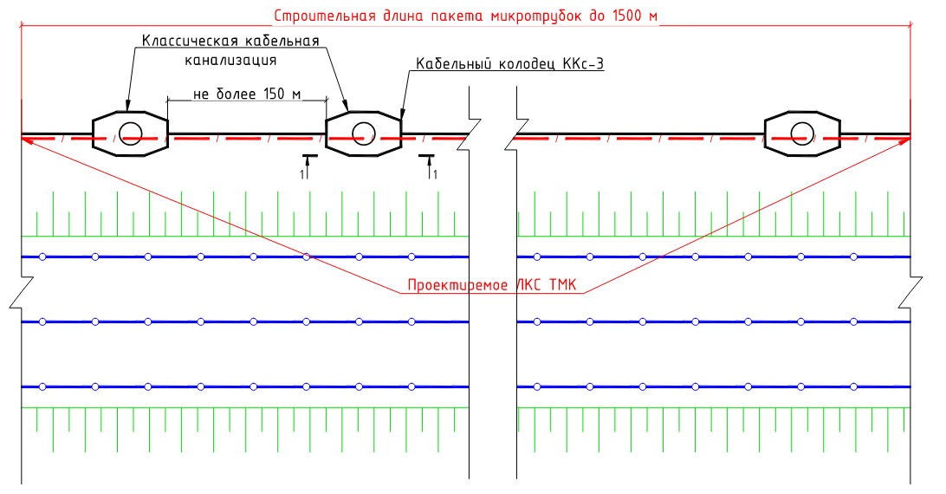
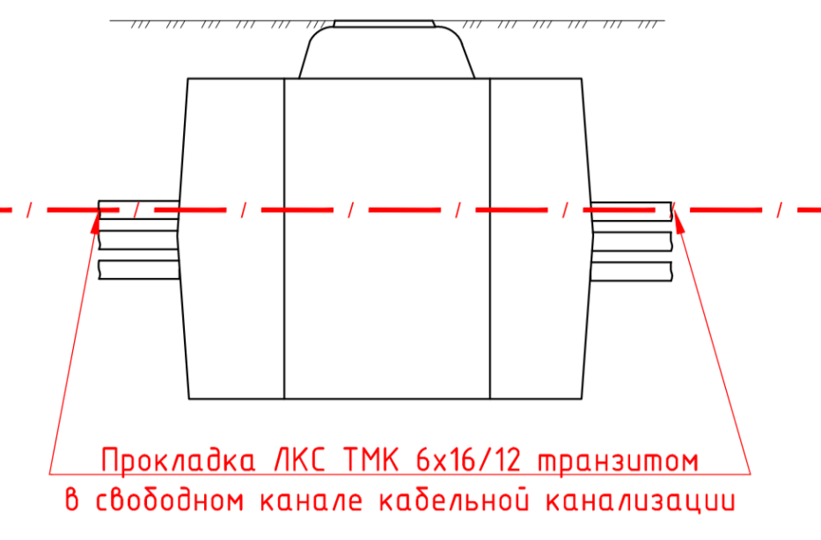
Рисунок 49 – Схема прохождения ЛКС ТМК транзитом через классические
кабельные колодцы (смотровые устройства)

  - Требования и нормы на проектирование ЛКС ТМК при прокладке методом подвеса
    - При проектировании прокладки подвесных ЛКС ТМК по опорам ВЛ в общих случаях следует руководствоваться требованиями СО 153-34.48.519-2002 [22] и РД 153-34.0-48.518-98 [23].
    - Проектируемые ЛКС ТМК должны размещаться на опорах путем подвески пакетов микротрубок с помощью линейной арматуры. Подвеска пакетов микротрубок может производиться на опорах из любого материала.
    - Применяемые при проектировании подвесных ЛКС ТМК оборудование, аппаратура и материалы должны соответствовать требованиям государственных стандартов, технических условий и других нормативных документов, утвержденных в установленном порядке.
Для подвеса ЛКС ТМК на опоры проектом должно предусматриваться использование специализированных пакетов микротрубок с внешней оболочкой, стойкой к ультрафиолетовому излучению, а также обеспечивающих устойчивость к возникающим физико-механическим нагрузкам и климатическому воздействию.
    - В проекте должны быть указаны точки подвеса пакета микротрубок на опорах каждого типа, которые выбираются с учетом требований нормативной документации для ВЛ соответствующего класса напряжения.
    - Место расположения пакета микротрубок на опоре ВЛ должно выбираться исходя из следующих условий:
допустимого расстояния от ЛКС ТМК до поверхности земли или каких-либо инженерных сооружений при наибольшей стреле провеса, приведенной в ПУЭ [15];
взаимного расположения пакета микротрубок и фазных проводов, не допускающего уменьшения расстояния между ними до минимально допустимого при их отклонении ветром и (или) при гололеде в любой точке пролета.
    - Пакет микротрубок на ВЛ любого класса напряжения следует подвешивать на опоре ниже фазных проводов.
    - Расстояние по вертикали между ЛКС ТМК и неизолированными проводами на опорах ВЛ 0,4 кВ должно быть не менее 0,4 м, на опорах ВЛ 6-20 кВ - не менее 1 м. Расстояние по вертикали между ЛКС ТМК и изолированными проводами ВЛ 0,4 кВ не нормируется, по горизонтали должно быть не менее 0,3 м.
    - Высота подвеса ЛКС ТМК на опорах ВЛ 35 кВ и расстояния между ЛКС ТМК и проводами этих ВЛ определяются по условиям работы проводов в пролетах в соответствии с требованиями раздела 2.5 ПУЭ [15].
    - Расстояние по вертикали от пакета микротрубок при наибольшей расчетной стреле провеса до поверхности непроезжей части улиц должно быть в населенной местности не менее 5,0 м, в ненаселенной местности - не менее 4,0 м; до поверхности проезжей части улиц - не менее 6,0 м.
    - Для крепления пакетов микротрубок должны применяться стандартные натяжные и поддерживающие зажимы, которые используются также и для подвески самонесущих волоконно-оптических кабелей (рисунки 50, 51).
Рисунок 50 – Натяжной узел крепления
1 - Кронштейн
2 - Анкерный зажим

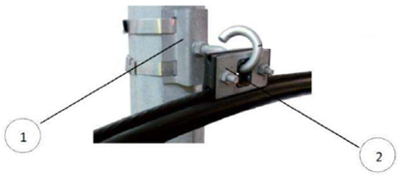
Рисунок 51 – Поддерживающий (промежуточный) узел крепления
1 - Узел крепления поддерживающий
2 - Подвесной зажим

    - Конструкции зажимов для подвески и крепления ЛКС ТМК на опорах не должны приводить к механическим повреждениям наружной оболочки пакета микротрубок в течение всего срока его эксплуатации.
    - Пакеты микротрубок на ВЛ должны быть защищены от воздействия вибрации и «пляски» проводов.
    - Проектом должны предусматриваться места установки специальных соединительных или ответвительных муфт для сращивания каждой строительной длины пакета микротрубок, а также оптических муфт для соединения оптических микрокабелей. Высота расположения муфт на опорах не должна быть менее 5 м.
    - Длина спусков микрокабеля должна обеспечивать возможность снятия оптической муфты с опоры и выполнения сварочных работ в непосредственной близости от опоры, а также возможность перемонтажа микрокабеля в муфте во время эксплуатации.
    - Для организации отводов от подвесного пакета микротрубок в проектах следует предусматривать использование подвесных одиночных микротрубок и специальных ответвительных муфт, защищающих место разреза пакета. При этом прокладка одиночной микротрубки должна проектироваться непосредственно до кроссового оборудования точки подключения. Пневмопрокладка микрокабеля предусматривается со стороны клиента (рисунок 52).
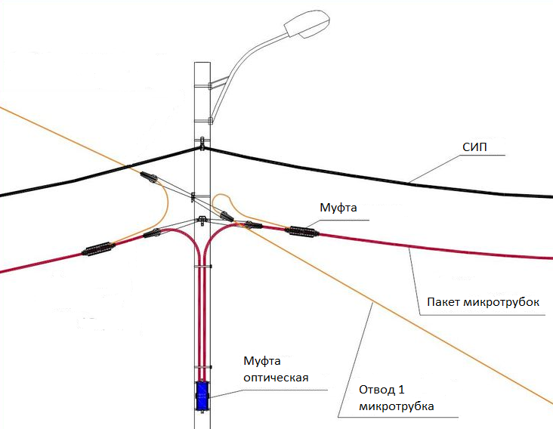
Рисунок 52 – Схема отвода от подвесного пакета микротрубок

  - Требования и нормы на проектирование прокладки ЛКС ТМК на участках сближения и пересечения с подземными инженерными коммуникациями
    - При проектировании ЛКС ТМК необходимо учитывать минимально допустимые расстояния между ЛКС ТМК и другими подземными инженерными коммуникациями, приведенными в таблице 6.
    - Минимальный габарит сближения ЛКС ТМК с существующими подземными инженерными коммуникациями (за исключением газопроводов и трубопроводов с горючими жидкостями), допустимый в стесненных условиях, должен быть не менее 0,1 м.
    - При проектировании пересечения ЛКС ТМК с подземными инженерными коммуникациями в случае прокладки в обочине автодороги, в том числе на территории населенных пунктов, должно предусматриваться преимущественно расположение ЛКС ТМК поверх пересекаемых коммуникаций, так как последние расположены ниже уровня подошвы насыпи дороги, а глубина прокладки ЛКС ТМК составляет 0,3÷0,6 м от поверхности обочины дороги, что позволяет выдержать допустимые габариты пересечений по вертикали с запасом.
    - В случае отсутствия возможности пересечения ЛКС ТМК поверх пересекаемых коммуникаций пересечение может проектироваться ниже коммуникаций, в том числе с помощью закрытого способа исполнения.
    - Угол пересечения не нормируется и идентичен углу пересечения автодороги с существующими подземными инженерными коммуникациями.
    - При наличии по трассе прокладки ЛКС ТМК водопропускных труб или скотопрогонов проектирование пересечения ЛКС ТМК с ними должно быть выполнено в обочине над ними на расстоянии по вертикали между верхней образующей дорожного сооружения и нижней образующей ЛКС ТМК не менее 0,1 м без нарушения гидроизоляции этих сооружений.
    - При проектировании ЛКС ТМК в целях подключения периферийного оборудования (фото- и видеокамер, комплексов интеллектуальных транспортных систем, автоматизированной системы управления дорожным движением и др.), требующего обеспечения электропитания, допускается совместная прокладка в траншее пакетов микротрубок ВОЛС и электрических кабельных линий. Необходимость и габарит разнесения линий по вертикали определяется по согласованию обслуживающих организаций.
  - Требования и нормы на проектирование установки смотровых устройств ЛКС ТМК
    - При проектировании установки смотровых устройств ЛКС ТМК предусматривается стационарное размещение смотровых устройств в толще грунта или конструктиве автомобильной дороги для укладки кабеля, компонентов ЛКС ТМК, а также элементов оборудования (в специально оборудованных смотровых устройствах).
    - Смотровые устройства ЛКС ТМК должны проектироваться:
на прямолинейных участках на расстоянии не более 1,5 км друг от друга;
в местах поворота трасс;
в местах разветвления трассы на два (и более) направления;
в местах ввода кабелей в здания узлов связи;
на подходах к дорожным сооружениям.
Минимальные расстояния между смотровыми устройствами и элементами подземных и наземных сооружений, объектов благоустройства и дорожной инфраструктуры соответствуют минимально допустимым расстояниям между ЛКС ТМК и такими элементами, приведенным в таблицах 4 – 6.
    - Тип проектируемого смотрового устройства на соответствующем участке трассы определяется в зависимости от числа кабельных каналов на этом участке, изменения направления участка трассы (поворот, разветвление), прокладки на пешеходной или проезжей части улиц и перспектив развития сети на заданный период с учетом последующей докладки кабельных каналов без переустройства смотровых устройств.
    - При проектировании установки кабельных смотровых устройств в конструктиве автомобильной дороги должны применяться такие смотровые устройства, которые способны обеспечить надежный отвод воды в дренирующие слои дорожной насыпи, т.е. быть негерметичными.
    - Проектом должны учитываться вводные сальники (уплотнители), устанавливаемые в вводные отверстия в зависимости от типоразмера проектируемых пакетов микротрубок.
    - Размер котлована, а также технологию и материал для его засыпки при установке смотрового устройства следует проектировать исходя из условий места расположения смотрового устройства и рекомендаций производителя. При этом глубина котлована для установки смотрового устройства должна соответствовать высоте монтируемого смотрового устройства с учетом высоты подошвы фундамента.
    - При проектировании прокладки ЛКС ТМК в грунте или в пешеходной части улиц предусматривается устанавливать смотровые устройства в уровень существующей поверхности (рисунок 53).
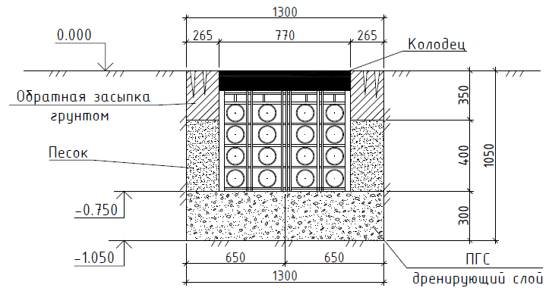

Рисунок 53 – Схема устройства котлована при установке смотрового устройства в грунте

    - При проектировании прокладки ЛКС ТМК в обочине автомобильной дороги целесообразно предусматривать установку смотровых устройств с заглублением крышки на 20÷30 см относительно поверхности обочины для исключения возможности повреждения при зимнем содержании автодороги и планировке обочин (рисунок 54). Засыпка люка смотрового устройства производится разработанным грунтом с трамбованием. Рекомендуемый габарит восстанавливаемой поверхности обочины вокруг периметра смотрового устройства составляет 550 мм для любого типа смотрового устройства.
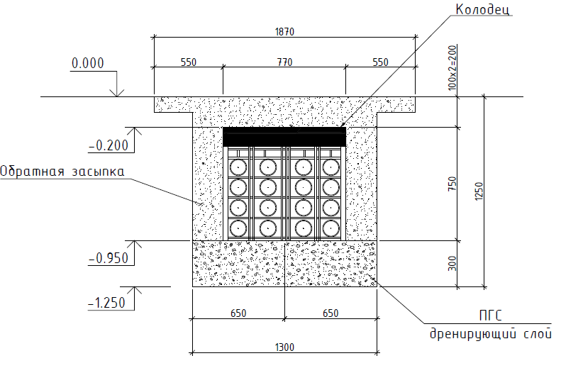

Рисунок 54 – Схема устройства котлована при установке смотрового устройства в обочине автодороги

    - При проектировании прокладки ЛКС ТМК в неукрепленной части обочины автодороги (присыпной обочине) целесообразно производить установку смотровых устройств в створе оси трассы ЛКС ТМК для обеспечения максимальной прямолинейности трассы (рисунок 55).
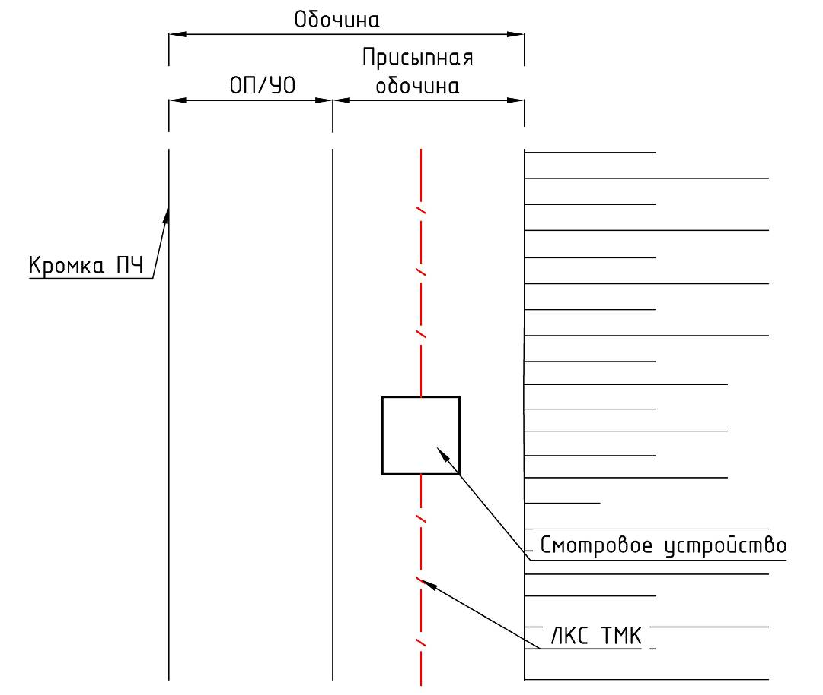
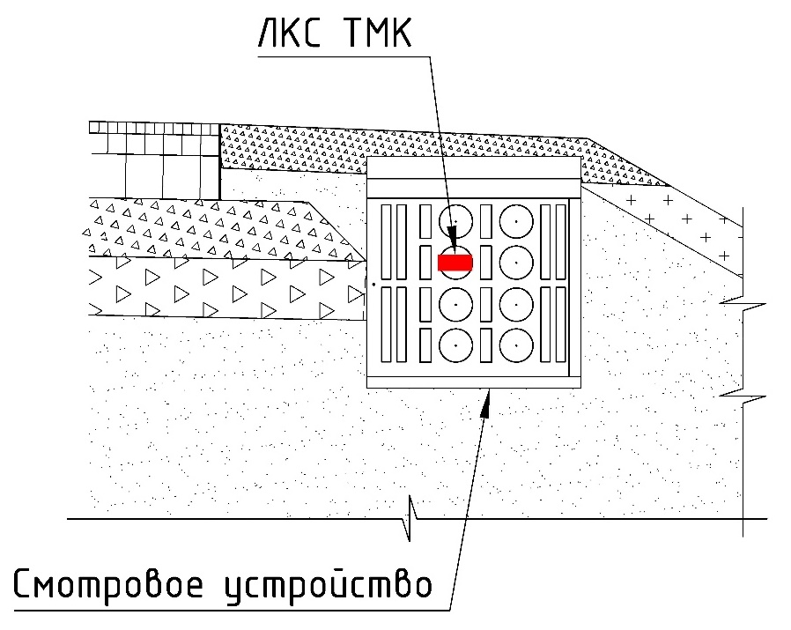
Рисунок 55 - Схема установки смотрового устройства при прокладке ЛКС ТМК в присыпной обочине автодороги. План и профиль (ПЧ – проезжая часть; ОП- остановочная полоса; УО – укрепленная часть обочины)

    - При проектировании прокладки ЛКС ТМК в остановочной полосе или укрепленной части обочины автодороги установка смотровых устройств производится с внешней стороны барьерного ограждения в присыпной обочине. (рисунок 56).
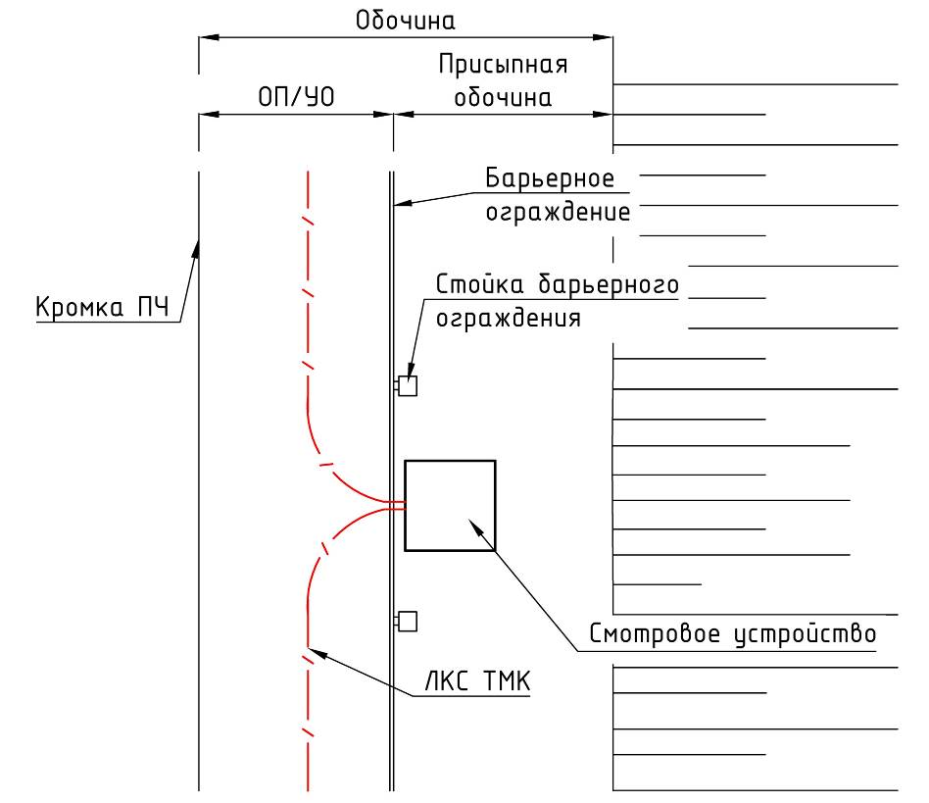
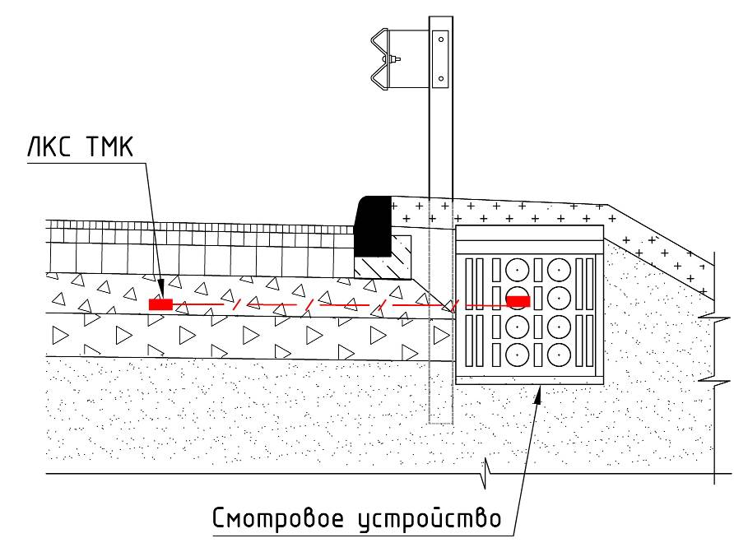
Рисунок 56 – Схема установки смотрового устройства при прокладке ЛКС ТМК в ОП/УО автодороги. План и профиль (ПЧ – проезжая часть; ОП- остановочная полоса; УО – укрепленная часть обочины)

    - При проектировании установки смотрового устройства в тротуаре или в проезжей части автомобильной дороги восстанавливаемое дорожное покрытие должно соответствовать требованиям действующих нормативных документов, а также обеспечивать равнопрочностые характеристики с прилегающим покрытием.
    - Обратная засыпка котлована должна производиться послойно. Высота слоя должна быть не более 30 см. Каждый слой должен быть качественно уплотнен при помощи ручной вибротрамбовки (рисунок 57). Коэффициент уплотнения грунта должен быть в пределах 0,95÷0,98.
    - При установке смотрового устройства в асфальтированной части необходимо заново сформировать покрытие по уровню с люком (рисунок 58). При этом отступ от края люка должен быть не менее 550 мм в каждую сторону, а толщина покрытия соответствовать существующему слою покрытия.
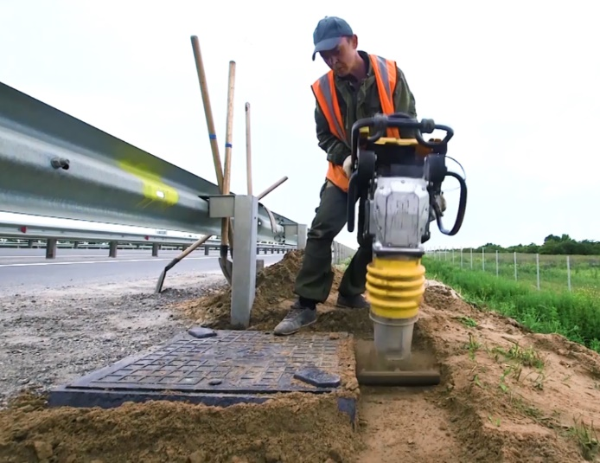
Рисунок 57 – Уплотнение грунта с применением вибротрамбовочного аппарата | Рисунок 58 – Засыпка котлована и восстановление поверхности  вокруг смотрового устройства

  - Требования и нормы на проектирование ввода ЛКС ТМК в здания
    - В целях обеспечения устойчивости конструкции здания и каналов ЛКС ТМК к проникновению воды, газа и пыли проектирование ввода ЛКС ТМК в здание должно предусматривать использование специальных конструктивных, технологических и технических решений.
    - Вводы ЛКС ТМК в узлы связи, оконечные и промежуточные регенерационные пункты, центры обработки данных и в другие здания и помещения должны проектироваться преимущественно с использованием специально оборудованных помещений для ввода кабелей (шахт), размещаемых в подвальном (цокольном) помещении, а в зданиях без подвала – на первом этаже с устройством приямков в полу помещения.
    - Ввод ЛКС ТМК в здания также может проектироваться с использованием уличных распределительных шкафов.
    - Проектирование ввода ЛКС ТМК в здания допускается с использованием существующих кабельных каналов вводного блока.
    - Вводный блок ЛКС ТМК в зданиях предприятий связи наземного типа должен заканчиваться вводным станционным смотровым устройством, размещаемым вблизи здания. Типоразмер станционного смотрового устройства определяется емкостью вводного блока микротрубок ЛКС ТМК.
    - Кабельные подземные вводы в здания должны проектироваться с использованием блоков кабельных каналов, полупроходных коллекторов, технических подполий и подвалов.
    - Внутри зданий пакеты микротрубок ЛКС ТМК следует прокладывать по скрытым каналам и нишам.
В исключительных случаях, при отсутствии в зданиях скрытых каналов, технических подполий или подвалов микротрубки следует вводить в здания открытым способом по стенам зданий. При этом при монтаже вводного канала следует делать гидроизоляцию стены с внешней стороны здания (сооружения).
    - Пакеты микротрубок ЛКС ТМК для прокладки внутри помещений должны проектироваться с наружной защитной оболочкой, не распространяющей горение. Также внутри помещений допускается прокладка отдельных оптических микрокабелей без микротрубок.
    - Вводы пакетов микротрубок и их прокладку внутри зданий следует проектировать с учетом допустимых радиусов изгиба, максимального использования существующих металлоконструкций, а также удобства эксплуатации.
При проектировании ввода микротрубок в здания предусматривается использование уплотнительных элементов с фиксацией радиуса изгиба (рисунок 59), предотвращающих засорение канала и обеспечивающих надежную фиксацию микротрубок с поддержанием постоянного радиуса изгиба.

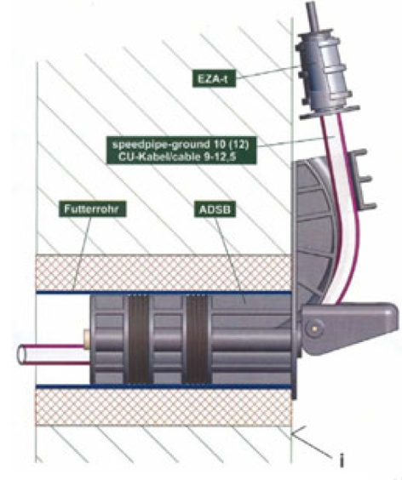 | 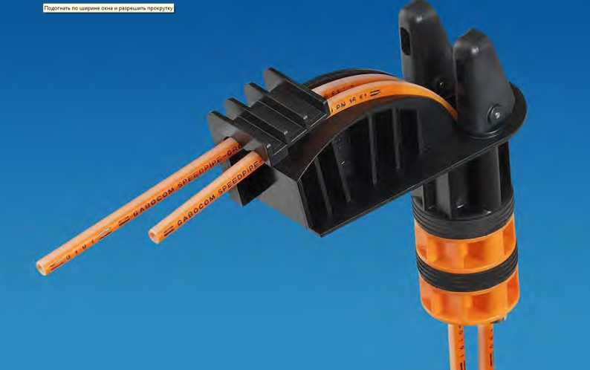
Рисунок 59 – Система ввода микротрубок с защитой радиуса изгиба

    - Вводный блок ЛКС ТМК должен герметично заделываться со стороны помещения ввода кабелей с помощью герметизирующих устройств и материалов, применяемых для ввода пакетов микротрубок.
    - Герметизация, обеспечивающая герметичное стеновое уплотнение пакетов микротрубок, должна быть предусмотрена прежде всего в местах, где отверстие ввода труднодоступно, где различные отверстия близко расположены друг к другу и где уже имеется высокая загруженность вводных блоков.
    - При проектировании ввода ЛКС ТМК в здания следует использовать типовые решения производителей по герметизации пакетов микротрубок:
- липкие эластичные шпатлевки-герметики, не содержащие асбеста и обладающие отличной адгезией к различным основам, включая металл, бетон, дерево и пластик – Рисунок 60;

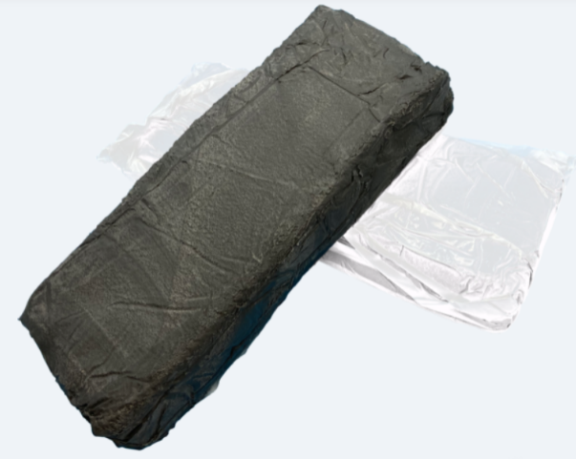
Рисунок 60 – Многоцелевой эластичный герметик

- специальные двухкомпонентные полиуретановые материалы, комплект которых состоит из двухкомпонентного картриджа, сопла для статического смешивания компонентов и заглушек из вспененного материала - рисунки 61 и 62. При их использовании должны быть произведены предварительная установка вспененных заглушек в вводное отверстие по обеим сторонам и нанесение жидкого герметизирующего материала во внутреннюю полость вводного отверстия, который быстро расширяется примерно до 15 раз в объеме, образуя прочную вязкую пену;

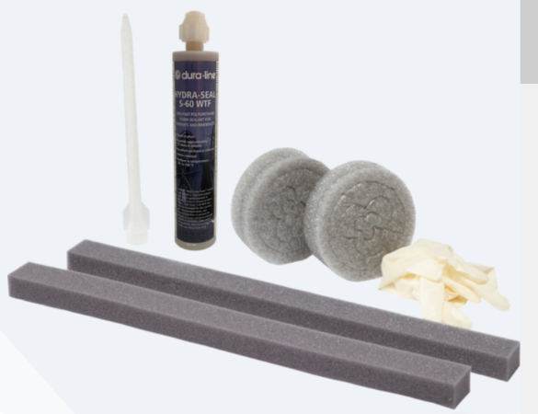
Рисунок 61 – Двухкомпонентный полиуретановые герметризирующий материал

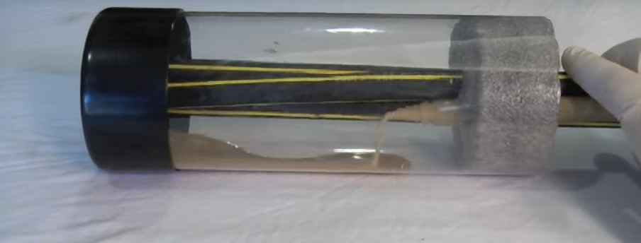
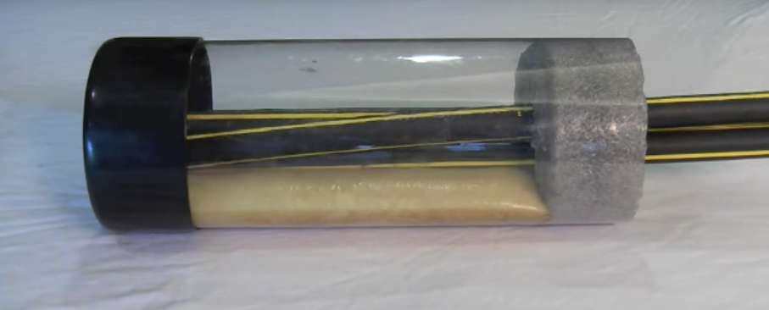
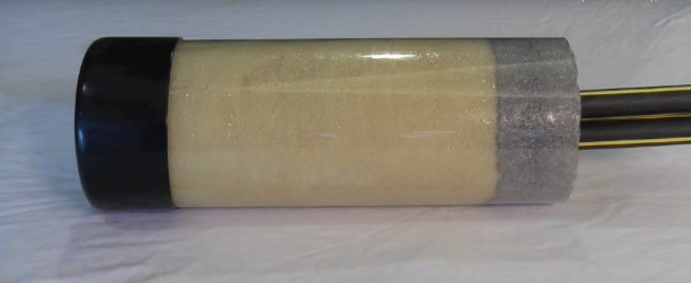
Рисунок 62 – Принцип действия двухкомпонентного полиуретанового герметизирующего материала

- надувные системы герметизации каналов, представляющие собой манжетные системы для герметизации, препятствующие проникновению воды в здания или смотровые устройства, легко устанавливаемые в переполненные каналы даже во время вытекания из них воды, а также легко извлекаемые из канала, выдерживающие давление воды и воздуха до 50 кПа.

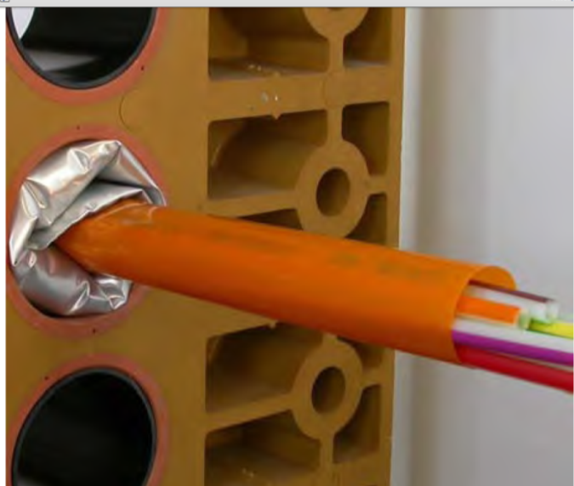
Рисунок 63 – Надувная система герметизации каналов

    - Системы уплотнения вводов должны обеспечивать гибкость решений и иметь возможность устанавливаться вертикально и горизонтально. На вводе внутрь зданий концы свободных микротрубок и микротрубок с кабелем должны быть загерметизированы с применением кабельных уплотнителей и заглушек.
    - Прокладка микротрубок и линейных оптических микрокабелей из помещения ввода кабелей до мест установки телекоммуникационного оборудования должна проектироваться по кабельростам и под фальшполами в лотках.
    - На подходах трасс микротрубок к телекоммуникационному и кроссовому оборудованию рекомендуется предусматривать гребенчатую систему для фиксации отдельных микротрубок. Каждая микротрубка должна быть промаркирована соответствующей биркой с обоих концов (рисунок 64)
Рисунок 64 – Подготовка гребенчатой системы

    - При прокладке пакетов микротрубок внутри зданий следует придерживаться максимальной прямолинейности трассы с плавными поворотами для снижения сопротивления при задувке кабеля (рисунок 65).
Длина трассы микротрубок при прокладке внутри зданий не должна превышать 500 м. При этом количество поворотов трассы на 90º на 500 м должно быть не более 8 и при поворотах на 45º на 500 м не более 16.

Рисунок 65 – Пакеты микротрубок в кабельных лотках

    - На прямых горизонтальных и вертикальных участках крепление пакетов микротрубок должно осуществляться через каждые 40÷60 см. Рекомендуются применение пластиковых зажимов и хомутов. Пакеты микротрубок должны быть надежно закреплены по всей длине маршрута.

  - Требования и нормы на проектирование вывода ЛКС ТМК на опоры
    - При проектировании вывода пакетов микротрубок ЛКС ТМК из грунта на опоры и мачты для подвеса или к телекоммуникационному и кроссовому оборудованию необходимо предусматривать обеспечение минимально допустимого радиуса изгиба микротрубок (см. 5.1).
    - При подъеме на опору или мачту должно быть предусмотрено надежное закрепление пакета микротубок ЛКС ТМК на опоре (мачте) с помощью специальных конструкций с зажимами (см. подраздел 6.8, рисунки 50, 51). Схемы вывода ЛКС на опоры показаны на рисунке 66.

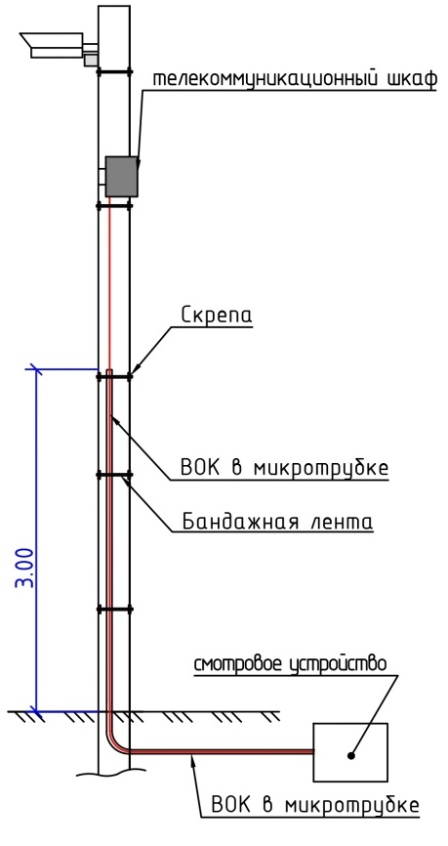 | 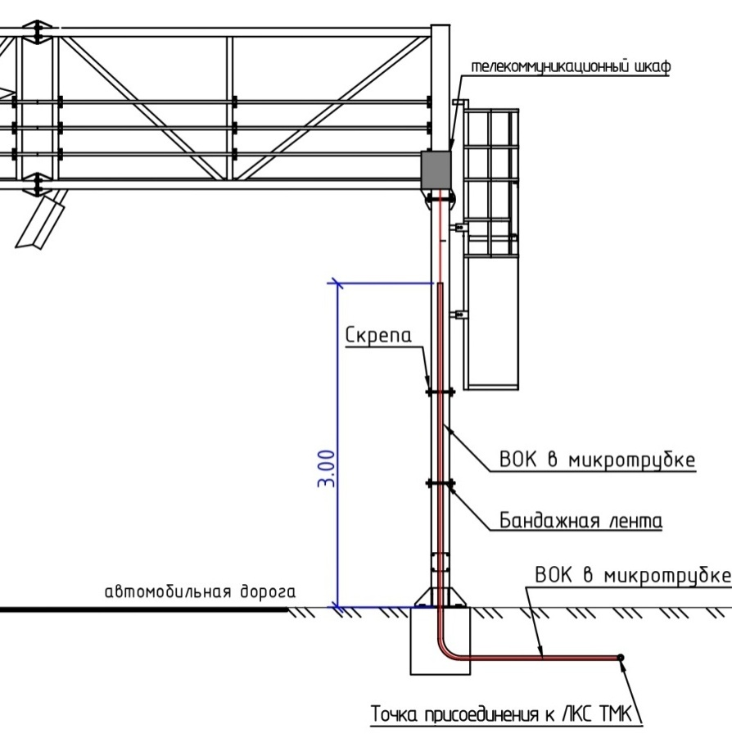
Рисунок 66 – Схемы вывода ЛКС ТМК на опоры

    - Конструкция зажимов должна исключать повреждения пакета микротрубок при креплении.
    - При проектировании вывода пакетов микротрубок ЛКМ ТМК из грунта на опоры (мачты) должна быть предусмотрена защита прокладываемого по опоре или мачте пакета микротрубок от возможных механических повреждений на высоту не менее 3 м от земли. Защита может быть выполнена с использованием металлических желобов или труб подходящего диаметра.
    - При проектировании вывода пакета микротрубок ЛКМ ТМК на опоры (мачты) следует учитывать требования подраздела 6.8 настоящего стандарта на проектирование прокладки ЛКС ТМК методом подвеса.
  - Требования и нормы на проектирование отводов от ЛКС ТМК
    - Отвод с использованием существующего смотрового устройства
      - Схема отвода с использованием существующего смотрового устройства показана на рисунке 67. Такой способ применяется при проектировании отводов, когда в ЛКС ТМК отсутствуют микротрубки, предназначенные для организации отводов (абонентские микротрубки), и объект подключения расположен на расстоянии не более 100 м от существующего смотрового устройства.
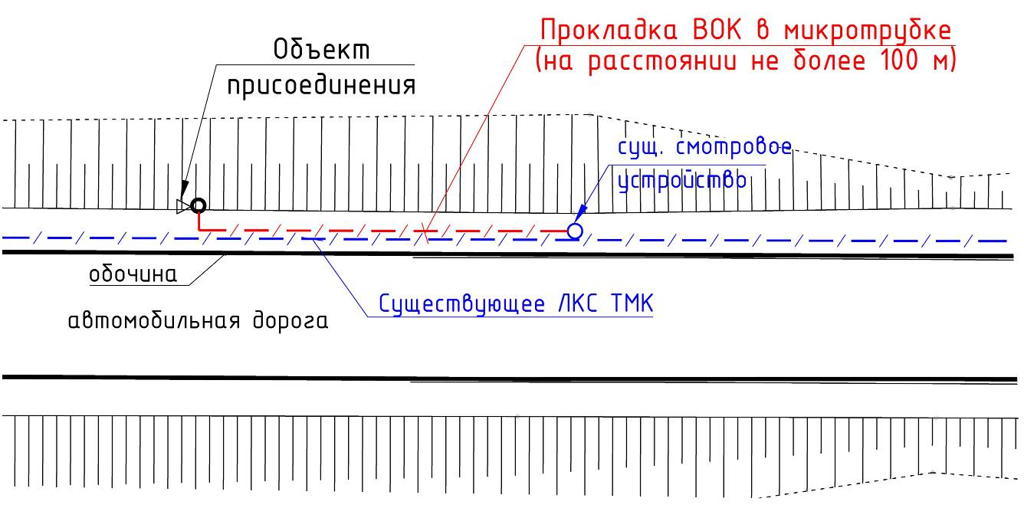
Рисунок 67 – Отвод от ЛКС ТМК с использованием существующего смотрового устройства

      - Проектом должны предусматриваться врезка микрокабеля в существующую оптическую муфту либо организация новой муфты. К точке подключения прокладываются микротрубки в количестве прокладываемых микрокабелей.
    - Отвод с использованием абонентской микротрубки
      - Схема отвода с использованием абонентской микротрубкиа показана на рисунке 68. Такой способ применяется при проектировании отводов, когда в ЛКС ТМК имеются микротрубки, предназначенные для организации отводов (абонентские микротрубки), и объект подключения расположен на расстоянии более 100 м от существующего смотрового устройства.

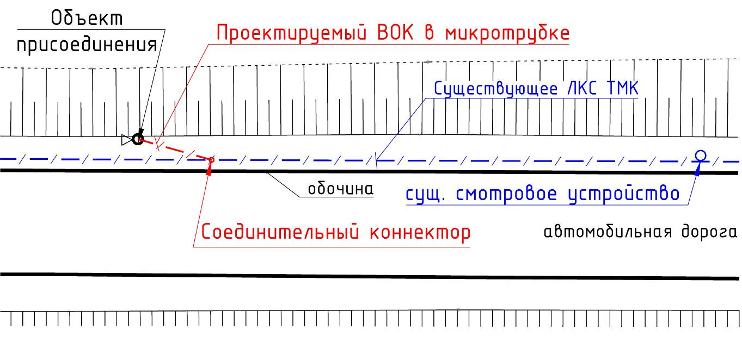
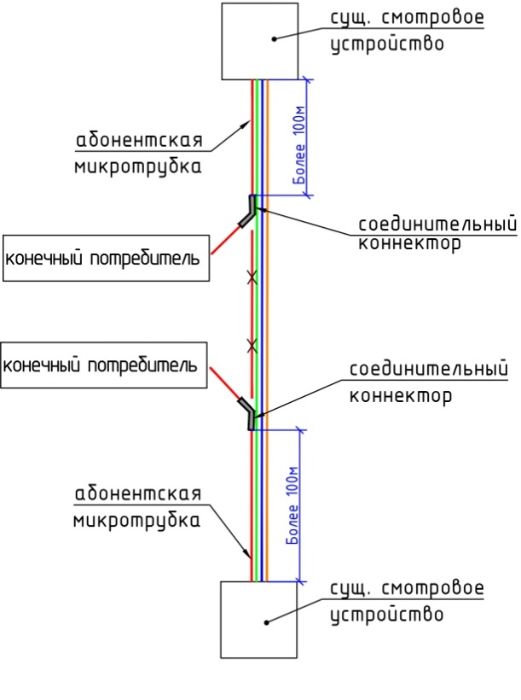 | 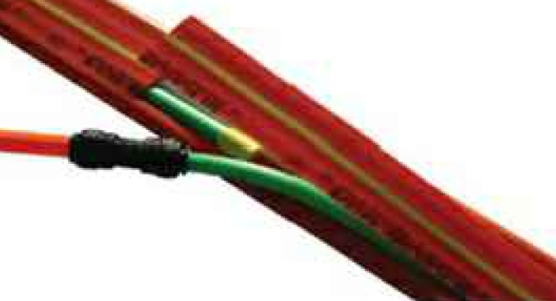
Рисунок 68 – Отвод от ЛКС ТМК с использованием абонентской микротрубки

      - Проектом должны предусматриваться:
вскрытие пакета микротрубок в месте организации подключения;
установка соединителей;
установка защитной муфты.
Данный вариант подключения является наиболее экономичным.
    - Отвод с использованием проектируемого смотрового устройства
      - Схема отвода с использованием проектируемого смотрового устройства показана на рисунке 69. Такой способ применяется при проектировании отводов, когда в ЛКС ТМК отсутствуют микротрубки, предназначенные для организации отводов (абонентские микротрубки), и объект подключения расположен на расстоянии более 100 м от существующего смотрового устройства.

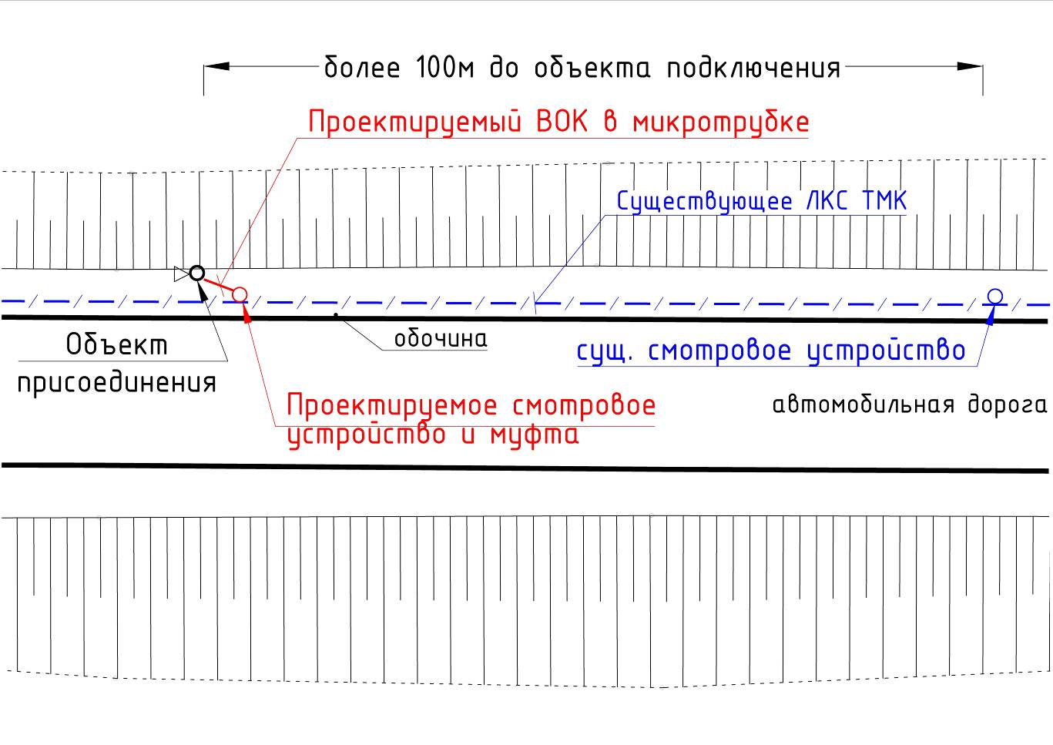
Рисунок 69 – Отвод от ЛКС ТМК с использованием проектируемого смотрового устройства

      - Проектом должны предусматриваться:
установка нового модульного смотрового устройства без перерыва связи на действующих, незадействованных для отвода волоконно-оптических линиях связи;
перетягивание запасов волоконно-оптического кабеля из соседних смотровых устройств;
организация новой оптической муфты.
      - В случае прохождения трассы ЛКС ТМК в грунте при проектировании установки модульного смотрового устройства необходимо предусмотреть устройство дренажа для отвода дождевых или талых вод из него.
      - В случае организации отвода от ЛКС ТМК, проложенного методом подвеса, проектом должны предусматриваться:
установка на опоре дополнительного шкафа для размещения муфт и запасов оптического кабеля;
организация новой оптической муфты.
    - Отвод за пределы автомобильной дороги
      - Осуществляется в случае нахождения объекта присоединения за пределами конструктива автомобильной дороги и реализуется в сочетании с одним из вариантов осуществления отводов от ЛКС ТМК, представленных в пунктах 6.13.1 – 6.13.3. Типовая схема приведена на рисунке 70.
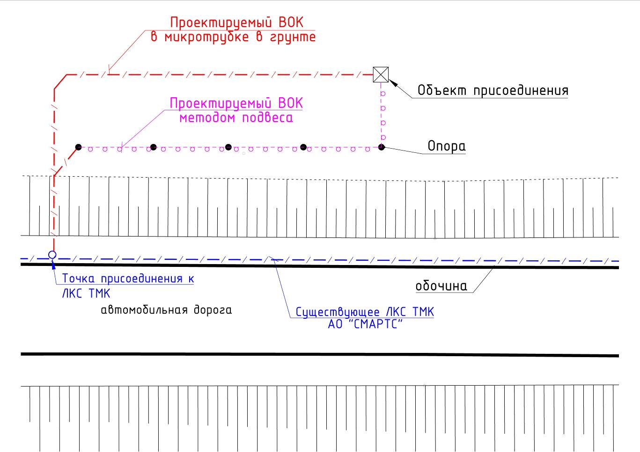
Рисунок 70 – Отвод от ЛКС ТМК за пределы автомобильной дороги

      - Проектом должны предусматриваться:
вскрытие пакета микротрубок в месте организации подключения/ врезка в существующее смотровое устройство/ монтаж нового смотрового устройства;
прокладка микротрубки в траншею ручным способом либо с использованием средств малой механизации по откосной части, через кювет за пределы автомобильной дороги;
прокладка оптического кабеля методом подвеса по существующим и проектируемым опорам, либо в грунте траншейным способом, в зависимости от принятого способа прокладки за пределами автомобильной дороги;
восстановление откосов, кюветов.

  - Требования и нормы на проектирование переходов ЛКС ТМК через автомобильные дороги
    - Проектирование переходов через автомобильные дороги при прокладке ЛКС ТМК в грунте
      - При проектировании переходов через автомобильные дороги в случае прокладки ЛКС ТМК в грунте следует руководствоваться требованиями СП 341.1325800.2017, СП 34.13330.2021, Руководства по строительству линейных сооружений местных сетей связи [16]» и других действующих нормативных документов.
      - Место перехода, расстояния до ближайшего примыкания, элементов дорожной инфраструктуры определяются проектом, техническими условиями владельца автодороги, а также действующими нормативными документами.
      - Угол пересечения трассы ЛКС ТМК с автомобильными дорогами должен составлять 60 ÷ 90 градусов.
      - Проект должен предусматривать осуществление переходов через автомобильные дороги при прокладке ЛКС ТМК в грунте закрытым способом исполнения.
      - Скрытые переходы через автомобильные дороги, выполняемые закрытым способом, следует проектировать с использованием защитных полиэтиленовых или стальных футляров. В проекте определяются диаметр и толщина стенки защитного футляра.
      - Глубина заложения защитного футляра и расстояние вывода его концов за пределы подошвы насыпи автодороги определяются проектом по согласованию с владельцем автодороги.
      - Скрытые переходы через автомобильные дороги могут выполняться без использования дополнительных защитных футляров при условии применения специализированных пакетов микротрубок с высоким сопротивлением вытягиванию – см. п. 5.1.1.7.
      - Выбор буровых головок и расширителей зависит от прочности и характеристик разрабатываемого грунта и определяется проектом.
      - Пересечение съездов в поле и примыкающих автодорог (в том числе с грунтовым и твердым покрытием) при проектировании ЛКС ТМК в полосе отвода автомобильной дороги по согласованию с дорожно-эксплуатирующей организацией допускается выполнять открытым способом с последующим обратным восстановлением.
    - Проектирование переходов через автомобильные дороги при прокладке ЛКС ТМК в обочине автодорог
      - При проектировании переходов через автомобильные дороги, примыкающие автодороги, съезды и тротуары в случае прокладки ЛКС ТМК в обочине автодорог по согласованию с дорожно-эксплуатирующими организациями могут предусматриваться открытый минитраншейный или закрытый способы исполнения.
В населенных пунктах при прохождении трассы ЛКС ТМК в газонной части автодороги пересечение тротуаров и асфальтобетонных дорог может проектироваться также с использованием открытого минитраншейного или закрытого способов исполнения.
Применение открытого способа исполнения пересечения сохраняет максимальную прямолинейность трассы ЛКС ТМК в горизонтальной и вертикальной плоскости, что увеличивает длину участка для пневмопрокладки оптических кабелей.
Применение закрытого способа исполнения предусматривается при невозможности пересечения автомобильных дорог, примыкающих автодорог, съездов и тротуаров с использованием открытого минитрашейного способа осуществления перехода при прокладке ЛКС ТМК в обочине автодороги.
      - При проектировании переходов через автомобильные дороги, примыкающие автодороги, съезды, тротуары в случае прокладки ЛКС ТМК в обочине автодорог угол пересечения автодорог не нормируется и устанавливается в проекте исходя из фактического угла примыкания автодороги, съезда.
      - При разработке минитраншеи для гарантированной защиты от повреждений при ремонте автодороги проектом должна быть предусмотрена глубина укладки ЛКС ТМК в укрепленной обочине (или проезжей части автодороги) на 5 см глубже по сравнению с глубиной фрезерования асфальта, а при укладке в неукрепленной части обочины глубина укладки ЛКС ТМК должна быть на 20 см ниже уровня обочины.
      - Способ восстановления минитраншеи должен выбираться исходя из параметров существующего покрытия автодороги, учитывать характер нагрузки от проезжающего автотранспорта и быть согласован с дорожно-эксплуатирующей организацией.
      - Восстановление нижней части слоя восстановления минитраншеи может выполняться с использованием смеси, полученной при разработке траншеи, цементно-песчаной смеси, песчано-гравийной смеси и других материалов, исходя из существующих слоев дорожной одежды и по согласованию с дорожно-эксплуатирующей организацией.
      - Восстановление верхней части слоя восстановления минитраншеи может выполняться с использованием асфальтобетона различных марок, литой асфальтобетонной смеси, горячего и холодного асфальта, исходя из существующих слоев дорожной одежды и по согласованию с дорожно-эксплуатирующей организацией.
      - При проектировании переходов через автодороги, примыкающие автодороги, съезды и тротуары с использованием закрытого способа исполнения предусматривается применение методов горизонтального направленного бурения (ГНБ) или прокола.
      - Выполнение переходов методом ГНБ в створе обочины автомобильной дороги может проектироваться с поверхности без организации котлованов и приямков.
      - Выполнение переходов методом прокола проектируется с использованием рабочего и приемного котлованов.
      - Для уменьшения количества разрабатываемых котлованов и приямков при проектировании следует максимально совмещать места входа и выхода переходов с местами установки кабельных смотровых устройств.
      - Для обеспечения возможности последующего демонтажа пакетов микротрубок или прокладки дополнительных пакетов скрытые переходы, выполняемые закрытым способом исполнения, следует проектировать с использованием защитных полиэтиленовых или стальных футляров. В проекте определяются диаметр футляров, а также материал их изготовления и толщина стенки.
      - Глубина заложения защитного футляра при выполнении перехода методом ГНБ определяется проектом в соответствии с требованиями СП 341.1325800.2017 и техническими условиями эксплуатирующей организации.
      - Точки входа и выхода ГНБ следует располагать не менее чем в 5 м от края асфальтобетонного покрытия по направлению выполнения перехода.
      - Глубина заложения защитного футляра при выполнении перехода методом прокола по возможности должна соответствовать глубине заложения основной трассы ЛКС ТМК.
      - Скрытые переходы через автомобильные дороги могут выполняться без использования дополнительных защитных футляров при условии применения специализированных пакетов микротрубок с высоким сопротивлением вытягиванию – см. п. 5.1.1.7.

  - Требования и нормы на проектирование переходов ЛКС ТМК через железные дороги
    - Проектирование переходов через железные дороги при прокладке ЛКС ТМК в грунте
      - При проектировании переходов через железные дороги в случае прокладки ЛКС ТМК в грунте следует руководствоваться требованиями СП 341.1325800.2017, СП 119.13330.2017, СП 227.1326000.2014 и других действующих нормативных документов.
      - Место перехода должно выбираться в точках с минимальным количеством путей на расстоянии не ближе 50 м от мостов, путепроводов, водопропускных труб, других инженерных сооружений и проблемных мест земляного полотна. Проектирование переходов под железнодорожными выемками и на косогорах запрещается.
      - Топографическая съемка участка прохождения трассы ЛКС ТМК должна быть выполнена в масштабе не менее 1:500 (по 50 м в обе стороны от створа перехода) с точной привязкой места перехода к существующим объектам с указанием места перехода по железнодорожному пикетажу с точностью ±1 м.
      - Угол пересечения трассы ЛКС ТМК с железнодорожными путями должен составлять 60 ÷ 90 градусов.
      - При проектировании перехода через железные дороги в случае прокладки ЛКС ТМК в грунте должен предусматриваться закрытый способ исполнения методом ГНБ или прокола.
      - Скрытые переходы через полотно железной дороги, выполняемые закрытым способом, следует проектировать с использованием защитных футляров. В проекте определяются диаметр, толщина стенки защитных футляров и материал их изготовления.
      - При проектировании перехода, предусматривающем прокладку опережающей скважины без обделки методом прокола или ГНБ, должно быть обеспечено расстояние по вертикали от верха защитного футляра до подошвы рельса не менее 3 м. Кроме того, верх защитного футляра должен быть расположен на 1,5 м ниже дна водоотводных сооружений или подошвы насыпи, а на слабых основаниях - ниже сформировавшейся осадки насыпи, для реконструируемых и новых железнодорожных путей - ниже проектируемой осадки насыпи.
      - На выполняемых при проектировании чертежах по всей трассе прохождения ЛКС ТМК в полосе отвода железной дороги должны быть показаны существующие кабельные линии и все подземные коммуникации устройств, относящихся к железной дороге.
    - Проектирование переходов через железные дороги при прокладке ЛКС ТМК в обочине автомобильной дороги
      - Место перехода через полотно железной дороги должно находиться в створе обочины автомобильной дороги.
      - При проектировании переходов через железные дороги в случае прокладки ЛКС ТМК в обочине автомобильной дороги угол пересечения не нормируется и идентичен углу пересечения автодороги с железнодорожными путями.
      - Переход через полотно железных дорог, находящихся на одном уровне с основной трассой прокладки ЛКС ТМК, следует проектировать с использованием закрытого способа исполнения – методом горизонтального направленного бурения.
      - Скрытые переходы через полотно железной дороги, выполняемые закрытым способом, следует проектировать с использованием защитных футляров. В проекте определяются диаметр, толщина стенки защитных футляров и материал их изготовления.
      - Расстояние от концов защитного футляра до ближайшего элемента инфраструктуры железной дороги определяется проектом по согласованию с владельцем железной дороги.
      - На выполняемых при проектировании чертежах по всей трассе прохождения ЛКС ТМК в полосе отвода железной дороги должны быть показаны существующие кабельные линии и все подземные коммуникации устройств, относящихся к железной дороге.
      - Пересечение железных дорог, проходящих в нижнем уровне автомобильных развязок, должно выполняться по конструкциям автомобильного путепровода.

  - Требования и нормы на проектирование ЛКС ТМК на дорожных сооружениях
    - При проектировании прокладки ЛКС ТМК в конструктиве автомобильной дороги пересечение естественных преград (рек, ручьев, оврагов и т.д.), а также автомобильных и железных дорог, находящихся в нижнем уровне автомобильных развязок, следует предусматривать по существующим или проектируемым искусственным и другим дорожным сооружениям с приоритетным использованием существующих кабельных каналов, закладных устройств, кабельных мостиков, ниш, тротуарных ячеек.
Проектирование прокладки ЛКС ТМК по конструкциям дорожных сооружений должно осуществляться применительно к конструктивным особенностям каждого отдельно взятого объекта.
    - При наличии смотровых устройств на подходах к дорожному сооружению пропуск пакетов микротрубок должен осуществляться через них.
    - На мостах параллельную прокладку ЛКС ТМК и силовых кабелей следует предусматривать в отдельных трубах, лотках или с применением несгораемых перегородок.
    - При проектировании ЛКС ТМК необходимо учитывать перспективное расширение инфраструктуры объекта дорожных сооружений.
    - При проектировании ЛКС ТМК, проходящих по объектам дорожных сооружений, должны быть учтены следующие факторы, требующие предусматривать, при необходимости, дополнительную защиту ЛКС ТМК, например, от возможных механических повреждений, в зависимости от конструктивных особенностей каждого объекта искусственных сооружений:
а) вибрация объекта;
б) воздействие на объект резких и частых перепадов температур;
в) другие воздействия внешней среды.
    - При проектировании новых закладных устройств по конструкциям дорожных сооружений для пропуска ЛКС ТМК необходимо:
а) предусматривать размещение специальных конструктивных элементов (выносных консолей, поперечных диафрагм, обжимных струбцин, наружных подвесок и т.п.), не препятствующее выполнению работ по текущему содержанию и ремонту искусственных сооружений;
б) рассматривать возможность размещения ЛКС ТМК на искусственных сооружениях в подмостовом пространстве, с торцевой стороны крайней балки и на перильных группах;
в) предусматривать для пропуска ЛКС ТМК стальные лотки, стальные трубы, полиэтиленовые трубы, металлорукава и гофрированные двустенные полиэтиленовые трубы;
г) предусматривать при подходе трассы ЛКС ТМК к конструкциям конусов насыпей технические решения, исключающие перекрывание путей подходов к лестничным спускам и пересечению водоотводных лотков;
д) предусматривать для прохода трассы в подмостовое пространство прокладку ЛКС ТМК в траншее, устройство траншеи следует выполнять в верхней укрепленной части конуса насыпи с последующим восстановлением бетонного покрытия по типу прежнего;
е) предусматривать сооружение смотровых устройств для подходов с обеих сторон к конструкциям дорожных сооружений по согласованию с их владельцем.
ж) предусматривать прокладку ЛКС ТМК без применения стальных лотков, труб при пересечении электрифицированной железной дороги по автомобильному путепроводу.
    - Методы крепления конструктивных элементов для прокладки ЛКС ТМК к несущим конструкциям дорожных сооружений должны обеспечивать надежную фиксацию и не нарушать целостность конструкций.
    - Прокладка ЛКС ТМК по мостам и путепроводам
      - Для прокладки ЛКС ТМК по металлическим и железобетонным пролетным строениям мостов и путепроводов необходимо использовать стальные лотки, стальные трубы, полиэтиленовые трубы, металлорукава и гофрированные двустенные полиэтиленовые трубы из несгораемых материалов с внутренним диаметром не менее 100 мм.
ЛКС ТМК прокладываются в подмостовом пространстве сооружений между пролетными балками, под пешеходной частью или с торцевой стороны крайних балок.
На рисунках 71 и 72 приведены типовые узлы крепления ЛКС ТМК в подмостовом пространстве и с торцевой стороны крайних балок.
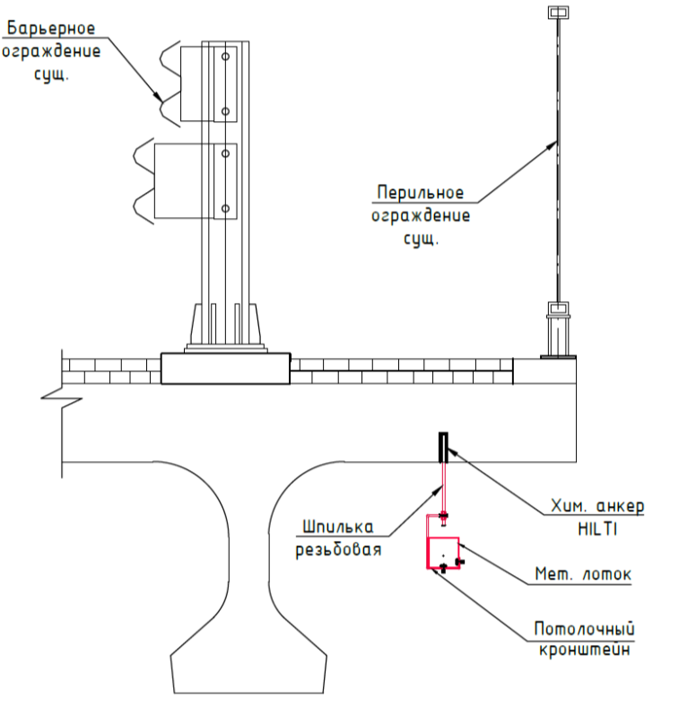 | 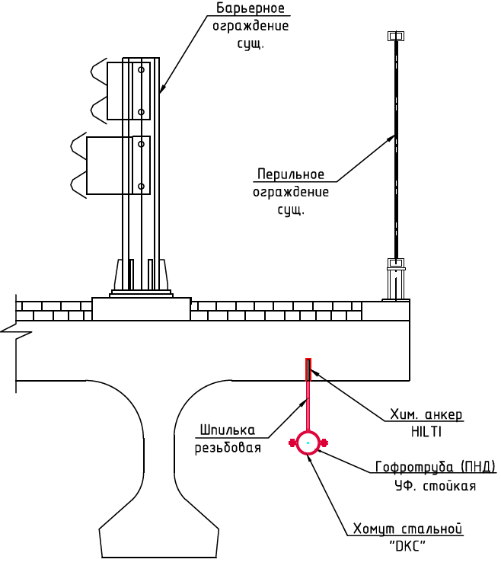

Рисунок 71 – Типовой вариант размещения ЛКС ТМК в подмостовом пространстве

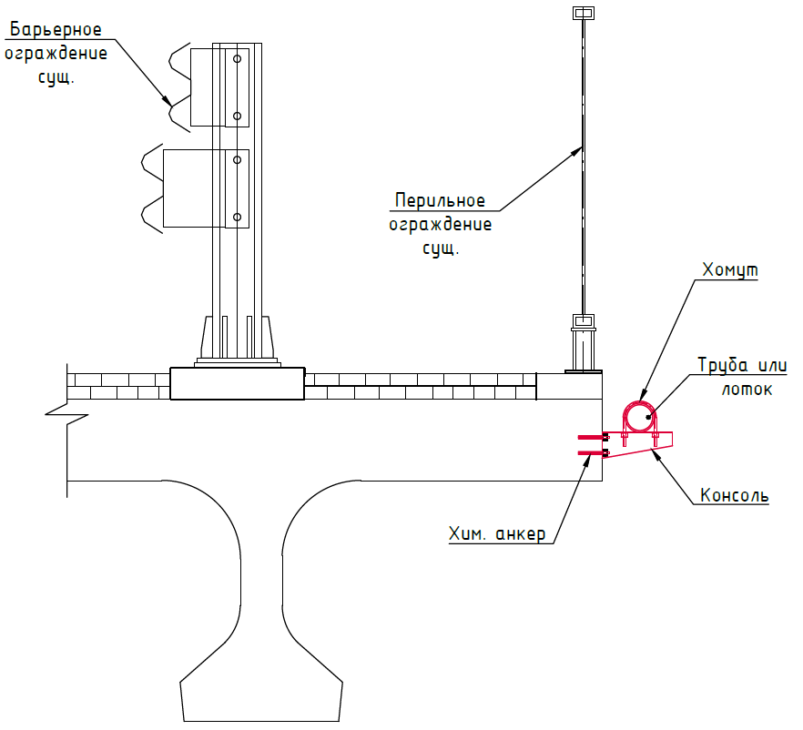

Рисунок 72 – Типовой вариант размещения ЛКС ТМК
в трубе в торцевой части крайней балки

      - При отсутствии возможности прокладки ЛКС ТМК выше описанными способами допускается прокладка пакетов микротрубок вдоль перильного ограждения моста или путепровода с креплением к элементам перильной группы (рисунок 73) или способом «неразрушающего» крепления – с использованием механических сдавливающих устройств, винтовых стяжек, струбцин (рисунок 74).

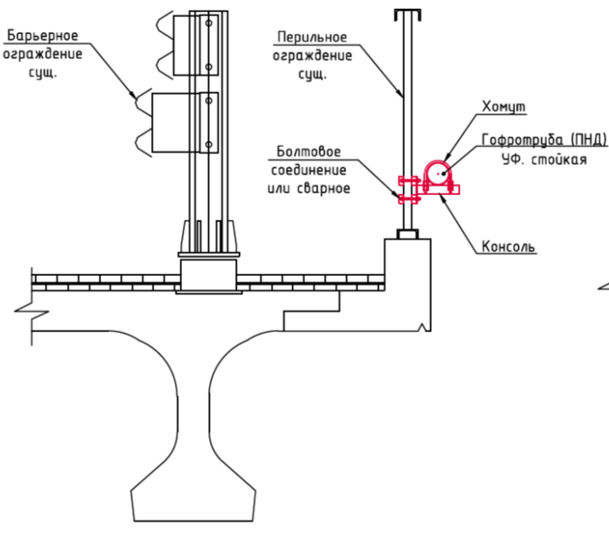 | 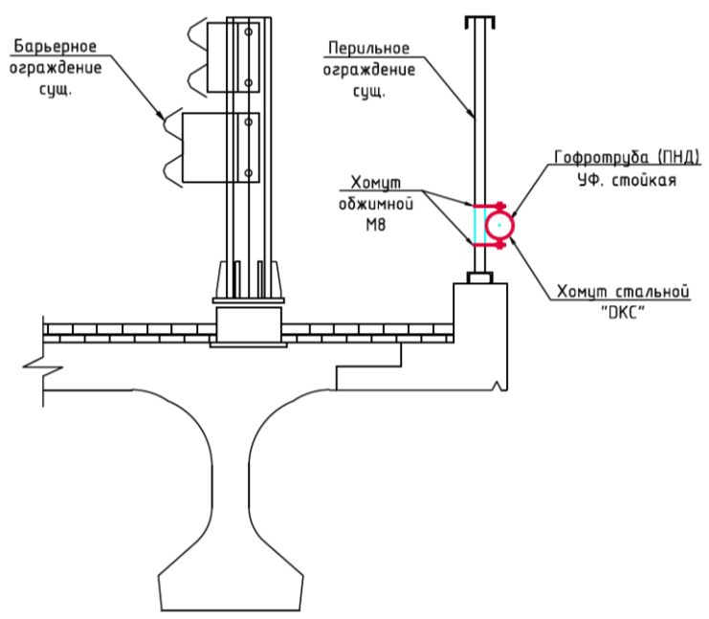
Рисунок 73 – Типовой вариант размещения ЛКС ТМК
в трубе на перильном ограждении

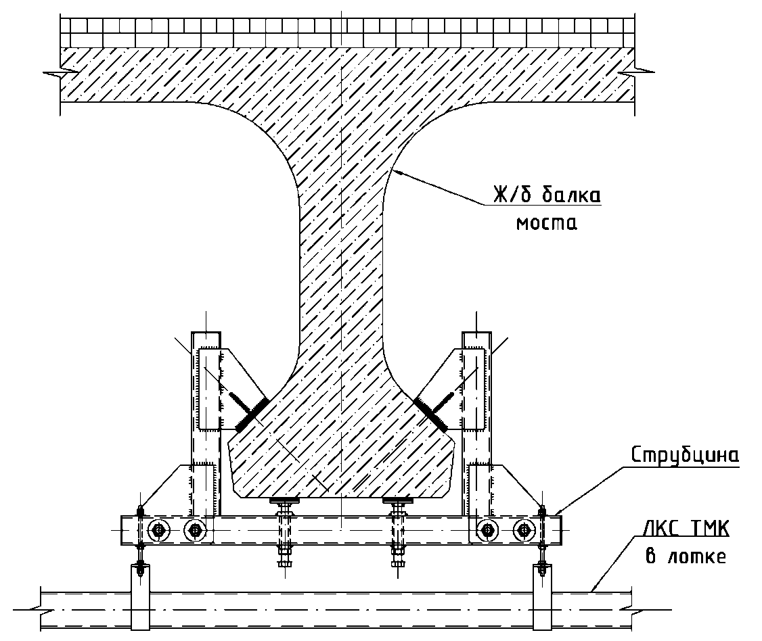
Рисунок 74 – Типовой вариант крепления
ЛКС ТМК с применением струбцины

      - При проектировании автомобильного перехода ЛКС ТМК в стальных лотках или металлических трубах через электрифицированную железную дорогу необходимо учитывать возможность отключения электропитания контактной сети на участке проведения работ, при отсутствии которой работы по прокладке ЛКС ТМК в стальных лотках или металлических трубах проводиться не могут. При невозможности отключения электропитания контактной сети необходимо использовать методы прокладки ЛКС ТМК, исключающие необходимость выполнения верхолазных работ, например, по перильному ограждению или другие возможные способы.
      - При проектировании подхода трассы ЛКС ТМК к конструкциям конусов насыпей следует предусматривать технические решения, исключающие перекрывание путей подходов к лестничным спускам и пересечению водоотводных лотков.
      - Для обеспечения возможности размещения ЛКС ТМК в подмостовом пространстве при подходе к мосту или путепроводу следует предусматривать устройство траншеи в верхней укрепленной части конуса насыпи с последующей прокладкой в нее ЛКС ТМК.
После засыпки траншеи следует предусматривать восстановление покрытия конуса насыпи по типу прежнего (рисунок 75).
При неукрепленной насыпи прокладку следует осуществлять в траншею с последующей обратной засыпкой и уплотнением.

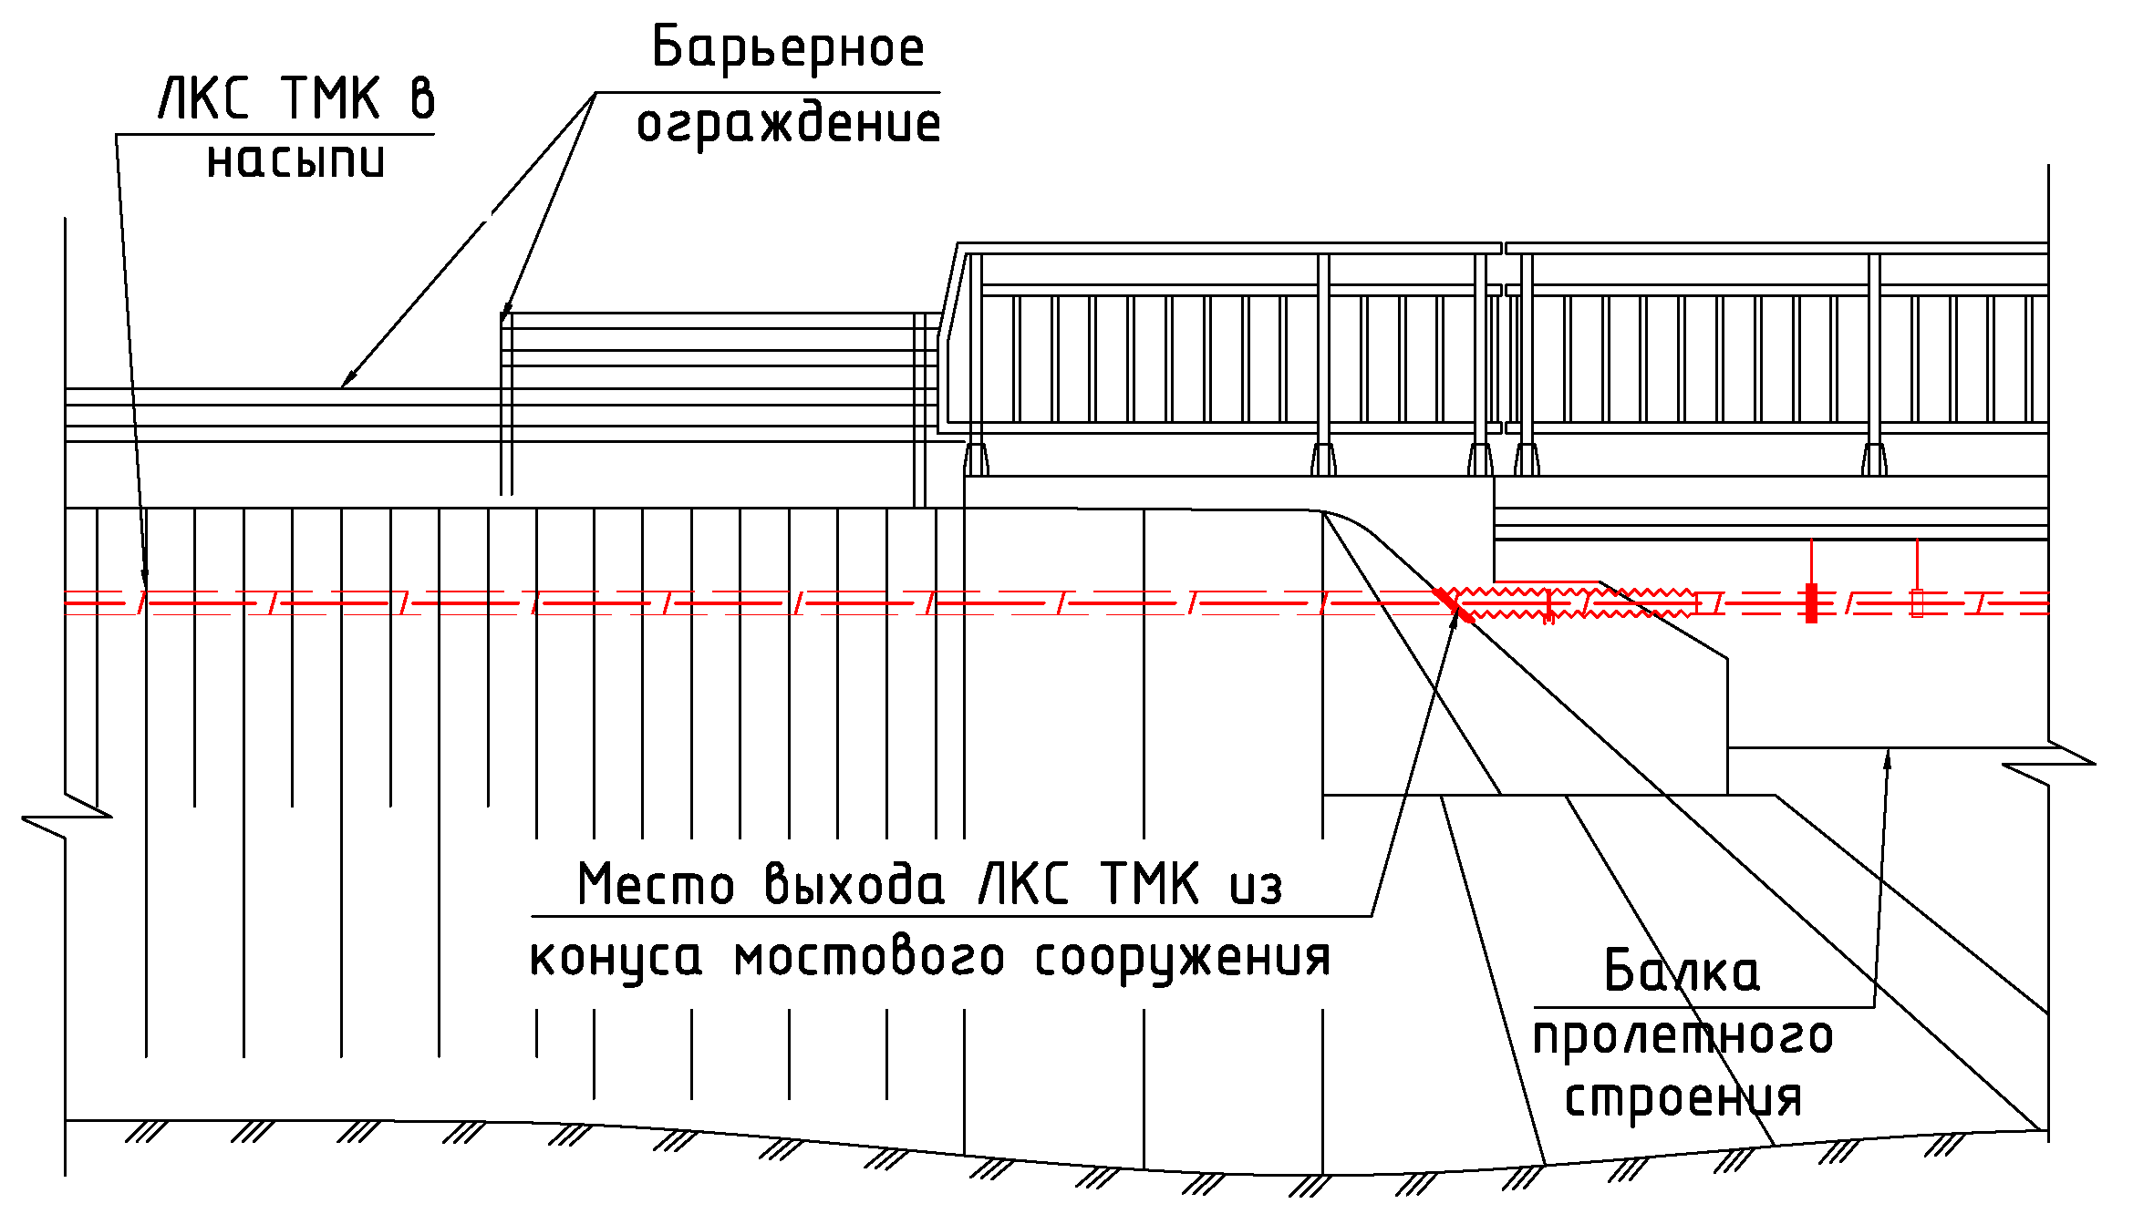
Рисунок 75 – Подход ЛКС ТМК к мосту в конусе моста

      - При наличии бетонного укрепления конусов насыпей прокладку ЛКС ТМК следует предусматривать после частичного демонтажа укрепления и подготовки , траншеи необходимой глубины. Укладку кабелей следует предусматривать в защитной трубе с последующим восстановлением слоев насыпи конуса по типу прежнего. Нарушенное бетонное покрытие необходимо восстанавливать бетоном класса прочности не ниже В25, по морозостойкости не ниже F300, по водонепроницаемости W8 по ГОСТ 26633–2015.
      - В отдельных случаях при невозможности вскрытия конусной части моста, при необходимости прокладки пакета микротрубок по перильной группе, допускается проектирование подхода трассы ЛКС ТМК в стальной трубе на опорных конструкциях (рисунок 76).
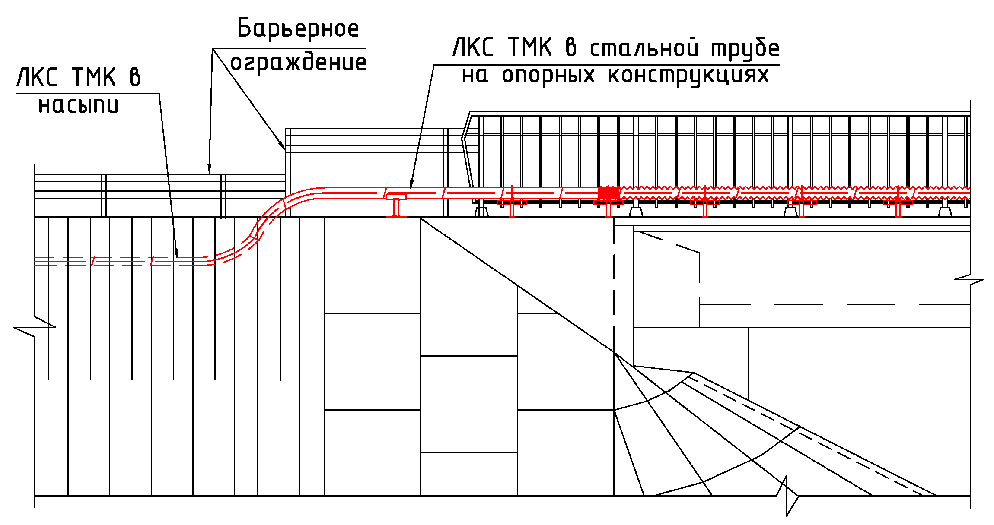

Рисунок 76 – Подход ЛКС ТМК к мосту без нарушения целостности бетонного укрепления конуса

      - При проектировании подхода трассы ЛКС ТМК в стальной трубе на опорных конструкциях выход пакета микротрубок из минитраншеи на конструкции мостовых сооружений или путепровода должен быть предусмотрен на расстоянии не ближе 0,5÷1,0 м от крайней грани бетонной плиты укрепления насыпи откоса.
      - Для подъема пакета микротрубок на поверхность должно быть предусмотрено устройство металлической антивандальной конструкции, выполненной из стальной трубы по ГОСТ 10704–91. Длина стальной трубы для каждого подхода имеет индивидуальный размер и определяется проектом.
      - Для плавного перехода пакета микротрубок из обочины в антивандальный кожух должен быть предусмотрен загиб трубы радиусом не менее 800 мм.
После установки стальной трубы в проектное положение заглубление трубы в грунт насыпи должно составлять 0,35÷0,5 м.
      - Для поддержания стальной трубы в проектном положении предусматривается устройство опорных столиков, выполненных из листовой стали и фасонных элементов, устанавливаемых через каждые 2,0 м по длине трубы. Высота столиков определяется индивидуально для каждого проектируемого подхода.
    - Прокладка ЛКС ТМК при пересечении искусственных сооружений для прогона скота и водопропускных труб
      - При проектировании пересечений ЛКС ТМК искусственных сооружений для прогона скота и водопропускных труб следует предусматривать прокладку над такими дорожными сооружениями на расстоянии по вертикали между верхней образующей труб (тоннелей) и нижней образующей ЛКС ТМК не менее 0,1 м без нарушения гидроизоляции дорожного сооружения (рисунок 77).
      - При невозможности выполнения работ минитраншейным методом прокладку ЛКС ТМК следует предусматривать параллельно входному оголовку сооружения выше конструкций откосных стен. Прокладку рекомендуется выполнять в самонесущей конструкции без крепления к оголовку.
      - В качестве самонесущей конструкции должна быть использована металлическая труба, диаметр и толщина стенки которой определяются в зависимости от длины пролетной части и количества прокладываемых микротрубок.
      - Опорные конструкции (фундамент) пролетного сооружения могут выполняться по типу винтовых свай и должны обеспечивать надежную работу пролетного сооружения в целом на весь срок эксплуатации.
      - Все металлоконструкции должны иметь надежную систему антикоррозионного покрытия. Антикоррозионная защита металлоконструкций выполняется в соответствии с требованиями СП 28.13330.2017 .

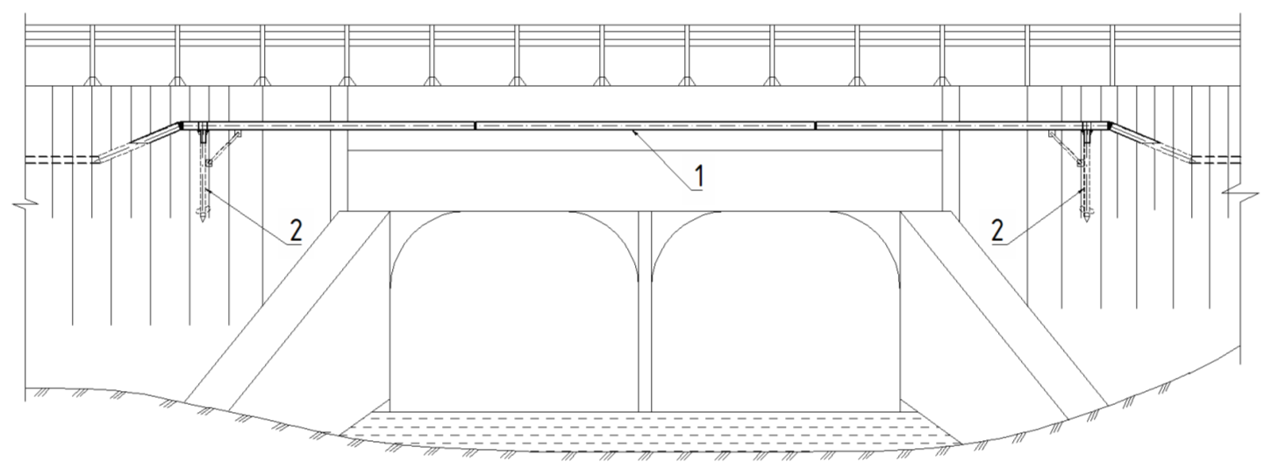

Рисунок 77 – Прокладка ЛКС ТМК
через водопропускные трубы и искусственные сооружения для прогона скота:
1 – самонесущая конструкция;
2 – опорная конструкция

    - Выбор вида исполнения конструктивных элементов для различных климатических районов, категорий, условий эксплуатации и хранения в части воздействия климатических факторов внешней среды должен осуществляться согласно ГОСТ 15150-69.
    - Вариант технического решения по креплению ЛКС ТМК на дорожном сооружении, подбор составных частей, конструктивных элементов для крепления ЛКС ТМК, вариант подхода к дорожному сооружению должны определяться проектом исходя из конструктивных особенностей конкретного дорожного сооружения и на основании проведенных инженерных расчетов, а также должны быть согласованы с эксплуатирующей организацией.

  - Требования и нормы на проектирование совместной прокладки ЛКС ТМК с кабелями электроснабжения
    - Для электроснабжения оборудования ИТС, в том числе оборудования АСУДД, расположенного вдоль автомобильных дорог, может осуществляться совместная прокладка ЛКС ТМК с кабельной электро-инфраструктурой.
    - При проектировании совместной прокладки ЛКС ТМК и кабелей электроснабжения может быть предусмотрена прокладка в одной траншее с разносом пакетов защитных трубок малого диаметра и электрокабеля по вертикали в соответствии с требованиями ПУЭ [15]. Минимальная глубина залегания электрокабеля должна составлять 0,7 м от поверхности дорожного покрытия (Рисунок 78).
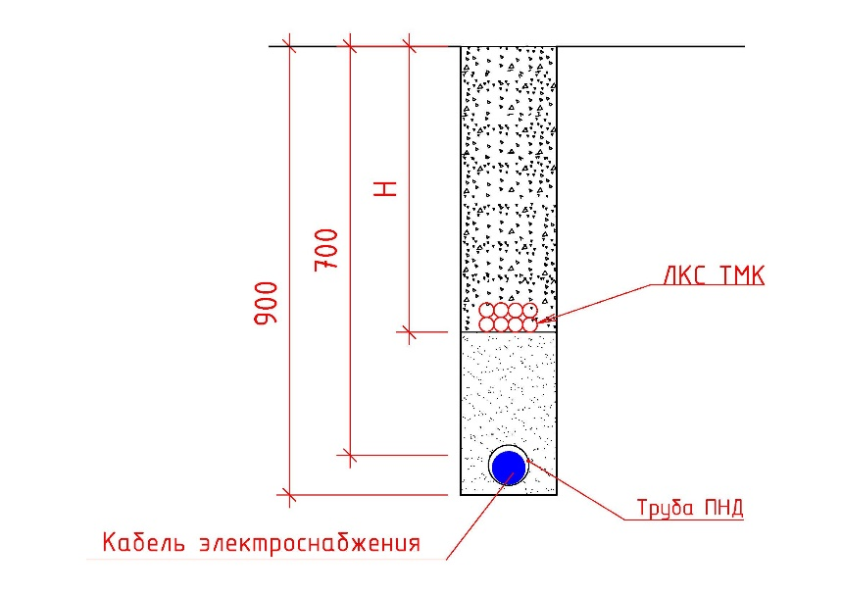
Рисунок 78 – Размещение ЛКС ТМК и электрокабеля в траншее

    - При проектировании совместной прокладки ЛКС ТМК и кабелей электроснабжения может быть предусмотрено применение пакета защитных трубок малого диаметра с встроенным(-ми) электрокабелем(-ями), который(которые) встроен(ы) в конструкцию пакета микротрубок вместо одной или нескольких трубок.(Рисунок 79).

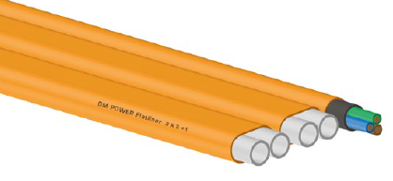
Рисунок 79 – Пример комбинированного пакета защитных трубок малого диаметра

    - При проектировании совместной прокладки ЛКС ТМК и кабелей электроснабжения может быть предусмотрена прокладка электрокабеля подходящих диаметра и площади поперечного сечения жилы в одну или несколько свободных защитных трубок малого диаметра путем задувки или протяжки в нее электрокабеля.
  - Требования и нормы на проектирование временного выноса ЛКС ТМК при реконструкции, капитальном ремонте, ремонте автомобильной дороги
    - Для сохранения целостности пакета микротрубок, смотровых устройств, оптических микрокабелей при выполнении ремонтных работ на автомобильной дороге с эксплуатируемой ЛКС ТМК должен быть произведен временный вынос ЛКС ТМК из зоны производства работ.
    - При проектировании выноса ЛКС ТМК на участках ремонта (реконструкции) автодороги может быть применен один из следующих вариантов типовых решений по выносу ЛКС ТМК:
– вынос в полосу отвода автомобильной дороги;
– вынос на блоки дорожные заградительные;
– вынос на опоры методом подвеса;
– вынос в обочину на противоположной стороне автодороги;
– вынос подвесным оптическим кабелем;
– вынос на барьерное ограждение при реконструкции водопропускной трубы.
    - Вынос ЛКС ТМК в полосу отвода автомобильной дороги применяется при полной разборке дорожной одежды, насыпи автомобильной дороги и дорожных сооружений. Проектом должны предусматриваться следующие работы согласно схеме, приведенной на рисунке 80:
– прокладка временного пакета микротрубок (количество микротрубок определяется количеством существующих микрокабелей) в полосе отвода автодороги на глубине 1,2 м, установка смотровых устройств, при необходимости;
– перетягивание запасов микрокабелей из соседних смотровых устройств (при необходимости);
–задувка временных оптических вставок микрокабелей требуемой емкости, требуемого количества во вновь проложенный пакет микротрубок в полосе отвода автомобильной дороги. В последующем данные временные оптические вставки микрокабелей могут использоваться на других участках ремонта;
– выдув микрокабелей из существующего ЛКС ТМК и их транспортировка на базу хранения;
– выемка существующего пакета микротрубок из обочины и его транспортировка на базу хранения;
– установка заглушек на футляры, проложенные методом ГНБ или прокола, для обеспечения возможности их повторного использования после завершения ремонтных работ в случае, если они не будут повреждены;
– укладка электронных маркеров на концах футляров;
– заглубление концов футляров ниже глубины земляных работ по ремонту автодороги;
– обратная укладка пакета микротрубок в обочину после завершения работ по реконструкции автомобильной дороги, при этом учитываются изменившаяся ширина съезда, примыкания и возможная необходимость устройства новых ГНБ;
– задувка микрокабеля;
– вытягивание временных оптических вставок микрокабеля из пакета микротрубок, проложенного в полосе отвода и их транспортировка на базу складирования.

Рисунок 80 – Схема выноса ЛКС ТМК в полосу отвода автодороги

    - Вынос ЛКС ТМК на блоки дорожные заградительные применяется при выполнении работ по ремонту автодорог, не предполагающих последующее расширение земляного полотна, и с поэтапным перекрытием полос движения транспорта. Проектом должны предусматриваться следующие работы согласно схеме, приведенной на рисунке 81:
– установка дополнительного смотрового устройства на границе производства работ для возможности перетягивания запаса волоконно-оптического микрокабеля из соседних смотровых устройств;
– перетягивание запаса микрокабеля из существующего смотрового устройства в новый;
– выемка существующего пакета микротрубок с микрокабелем из обочины;
– прокладка и закрепление существующего пакета микротрубок на разделительных блоках в середине проезжей части;
– защита микрокабеля, оставшегося без микротрубки (в связи с увеличением длины трассы ЛКС ТМК часть микрокабеля остается без микротрубки). Защиту оголенного участка микрокабеля следует выполнять при помощи разрезной двустенной гибкой гофротрубы до микротрубки, внахлест с герметизацией стыка, целостность гофротрубы следует восстановить при помощи липкой ПВХ ленты;
– укладка дорожных кабельных каналов с нагрузкой до 40 тонн на поверхность автодороги от обочины до разделительных блоков для защиты микрокабелей и пакета микротрубок (рисунок 82);
– демонтаж дорожных кабельных каналов после завершения работ по реконструкции и их транспортировка на хранение. В последующем данные кабельные каналы могут использоваться на других участках ремонта.

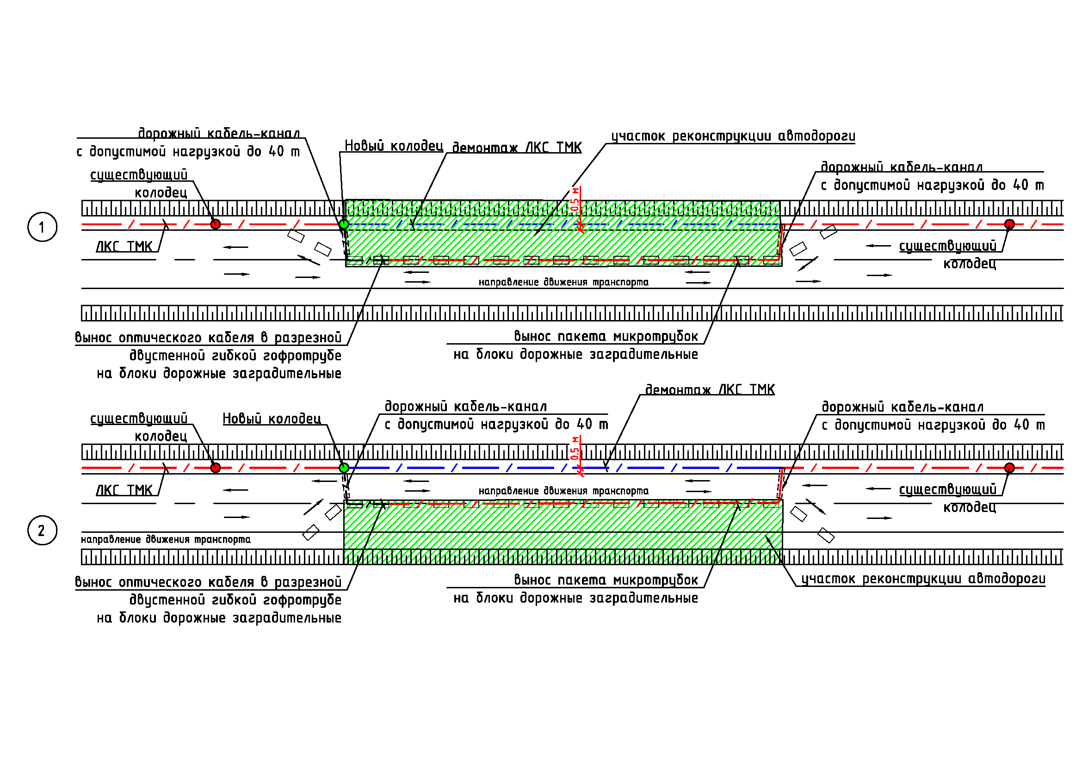
Рисунок 81 – Схема выноса ЛКС ТМК на дорожные заградительные блоки
при проведении капитального ремонта автодороги без последующего расширения земляного полотна

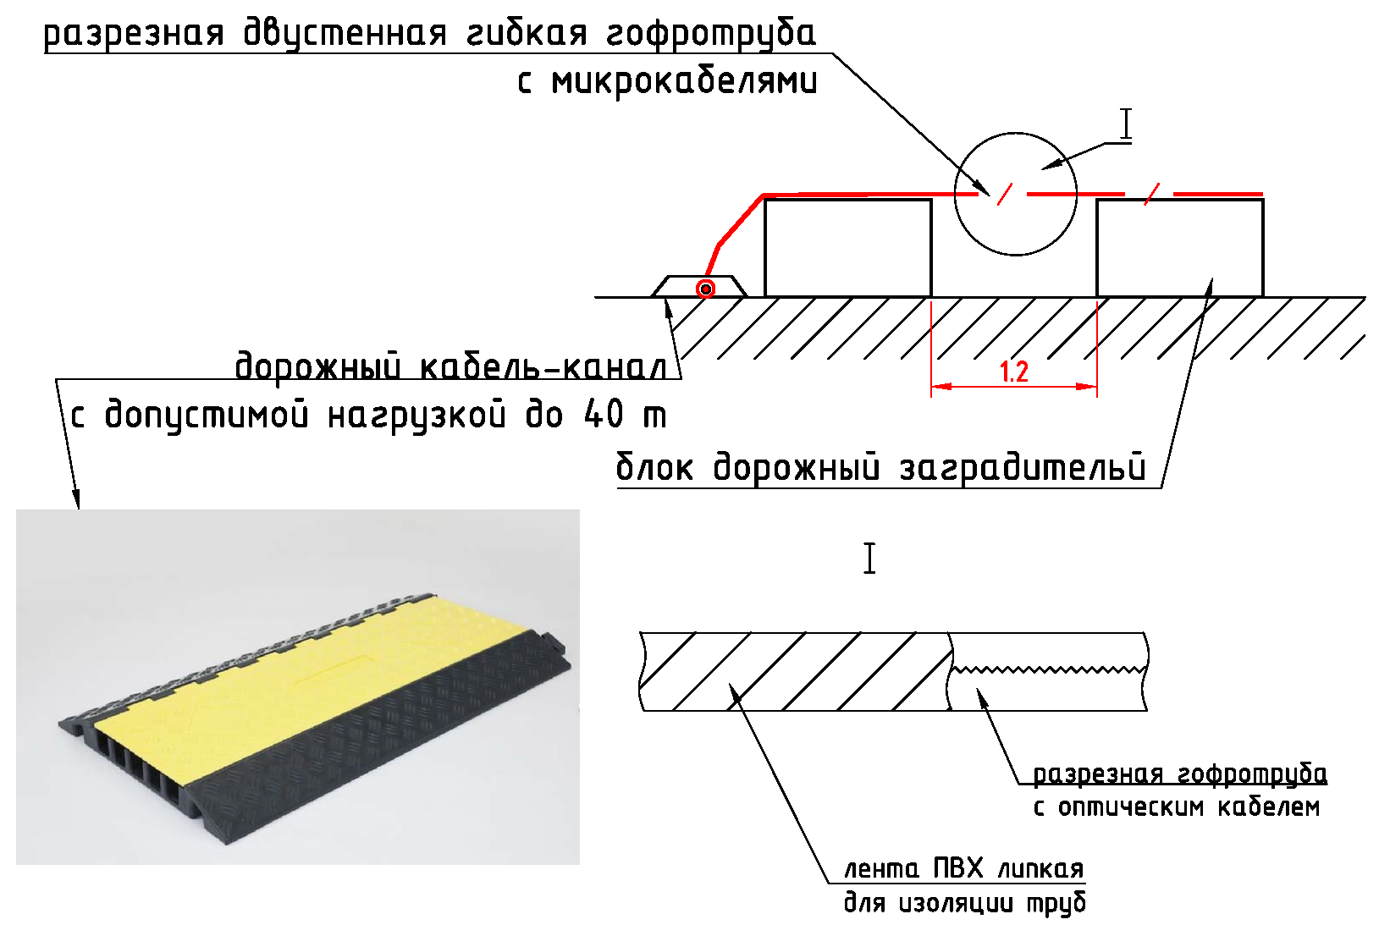

Рисунок 82 – Устройство дорожного кабельного канала
и размещение ЛКС ТМК на дорожных блоках

    - Вынос ЛКС ТМК на опоры методом подвеса применяется при полной разборке дорожной одежды, насыпи автомобильной дороги и дорожных сооружений. Проектом должны предусматриваться следующие работы согласно схеме, приведенной на рисунке 83:
– вынос ЛКС ТМК на участке между двумя существующими смотровыми устройствами (№1 и №2). При необходимости допускается установка дополнительного смотрового устройства на границе производства дорожных работ - необходимость определяется проектом;
– подвес пакета микротрубок с использованием автовышки;
– монтаж опор вдоль реконструируемого участка автодороги на расстоянии не менее 5 м от него. Шаг установки опор определяется проектом;
– подвес стального проволочного троса на опорах с помощью натяжной и поддерживающей арматуры для подвеса;
– перетягивание запаса микрокабеля (15 м) из смотрового устройства № 2 в смотровое устройство № 1;
– выемка существующего пакета микротрубок из обочины без выдува микрокабелей из микротрубок;
– защита микрокабеля, оставшегося без микротрубки (в связи с увеличением длины трассы ЛКС ТМК часть микрокабеля остается без микротрубки). Защиту оголенного участка следует выполнять при помощи разрезной двустенной гибкой гофротрубы, диаметр которой определяется проектом исходя из количества микрокабелей, на всем протяжении участка от смотрового устройства №1 до микротрубки, внахлест с герметизацией стыка, целостность гофротрубы следует восстановить при помощи липкой ПВХ ленты;
– прокладка микрокабеля в грунте в гофротрубе от смотрового устройства № 1 до опоры;
– подъем микрокабеля в гофротрубе по опоре;
– подвес пакета микротрубок к стальному проволочному тросу с помощью стальной ленты (увеличение длины микрокабелей относительно длины трассы за счет провиса);
– спуск пакета микротрубок с микрокабелями по опоре;
– прокладка пакета микротрубок с микрокабелями в грунте до смотрового устройства № 2;
– обратная укладка пакета микротрубок в обочину и задувка микрокабеля в трубку после завершения работ по реконструкции автомобильной дороги;
- демонтаж и вывоз на базу складирования стального проволочного троса и опор. В последующем данный трос, арматура и опоры могут использоваться на других участках ремонта.
При необходимости вынос ЛКС ТМК осуществляется с помощью специализированного подвесного самонесущего пакета микротрубок. В этом случае выполнение работ без перерыва связи становится невозможным. Подробно технология подвеса ЛКС ТМК на опоры рассмотрена в подразделе 6.8 настоящего ПНСТ.

Рисунок 83 – Схема выноса ЛКС ТМК на опоры. Узлы крепления

    - Вынос ЛКС ТМК в обочину на противоположной стороне автодороги применяется при выполнении работ по ремонту автодорог с поэтапным перекрытием полос движения транспорта. Проектом должны предусматриваться следующие работы согласно схеме, приведенной на рисунке 84:
– выполнение закрытых переходов на другую сторону автодороги, установка дополнительных смотровых устройств для пневмопрокладки микрокабелей;
– прокладка временного пакета микротрубок (количество микротрубок определяется количеством существующих микрокабелей) в обочине автодороги с противоположной стороны, установка смотровых устройств, при необходимости;
– перетягивание запасов микрокабелей из соседних смотровых устройств (при необходимости);
–задувка временных оптических вставок микрокабелей требуемой емкости, требуемого количества во вновь проложенный пакет микротрубок;
–выдув микрокабелей из существующего ЛКС ТМК и его транспортировка на базу складирования;
–выемка существующего пакета микротрубок из обочины и его транспортировка на базу складирования;
– обратная укладка пакета микротрубок в обочину и задувка в него микрокабеля (после завершения работ по реконструкции автомобильной дороги);
– вытягивание временных оптических вставок микрокабеля из пакета микротрубок, демонтаж временных смотровых устройств и их транспортировка на базу складирования. В последующем временные оптические вставки микрокабеля и смотровые устройства могут использоваться на других участках ремонта.

Рисунок 84 – Схема выноса ЛКС ТМК в обочину автодороги на противоположной стороне

    - Вынос ЛКС ТМК на барьерное ограждение при ремонте водопропускной трубы применяется при ремонте и замене водопропускных труб на автодороге. Проектом должны предусматриваться следующие работы согласно схеме, приведенной на рисунке 85:
– выемка существующего пакета микротрубок из обочины без выдува микрокабелей из микротрубок;
– прокладка и закрепление существующего пакета микротрубок на барьерном ограждении - пакет микротрубок находится в подвешенном положении;
– обратная прокладка ЛКС ТМК в обочину автодороги (после проведения дорожных работ).
При ремонте и замене водопропускных труб также может применяться любой из способов временного выноса ЛКС ТМК, приведенных в п. 6.18.3 – 6.18.6.

Рисунок 85 –Схема выноса ЛКС ТМК при ремонте водопропускной трубы

Требования и нормы к проектированию оснащенности эксплуатационных подразделений средствами измерений
  - При проектировании ЛКС ТМК следует предусматривать комплекты средств измерений для оснащения вновь организуемых эксплуатационных подразделений в целях проведения плановых измерений, локализации аварий при аварийно-восстановительных работах на ЛКС ТМК.
  - При проектировании ЛКС ТМК следует предусматривать средства измерений для существующих эксплуатационных подразделений только в тех случаях, когда этим подразделениям согласно проекту должны передаваться в эксплуатацию новые для них типы кабелей в проектируемых ЛКС ТМК, требующие применения других типов средств измерений.
  - Проектами на создание ЛКС ТМК необходимо предусматривать следующий основной состав средств измерения и контроля для оснащения вновь организуемых линейных эксплуатационных служб:
оптический рефлектометр, прошедший поверку на момент проведения измерений, в соответствии с Р50.2.071;
комплект приборов (оптический тестер), состоящий из источника оптического излучения и измерителя оптической мощности, прошедшие поверку на момент проведения измерений в соответствии с ГОСТ 8.720;
визуальный локализатор повреждений оптических волокон;
идентификатор активного оптического волокна;
комплект оптических телефонов;
трассоискатель.

Требования и нормы по защите ЛКС ТМК
  - Проектирование линейно-кабельных сооружений транспортной многоканальной коммуникации должно проводиться с учетом того, что в соответствии с постановлением Правительства РФ [24] для объектов ЛКС ТМК необходимо устанавливать охранные зоны с особыми условиями использования, которые должны обеспечивать сохранность линейно-кабельных сооружений при производстве работ в пределах охранных зон и при использовании земельных площадей охранных зон юридическими и физическими лицами.
  - Проектирование трасс ЛКС ТМК в обочинах автомобильных дорог как в охраняемых искусственных сооружениях следует рассматривать в качестве наиболее приемлемого способа прокладки, обеспечивающего надежную защиту ЛКС ТМК от механических повреждений со стороны третьих лиц.
  - Проектирование смотровых устройств ЛКС ТМК в обочине автодороги должно предусматриваться с занижением глубины установки относительно поверхности на 20 ÷ 30 см для обеспечения их защиты от механических повреждений дорожной и снегоуборочной техникой.
  - Выбор крышек смотровых устройств ЛКС ТМК должен соответствовать допустимым нагрузкам для проектируемого места размещения смотрового устройства ЛКС ТМК.
  - При проектировании ЛКС ТМК следует предусматривать прокладку совместно с микротрубками сигнальной предупредительной ленты на половине глубины прокладки пакета микротрубок для обеспечения надежной работы волоконно-оптической линии связи и снижения количества возможных механических повреждений оптического кабеля.
  - При проектировании ЛКС ТМК следует осуществлять выбор типа пакета микротрубок, обеспечивающих защиту волоконно-оптических микрокабелей от механических повреждений в процессе эксплуатации, с учетом особенностей изготовления микротрубок с точки зрения наличия специальных отпугивающих химических добавок в материале микротрубок для защиты от грызунов.

Требования и нормы по оборудованию заземляющих устройств
  - При проектировании ЛКС ТМК принимаемые в проекте решения по организации заземления сооружений ЛКС ТМК должны определяться требованиями нормативной документации, требованиями, указанными в технических условиях владельцев объектов (площадок) строительства и в задании на проектирование.
  - При проектировании мероприятий по заземлению сооружений ЛКС ТМК необходимо соблюдать требования следующих нормативных документов:
Правила устройства электроустановок (ПУЭ) [15];
ГОСТ 464;
ГОСТ Р 50571.5.54;
ГОСТ 12.1.030;
ГОСТ 33384;
Руководящий документ РД 45.155-2000 [25];;
Руководящий документ РД 45.091.195-90 [26];
СО 153–34.21.122-2003 [27];;
СП 76.13330.2016;
СП 46.13330.2012.
  - В соответствии с требованиями приведенных в пункте 9.2 нормативных документов для обеспечения безопасной эксплуатации сооружений ЛКС ТМК все металлические (нетоковедущие) части сооружений должны быть заземлены для снятия напряжения, которое может возникнуть на них в результате следующих событий:
нарушения изоляции токоведущих частей;
индукции от электроустановок и электросетей (электромагнитные волны от подстанций и линий электропередачи);
близкого удара молнии;
появления наведенного напряжения (в случае обрыва провода ЛЭП).
  - При прохождении трассы ЛКС ТМК по искусственным сооружениям проектом должно быть предусмотрено заземление металлических кабеленесущих систем. При этом при проектировании ЛКС ТМК следует учитывать требования нормативных документов по заземлению конструкций мостовых сооружений, а именно:
в соответствии с пунктом 10.4 СП 46.13330.2012 при строительстве мостов и монтаже стальных и сталежелезобетонных конструкций следует предусматривать их заземление;
в соответствии с требованиями подпункта 8.9.4 ГОСТ 33384-2015 все металлические конструкции мостовых сооружений должны быть заземлены при условии расположения на сооружении силовых кабелей и расположения сооружения на расстоянии менее 5 м от контактной сети постоянного тока и менее 10 м от контактной сети переменного тока;
железобетонные и бетонные конструкции, поддерживающие контактную сеть, также должны быть заземлены.
  - В качестве естественных заземлителей в проектах следует использовать:
1) металлические и железобетонные конструкции зданий и сооружений, находящиеся в соприкосновении с землей, в том числе железобетонные фундаменты зданий и сооружений, имеющие защитные гидроизоляционные покрытия в неагрессивных, слабоагрессивных и среднеагрессивных средах;
2) металлические трубы водопровода, проложенные в земле;
3) обсадные трубы буровых скважин;
4) металлические шпунты гидротехнических сооружений, водоводы, закладные части затворов и т.п.;
5) рельсовые пути магистральных неэлектрифицированных железных дорог и подъездные пути при наличии преднамеренного устройства перемычек между рельсами;
6) другие находящиеся в земле металлические конструкции и сооружения.
  - Не допускается использовать в качестве заземлителей трубопроводы горючих жидкостей, горючих или взрывоопасных газов и смесей и трубопроводов канализации и центрального отопления.
Не следует использовать в качестве заземлителей железобетонные конструкции зданий и сооружений с предварительно напряженной арматурой. Однако это ограничение не распространяется на опоры воздушных линий (ВЛ) и опорные конструкции открытых распределительных устройств (ОРУ).
  - Искусственные заземлители могут быть выполнены из черной или оцинкованной стали, а также из меди и не должны иметь окраски. Прокладка алюминиевых неизолированных проводников не допускается.
Материал и наименьшие размеры заземлителей должны соответствовать указанным в таблице 1.7.4 ПУЭ 7 [15].
  - Траншеи для горизонтальных заземлителей должны заполняться однородным грунтом, не содержащим щебня и строительного мусора.
  - В случае возможности возникновения коррозии стальных заземляющих устройств необходимо выполнить одно из следующих мероприятий:
увеличить сечения заземлителей и заземляющих проводников с учетом расчетного срока их службы;
применить заземлители и заземляющие проводники с гальваническим покрытием или медные.
  - Во всех случаях сечение медных защитных проводников, не входящих в состав кабеля или проложенных не в общей оболочке (трубе, коробе, на одном лотке) с фазными проводниками, должно быть не менее:
2,5 мм² при наличии механической защиты;
4 мм² при отсутствии механической защиты.
Сечение отдельно проложенных защитных алюминиевых проводников должно быть не менее 16 мм².
  - Норма сопротивления заземляющего устройства для сооружений ЛКС ТМК должна определяться в соответствии с требованиями Правил устройства электроустановок [15] и ГОСТ 464.
  - Сопротивление заземляющего устройства металлических кабеленесущих систем должно иметь значения:
10 Ом для грунтов с удельным сопротивлением до 100 Ом•м включительно;
20 Ом для грунтов с удельным сопротивлением свыше 100 до 500 Ом•м включительно;
30 Ом для грунтов с удельным сопротивлением свыше 500 до 1000 Ом•м включительно;
50 Ом для грунтов с удельным сопротивлением свыше 1000 Ом•м.
  - Соединения и присоединения заземляющих, защитных проводников и проводников системы уравнивания и выравнивания потенциалов должны быть надежными и обеспечивать непрерывность электрической цепи.
  - Присоединения заземляющих и нулевых защитных проводников и проводников уравнивания потенциалов к открытым проводящим частям должны быть выполнены при помощи болтовых соединений или сварки. Для болтовых соединений должны быть предусмотрены меры против ослабления контакта.
  - Соединения и присоединения заземляющих, защитных проводников и проводников уравнивания потенциалов к открытым проводящим частям должны быть доступны для осмотра и выполнения испытаний за исключением соединений, заполненных компаундом или герметизированных, а также находящихся в полах, стенах, перекрытиях и в земле.
  - Присоединения заземляющих, защитных проводников и проводников уравнивания потенциалов к открытым проводящим частям оборудования, подвергающегося частому демонтажу или установленного на движущихся частях или частях, подверженных сотрясениям и вибрации, должны выполняться при помощи гибких проводников.

Требования и нормы по установке маркеров на ЛКС ТМК
  - При проектировании ЛКС ТМК необходимо предусматривать установку электронных маркеров для определения на местности точного места расположения трассы ЛКС ТМК, в том числе смотровых устройств, установленных с заглублением в обочине автодороги и на других ключевых точках трассы.
  - Проектом должны предусматриваться, наряду с определением необходимости укладки маркеров, конкретные варианты их конструктивного исполнения, набора функций и условий размещения в местах установки.
  - При проектировании ЛКС ТМК для маркировки трассы в условиях малых габаритов траншеи необходимо применять пальчиковые маркеры вертикальной установки либо маркировочную ленту с закрепленными на ней с дистанцией 2 м кластерами электронных маркеров, которая закладывается над коммуникацией и обеспечивает ее непрерывную трассировку по всей длине закладки ленты за счет взаимного пересечения сигналов, излучаемых соседними кластерами маркеров.
  - При проектировании ЛКС ТМК предусматривается применение следующих типов маркеров, исходя из особенностей их конструкции, технических характеристик и назначения:
пассивные маркеры, используемые для определения местонахождения объекта без возможности получить какую–либо дополнительную информацию о проложенной линии;
интеллектуальные маркеры, используемые для определения местонахождения объекта и позволяющие выполнять чтение и запись детальной информации о проложенной линии.
Примеры конструкций маркеров представлены в Таблице 7.
  - Интеллектуальные маркеры следует применять в условиях плотной загруженности территории прохождения трассы ЛКС ТМК подземными коммуникациями в крупных городах, а также в ключевых точках ЛКС ТМК, таких как смотровые устройства, муфты и входы/выходы скрытых переходов.
  - Глубина заложения маркеров должна определяться исходя из глубины прокладки ЛКС ТМК и технических характеристик самого маркера.
  - При проектировании ЛКС ТМК в обочине автомобильной дороги на насыпи маркер должен размещаться так, чтобы расстояние от него до внешней поверхности откоса было не меньше глубины закладки пакета микротрубок.
  - В местах установки смотровых устройств маркеры должны укладываться либо непосредственно в смотровое устройство, либо в котлован рядом с его стенкой.
  - При пересечении автомобильных, железных дорог, проезжей части улиц, трамвайных путей и остановочных пунктов маркеры следует проектировать по обе стороны перехода в местах входа и выхода концов футляра из защитной трубы.

Таблица 7 – Электронные маркеры фирмы 3М
Маркировочная лента 7621-XR-CT | Маркер 1432 | Маркер 1401-XR | Маркер 1421-XR/iD | Маркер 1250
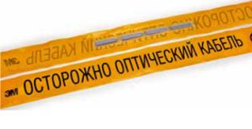 | 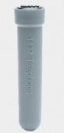 |  | 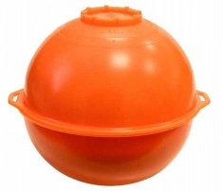 | 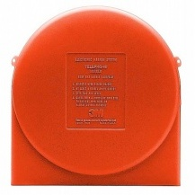
Максимальная глубина закладки - 0,6м.  Ширина 150 мм. | Максимальная глубина закладки - 0,6м.  Диаметр 20 мм, высота 76мм. | Максимальная глубина закладки - 1,5 м. Диаметр 104 мм. | Интеллектуальный программируемый.  Максимальная глубина закладки - 1,6м; ввода информации - 0,3 м.  Диаметр 210 мм. | Максимальная глубина закладки - 2,4 м. Диаметр 381мм.
Диапазон рабочих температур: от -20°С до +50 °С |  |  | Диапазон рабочих температур: от -30°С до +66°С | Диапазон рабочих температур: от -40°С до +66°С

Требования к проектированию обеспечения охраны окружающей среды при строительстве ЛКС ТМК
  - Требования по обеспечению охраны окружающей среды, сохранению природного ландшафта должны быть реализованы на всех этапах жизненного цикла ЛКС ТМК (проектирования, строительства (реконструкции), капитального ремонта, ремонта и содержания).
  - При проектировании ЛКС ТМК должны выполняться требования в области охраны окружающей среды, экологической безопасности и предусматриваться мероприятия по охране природы, рациональному использованию и воспроизводству природных ресурсов, оздоровлению окружающей среды согласно Федеральному закону «Об охране окружающей среды» от 10.01.2002 № 7-ФЗ [28].
  - При определении в проекте ЛКС ТМК мероприятий по охране окружающей среды, сохранению природного ландшафта следует учитывать требования ГОСТ Р 59205 для автомобильных дорог общего пользования.
  - При определении мероприятий по охране окружающей среды и сохранению природного ландшафта на этапе проектирования ЛКС ТМК должны использоваться результаты инженерно-экологических изысканий, получаемые, как определяется в ГОСТ Р 59205-2021 (пункт 4.6), на основе фрагментации территории и определения воздействия на фрагмент территории проектируемых объектов ЛКС ТМК.
  - При проектировании траншей и котлованов для прокладки ЛКС ТМК по сельскохозяйственным угодьям (пашням, пастбищам и др.) и землям лесных хозяйств должны предусматриваться мероприятия по рекультивации временно отводимых на период строительства земель и средства на восстановление плодородного слоя почвы по согласованию с правообладателями земельных участков.
  - При проектировании траншей и котлованов для прокладки ЛКС ТМК в обочине автодороги мероприятия по рекультивации временно отводимых на период строительства земель и средства на восстановление плодородного слоя почвы не требуются ввиду того, что почвенный покров рассматриваемой территории представлен насыпными грунтами и технология производства работ исключает любое воздействие на земли прилегающих к автодороге земельных участков.
  - При проектировании прокладки ЛКС ТМК в конструктиве автомобильной дороги и/или по существующим или проектируемым закладным устройствам дорожных сооружений (мостов) при пересечении естественных преград (рек, ручьев, оврагов и т.д.) не требуется выполнение расчета ущерба, причиненного водным биологическим ресурсам, так как в этом случае не предусматривается строительство в водоохранной зоне и таким образом исключается вредное воздействие на водные объекты.
  - При проектировании строительства переходов ЛКС ТМК через водные преграды методом ГНБ должны предусматриваться мероприятия, исключающие возможность загрязнения окружающей среды при строительстве, а также обеспечивающие сохранение рыбных запасов в водном объекте.
  - Мероприятия по обеспечению охраны окружающей среды, сохранению природного ландшафта при строительстве (реконструкции), капитальном ремонте, ремонте и содержании ЛКС ТМК должны быть представлены в разрабатываемой проектной документации на объекты ЛКС ТМК.
  - Раздел проектной документации «Мероприятия по охране окружающей среды» должен быть разработан в соответствии с требованиями Постановления Правительства РФ [28].

Приложение А
(справочное)
Типовые схемы организации дорожного движения
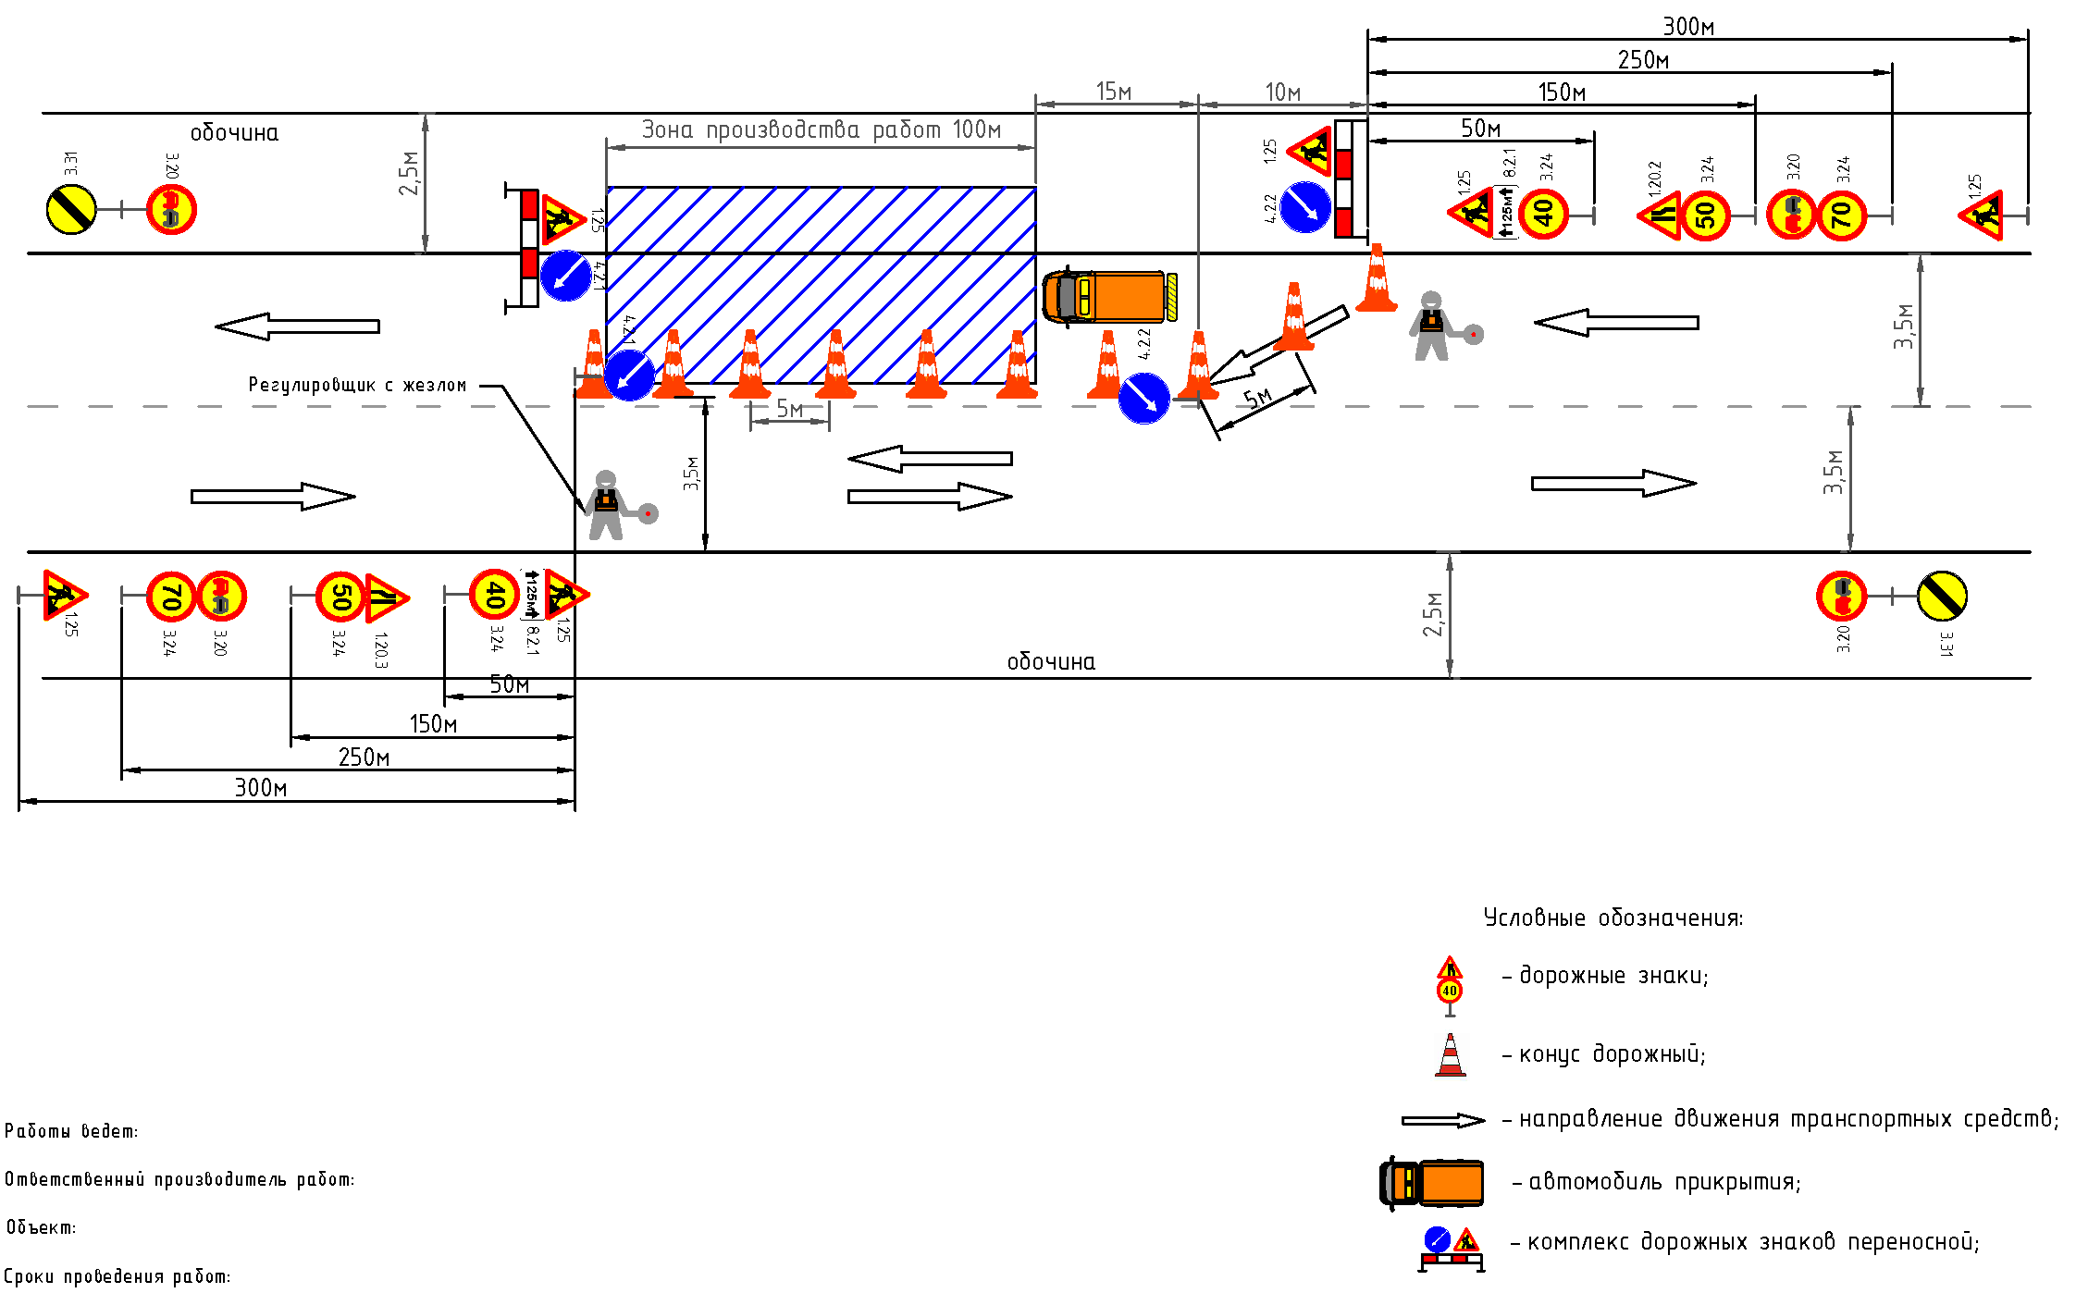

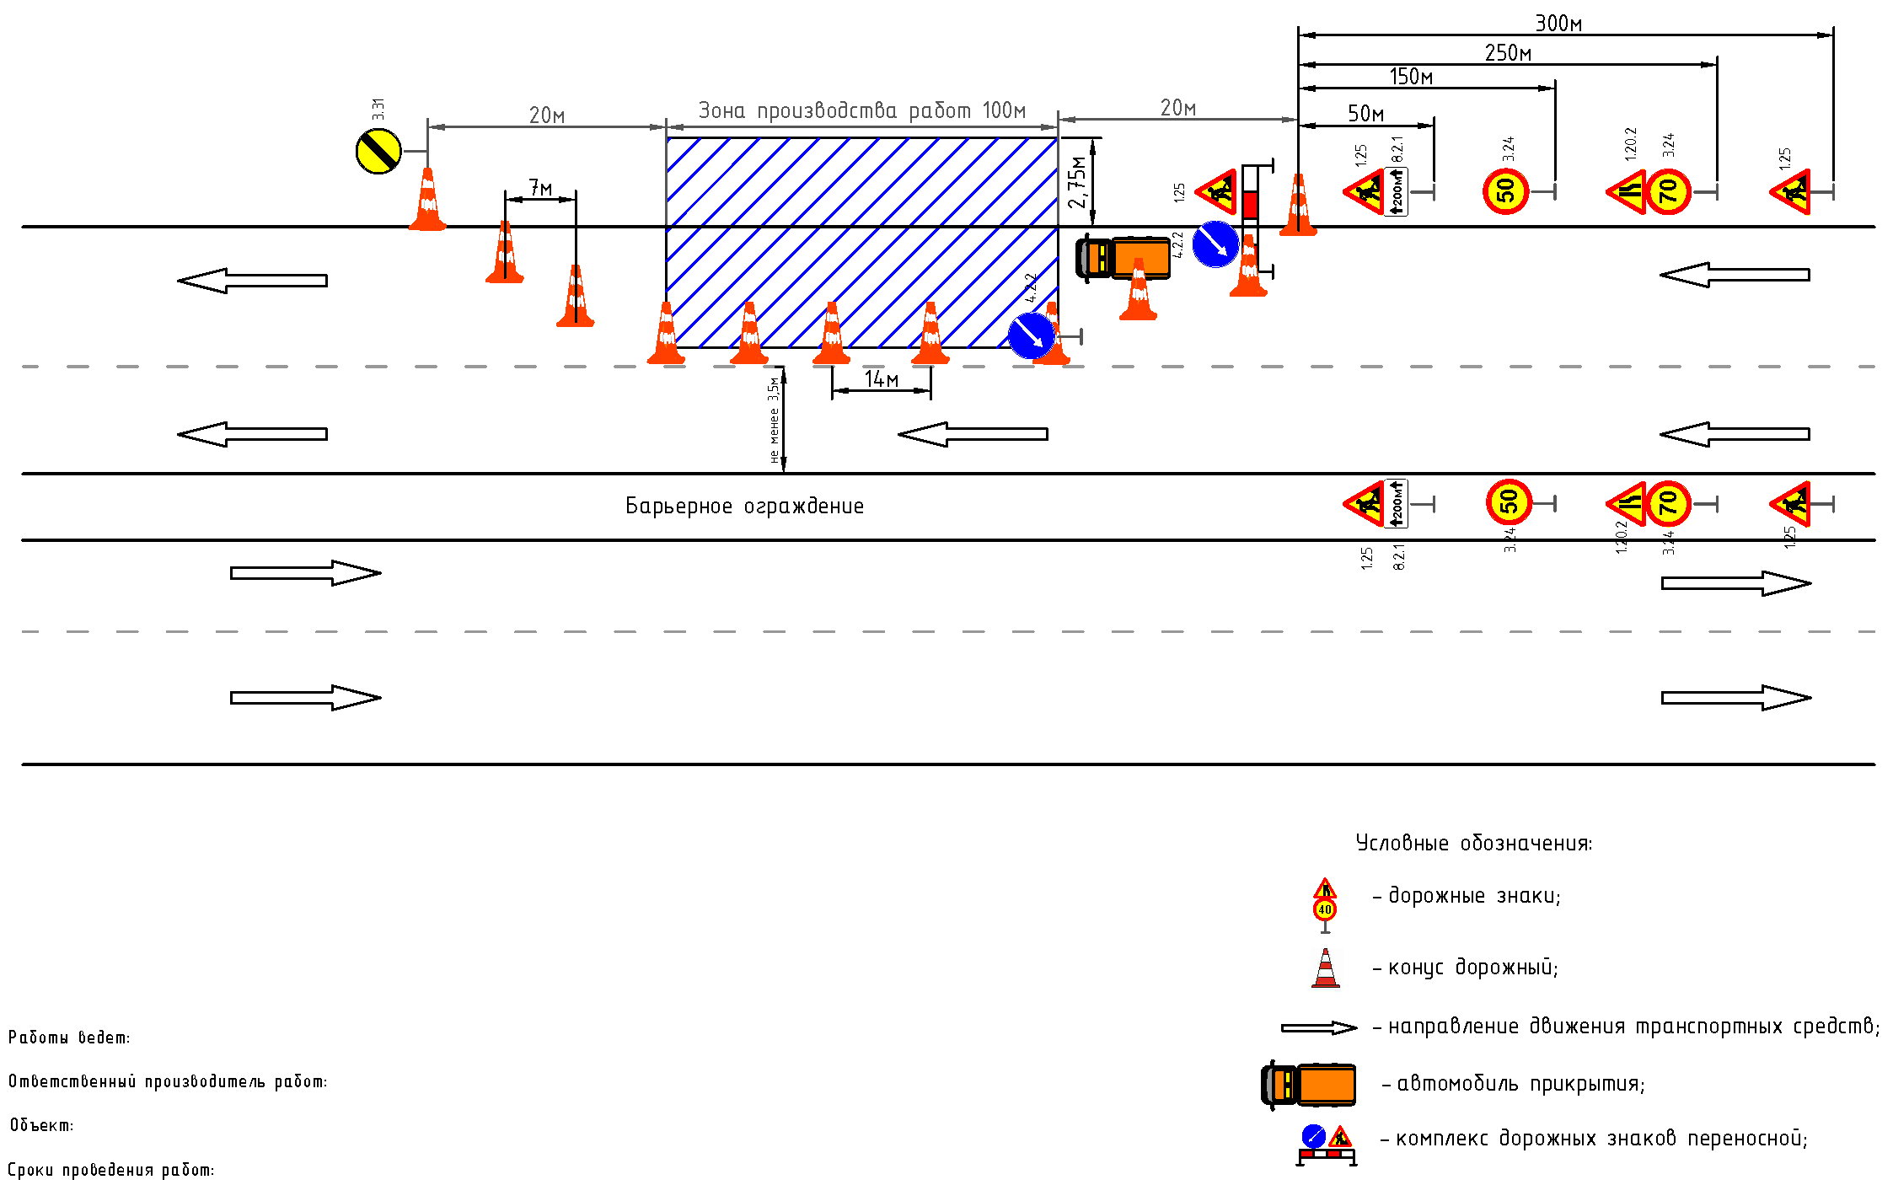

Библиография
[1] | Рекомендация МСЭ-Т ITU-TL.153/L.48 (03/2003) | «Технология прокладки с использованием минитраншей»
[2] | Рекомендация МСЭ-Т | ITU-TL.152/L.38 (09/1999) «Использование бестраншейных технологий для строительства подземных коммуникаций для прокладки кабелей связи»
[3] | Рекомендация МСЭ-Т TL.154/L.49 (03/2003) | «Технология прокладки с использованием микротраншей»
[4] | Рекомендация МСЭ-Т TL.155 (11/2016) | «Природосберегающий траншейный метод для сетей FTTx»
[5] | Рекомендация МСЭ-Т TL.159/L.77 (05/2008) | «Прокладка волоконно-оптических кабелей внутри канализационных каналов»;
[6] | Рекомендация МСЭ-Т L.108 (03/2018) | Кабели оптические предназначенные для задувки в микротрубки
[7] | Рекомендация МСЭ-Т TL.162 (11/2016) | «Технология микротрубок и ее применение».
[8] | Градостроительный кодекс Российской Федерации" от 29.12.2004 N 190-ФЗ
[9] | Федеральный закон от 25.06.2002 N 73-ФЗ | "Об объектах культурного наследия (памятниках истории и культуры) народов Российской Федерации"
[10] | Федеральный закон от 14 марта 1995 г. № 33-ФЗ | Об особо охраняемых природных территориях (с изменениями на 1 мая 2022 года)
[11] | Федеральный закон от 10.01.2002 № 7-ФЗ | «Об охране окружающей среды»
[12] | Федеральный закон от 08.11.2007 N 257-ФЗ | «Об автомобильных дорогах и о дорожной деятельности в Российской Федерации и о внесении изменений в отдельные законодательные акты Российской Федерации» (ред. от 14.07.2022)
[13] | Правила применения оптических кабелей связи, пассивных оптических устройств и устройств для сварки оптических волокон, утв. Приказом Министерства информационных технологий и связи Российской Федерации от 19 апреля 2006 года № 47
[14] | Правила по охране труда при выполнении работ на объектах связи, утвержденные Приказом от 07.12.2020 г. №867н Министерства труда и социальной защиты Российской Федерации
[15] | ПУЭ | «Правила устройства электроустановок». Издание 7 (ПУЭ 7), Издание 6 (ПУЭ 6)
[16] | Руководство по строительству линейных сооружений местных сетей связи АООТ «ССКТБ–ТОМАСС»
[17] | Постановление Правительства РФ от 5 марта 2007 г. N 145 «О порядке организации и проведения государственной экспертизы проектной документации и результатов инженерных изысканий»
[18] | Постановление Правительства РФ от 31 марта 2012 г. N 272 «Об утверждении Положения об организации и проведении негосударственной экспертизы проектной документации и (или) результатов инженерных изысканий»
[19] | Постановление Правительства РФ от 15.07.2009 N569 | «Об утверждении Положения о государственной историко-культурной экспертизе» (с изменениями на 11 сентября 2021 года)
[20] | Закон Российской Федерации от 21 февраля 1992 года N 2395-1 | "О недрах" (в редакции Федерального закона от 3 марта 1995 года N 27-ФЗ) (с изменениями на 28 июня 2022 года)
[21] | Приказ Роснедр от 22 апреля 2020 года N 161 | «Об утверждении Административного регламента предоставления Федеральным агентством по недропользованию государственной услуги по выдаче заключений об отсутствии полезных ископаемых в недрах под участком предстоящей застройки и разрешений на застройку земельных участков, которые расположены за границами населенных пунктов и находятся на площадях залегания полезных ископаемых, а также на размещение за границами населенных пунктов в местах залегания полезных ископаемых подземных сооружений в пределах горного отвода»  (с изменениями на 21 декабря 2020 года)
[22] | СО 153-34.48.519-2002 | «Правила проектирования, строительства и эксплуатации волоконно-оптических линий связи на воздушных линиях электропередачи напряжением 0,4-35 кВ»
[23] | РД 153-34.0-48.518-98 | «Правила проектирования, строительства и эксплуатации волоконно-оптических линий связи на воздушных линиях электропередачи напряжением 110 кВ и выше».
[24] | Постановление Правительства РФ от 9.06.1995 N578 | «Об утверждении Правил охраны линий и сооружений связи Российской Федерации»
[25] | РД 45.155-2000 | «Заземление и выравнивание потенциалов аппаратуры ВОЛП на объектах проводной связи»
[26] | РД 45.091.195-90 | «Инструкция по проектированию комплексов электросвязи. Общие требования и нормы по заземлению оборудования, кабелей и металлоконструкций»
[27] | СО 153–34.21.122-2003 | «Инструкция по устройству молниезащиты зданий, сооружений и промышленных коммуникаций»
[28] | Постановление Правительства РФ от 16.02.2008 N 87 (ред. от 27.05.2022) | «О составе разделов проектной документации и требованиях к их содержанию»

УДК 621.39, 625.7 ОКС 33.180, 93.080
Ключевые слова: телекоммуникационная автодорожная инфраструктура, линейно-кабельные сооружения многоканальной транспортной инфраструктуры, волоконно-оптическая линия связи, автодорога, микротраншея, минитраншея, проектирование линейно-кабельных сооружений связи.

Пример условного обозначения отечественного моноблочного пакета из трех микротрубок ТЕЛЕПАЙП типоразмера 16/12 мм с максимальным усилием растяжения 3060 Н, изготовленного ООО «Группа ПОЛИПЛАСТИК» в апреле 2021 года по спецификации СП 08-05/20, номер партии №12345678
Действующими являются следующие главы ПУЭ 6 и ПУЭ 7: ПУЭ 6 - главы 1.3-1.6, 2.1-2.3, 3.1-3.4, 4.3, 4.4, 5.1-5.6, 7.3, 7.4, 7.7; ПУЭ 7 - главы 1.1, 1.2, 1.7, 1.9, 2.4, 2.5, 4.1, 4.2, 6.1-6.6, 7.1, 7.2, 7.5, 7.6, 7.10.

